
รายงานการปฏิบัติงานสหกิจศึกษา

สถานที่ปฏิบัติสหกิจศึกษา บริษัท ซอฟต์อินเตอร์ เชียงราย จำกัด

นาย ภูรินทร์ สุขมั่น
รหัสนิสิต 66020981

รายงานนี้เปนสวนหนึ่งของรายวิชา 225491 การศึกษาเชิงบูรณาการกับการทำงาน
สาขาวิชาวิทยาการคอมพิวเตอร์
คณะเทคโนโลยีสารสนเทศและการสื่อสาร มหาวิทยาลัยพะเยา
กันยายน 2569
Cooperative Education Report

Workplace Softinter Chiangrai Co., Ltd.

Phurin Sukmun
Student ID: 66020981

This report is a part of Course 225491 Work-Integrated Learning
Department of Computer Science
School of Information and Communication Technology University of Phayao
September 2026

กิตติกรรมประกาศ

การฝึกประสบการณ์การฝึกงาน ณ บริษัท ซอฟต์อินเตอร์ เชียงราย จำกัด ระหว่างวันที่ 11 พฤษภาคม 2569 ถึงวันที่ 30 ตุลาคม 2569 ได้สำเร็จลุล่วงไปด้วยความกรุณาความช่วยเหลือและสนับสนุนจากหลายส่วนงาน ทั้งนี้จึงขอขอบพระคุณด้วยความกรุณาอย่างยิ่งจากบริษัท ซอฟต์อินเตอร์ เชียงราย จำกัด ที่มีความกรุณาให้โอกาส เข้าฝึกงาน เรียนรู้ และสั่งสมประสบการณ์
ขอขอบพระคุณ คณะผู้บริหาร และพี่เลี้ยงประจำสถานประกอบการ ตลอดจนพี่ ๆ พนักงาน บริษัท ซอฟต์อินเตอร์ เชียงราย จำกัด ทุกท่านที่ได้สละเวลาอันมีค่า เพื่อให้ความรู้และประสบการณ์ต่างๆ ตลอดจนตรวจทานแก้ไขข้อบกพร่องต่างๆ ด้วยความเอาใจใส่เป็นอย่างยิ่ง
ขอขอบพระคุณ อาจารย์ที่ปรึกษาสหกิจศึกษา คณะเทคโนโลยีสารสนเทศและการสื่อสาร ที่ได้ให้คำแนะนำ แนวทางในการจัดทำเล่มรายงาน และสละเวลาเดินทางมานิเทศงานสหกิจศึกษา ตลอดจนคณาจารย์ประจำสาขาวิชาวิทยาการคอมพิวเตอร์ทุกท่าน ที่ได้ประสิทธิ์ประสาทวิชาความรู้ทั้งภาคทฤษฎีและภาคปฏิบัติตลอดหลักสูตรการศึกษา
ในท้ายที่สุดนี้ขอขอบพระคุณ บิดา มารดา คอยให้คำแนะนำเกี่ยวกับการใช้ชีวิตและ
การปรับตัวเข้ากับสังคมการทำงาน รวมถึงสนับสนุนในด้านการศึกษาด้วยดีเสมอมา สุดท้ายนี้
ขออุทิศคุณความดีที่มีในการศึกษาแด่ผู้ซึ่งสนับสนุนในทุกด้านและกำลังใจจากมิตรทุกท่านที่ทำให้การ
ปฏิบัติงานสหกิจศึกษาครั้งนี้ประสบผลสำเร็จลุล่วงไปด้วยดี

ภูรินทร์ สุขมั่น
อาจารย์ที่ปรึกษาและคณะกรรมการสอบระเบียบวิธีวิจัยได้พิจารณาวิจัย
เรื่อง แพลตฟอร์มบริหารจัดการและติดตามวงจรการพัฒนาซอฟต์แวร์
(Software Development Lifecycle Management & Tracking Platform)
ได้รับการพิจารณาอนุมัติให้เป็นส่วนหนึ่งของการศึกษา
หลักสูตรวิทยาศาสตรบัณฑิต สาขาวิชาวิทยาการคอมพิวเตอร์
คณะเทคโนโลยีสารสนเทศและการสื่อสาร มหาวิทยาลัยพะเยา

.......................................................อาจารย์ที่ปรึกษา
(อาจารย์ธรรมรัตน์ ธรรมา)

.......................................................กรรมการ
(ผู้ช่วยศาสตราจารย์ ดร.วงษ์ปัญญา นวนแก้ว)

.......................................................กรรมการ
(อาจารย์ธนวัฒน์ แซ่เอียบ)

.......................................................ประธานหลักสูตรวิทยาศาสตรบัณฑิต สาขาวิทยาการคอมพิวเตอร์
(อาจารย์วรกฤต แสนโภชน์)
ชื่อเรื่อง : แพลตฟอร์มบริหารจัดการและติดตามวงจรการพัฒนาซอฟต์แวร์
ผู้ศึกษาค้นคว้า : นาย ภูรินทร์ สุขมั่น
อาจารยที่ปรึกษา : อาจารย์ธรรมรัตน์ ธรรมา
กรรมการที่ปรึกษา : ผู้ช่วยศาสตราจารย์ ดร.วงษ์ปัญญา นวนแก้ว และ อาจารย์ธนวัฒน์ แซ่เอียบ
ประเภทสารนิพนธ์ : ภาคนิพนธ์ วท.บ สาขาวิชาวิทยาการคอมพิวเตอร์ มหาวิทยาลัยพะเยา พ.ศ.2567
รายวิชา : 225491 การศึกษาเชิงบูรณาการกับการทำงาน
คำสำคัญ : Software Development Lifecycle (SDLC), Impact Analysis, Traceability Matrix, Change Request Management, Single Source of Truth (SSOT),
AI in Software Engineering

บทคัดย่อ
การศึกษาวิจัยครั้งนี้มีวัตถุประสงค์เพื่อพัฒนาแพลตฟอร์มบริหารจัดการและติดตามวงจรการพัฒนาซอฟต์แวร์ (Software Development Lifecycle Management & Tracking Platform) ที่ทำหน้าที่เป็นศูนย์กลางข้อมูลชุดเดียวกัน (Single Source of Truth) เพื่อแก้ไขปัญหาการทำงานที่แยกส่วน ข้อมูลกระจัดกระจายตามช่องทางการสื่อสารต่าง ๆ และการติดตามสถานะงานที่ไม่สะท้อนความจริง ซึ่งมักส่งผลให้เกิดปัญหาขอบเขตงานขยายตัว (Scope Creep) วันทำงาน (Manday) บานปลาย และเสี่ยงต่อการส่งมอบงานล่าช้าจนนำไปสู่การละเมิดสัญญาโครงการ
ในการดำเนินการวิจัย ผู้วิจัยได้ออกแบบและพัฒนาระบบในรูปแบบเว็บแอปพลิเคชันที่เชื่อมโยงทุกขั้นตอนของวงจรการพัฒนาซอฟต์แวร์เข้าด้วยกัน โดยสร้างกลไกแมทริกซ์ตรวจสอบย้อนกลับ (Traceability Matrix) ที่ผูกความสัมพันธ์ตั้งแต่ข้อกำหนด (Requirement) แผนภาพโครงสร้างระบบ (DFD และ ER Diagram) งานพัฒนา (Development Task) ไปจนถึงกรณีทดสอบ (Test Case) นอกจากนี้ยังได้ประยุกต์ใช้เทคโนโลยีปัญญาประดิษฐ์ (AI) เพื่อเป็นกลไกวิเคราะห์ผลกระทบ (Impact Analysis Engine) เมื่อเกิดคำขอเปลี่ยนแปลงข้อกำหนด (Change Request) ตลอดจนช่วยแปลงแผนภาพ ER ให้เป็นคำสั่งฐานข้อมูล SQL อัตโนมัติ
ระบบที่พัฒนาขึ้นครอบคลุมกระบวนการบริหารจัดการโครงการอย่างครบวงจร ประกอบด้วยการจัดการข้อมูลลูกค้าและสัญญา การติดตามระยะโครงการและเหตุการณ์สำคัญ (Phase & Milestone) บนแผนภูมิแกนต์และปฏิทินงาน ศูนย์กลางการอนุมัติเอกสารและคำขอต่าง ๆ (Approval Center) การตรวจสอบการออกแบบร่วมกับเครื่องมือจำลองหน้าจอ การบริหารจัดการกรณีทดสอบและข้อบกพร่อง (Test & Bug Management) ตลอดจนการตรวจรับส่งมอบงาน (Delivery Gate) การวางบิลตามงวดงาน และการดูแลรักษาระบบหลังส่งมอบผ่านตั๋วแจ้งปัญหา (MA Support Ticket)
ผลการวิจัยพบว่า แพลตฟอร์มที่พัฒนาขึ้นสามารถแสดงสถานะความคืบหน้าของโครงการและคำนวณการใช้งบประมาณวันทำงานเมื่อเทียบกับแผนฐาน (Baseline) ได้แบบเรียลไทม์ พร้อมทั้งสามารถวิเคราะห์ผลกระทบต่อโครงสร้างฐานข้อมูลและตารางเวลาดำเนินงานได้อย่างแม่นยำ ซึ่งแสดงให้เห็นว่าระบบช่วยลดความเสี่ยงจากการบริหารงานที่ขาดการควบคุม เพิ่มความโปร่งใสและประสิทธิภาพการสื่อสารระหว่างทีมงานและผู้บริหาร และช่วยสนับสนุนให้การส่งมอบโครงการซอฟต์แวร์สำเร็จตามข้อกำหนด เวลา และงบประมาณที่กำหนดไว้
Title : Software Development Lifecycle Management and Tracking Platform
Author : Mr. Phurin Sukman
Advisor : Lecturer Thammarat Thamma
Advisory Committee : Asst. Prof. Dr. Wongpanya Nuankaew and Thanawat Saeeab
Thesis Type : Bachelor of Science (B.Sc.) Thesis in Computer Science, University of Phayao, 2024
Course : 225491 Cooperative and Work Integrated Education
Keywords : Software Development Lifecycle (SDLC), Impact Analysis Engine, Requirement Traceability Matrix (RTM), Change Request Management, Single Source of Truth (SSOT)

ABSTRACT
This study aimed to develop a web-based Software Development Lifecycle (SDLC) Management and Tracking Platform functioning as a Single Source of Truth (SSOT). The platform addresses conventional workflow issues—namely fragmented operations, scattered data across communication channels, and the lack of real-time project health tracking—which often cause scope creep, manday inflation, and delivery delays.
An integrated software engineering framework was implemented to consolidate all SDLC phases. A Requirement Traceability Matrix (RTM) establishes bidirectional mapping among requirements, architectural diagrams (DFD and ERD), development tasks, and test cases. Furthermore, artificial intelligence (AI) is utilized for an automated Impact Analysis Engine to assess Change Request (CR) repercussions on database schemas and timelines, as well as to convert ER diagrams into SQL scripts automatically.
The platform encompasses end-to-end project governance, including client and contract administration, phase and milestone tracking via Gantt charts, a centralized Approval Center, UI design reviews, defect management, formal delivery gate verification, milestone invoicing, and post-delivery maintenance ticket tracking.
The evaluation results indicate that the platform accurately tracks real-time progress, monitors manday expenditures against baselines, and computes structural and scheduling impacts from modifications. Consequently, the platform reduces management risks, improves cross-team transparency, and ensures that software projects are delivered successfully within specified requirements, schedules, and budgets.

สารบัญ
หน้า

บทคัดย่อ ก
กิตติกรรมประกาศ ค
สารบัญ ง
สารบัญตาราง ฉ
สารบัญภาพ ฌ
บทที่ 1 บทนำ 1
ที่มาและความสำคัญของปัญหา 1
วัตถุประสงค์ของงานวิจัย 2
ประโยชน์ที่ได้รับ 3
แนวคิดและหลักการ 3
ขอบเขตของโครงงาน 5
แผนการดำเนินงาน 8
เครื่องมือที่ใช้ในการพัฒนาซอฟต์แวร์ 9
บทที่ 2 เอกสารและงานวิจัยที่เกี่ยวข้อง 10
พระราชบัญญัติที่เกี่ยวข้อง 10
ทฤษฎีที่เกี่ยวข้อง 12
ภาษาและเครื่องมือที่ใช้ในการพัฒนา 24
งานวิจัยที่เกี่ยวข้อง 27
บทที่ 3 ขั้นตอนการดําเนินงาน 34
การเตรียมชุดข้อมูล (Dataset Preparation) 34
การดำเนินการเพิ่มข้อมูล Background Images 40
การฝึกระบบให้เกิดการรู้จำ (training) 45
ข้อมูลในไฟล์ JSON 47
Use Case 48
ER Diagram 58
Class Diagram 62
Sequence Diagram 74
Prototype 89
บทที่ 4 ผลการดำเนินงาน 96
ผลการศึกษาและวิเคราะห์ข้อมูลประสิทธิภาพของโมเดล 96
ความเร็วในการตรวจจับ 103
ผลการทดสอบความถูกต้องของระบบ OCR สำหรับการตรวจสอบสลิปการโอนเงิน 104
การเปรียบเทียบระหว่างการใช้โมเดลแยก และโมเดลรวม 108
บทที่ 5 สรุปผลการวิจัย อภิปรายผล และข้อเสนอแนะ 117
สรุปผลการดำเนินงาน 117
ปัญหา อุปสรรค และข้อจำกัดของงานวิจัย 118
แนวทางการพัฒนาในอนาคต 118
เอกสารอ้างอิงหรือบรรณานุกรม 120
ภาคผนวก 126
ภาคผนวก ก คู่มือการใช้งาน API 127
URL ภาพทดสอบ Model 136
URL Source Code Github 136
ประวัติผู้วิจัย 138

สารบัญตาราง
หน้า
ตาราง 1 แผนการดำเนินงาน 8
ตาราง 2 Confusion Matrix สำหรับประเมินผลของโมเดล Machine Learning 21
ตาราง 3 กระบวนการแบ่งภาพ 43
ตาราง 4 เปรียบเทียบประสิทธิภาพของอัลกอริทึม 44
ตาราง 5 Use Case หน้าหลัก/เว็บไซต์ 51
ตาราง 6 Use Case ลงทะเบียน 51
ตาราง 7 Use Case เข้าสู่ระบบ 52
ตาราง 8 Use Case ขอ OTP รีเซ็ตรหัสผ่าน 52
ตาราง 9 Use Case เลือกแผนการใช้งานเพื่อสร้าง API Key 53
ตาราง 10 Use Case Test Plan 53
ตาราง 11 Use Case Premium Plan 54
ตาราง 13 Use Case ดู API Key 54
ตาราง 14 Use Case วิเคราะห์ภาพ 55
ตาราง 15 Use Case ดาวน์โหลดคู่มือ 55
ตาราง 16 Use Case รายงานปัญหา 56
ตาราง 17 Use Case เข้าถึงฐานข้อมูลผู้ใช้งาน (User) 56
ตาราง 18 Use Case เข้าถึงฐานข้อมูล API Key 57
ตาราง 19 Use Case เข้าถึงฐานข้อมูลผู้ส่งเอกสาร 57
ตาราง 20 ER USERS 59
ตาราง 21 ER API_KEYS 59
ตาราง 22 ER ORDERS 59

หน้า

ตาราง 23 ER OTP_RESET 60
ตาราง 24 ApiKeyUsage 60
ตาราง 25 UploadedFile 61
ตาราง 26 แสดงกิจกรรมของ User (Attribute) 63
ตาราง 27 แสดงกิจกรรมของ class diagram “User (Method)” 63
ตาราง 28 แสดงกิจกรรมของ class diagram “API Key (Attribute)” 64
ตาราง 29 แสดงกิจกรรมของ class diagram “API Key (Method)” 64
ตาราง 30 แสดงกิจกรรมของ class diagram “Order (Attribute)” 65
ตาราง 31 แสดงกิจกรรมของ class diagram “Order (Method)” 66
ตาราง 32 แสดงกิจกรรมของ class diagram “OTP (Attribute)” 66
ตาราง 33 แสดงกิจกรรมของ class diagram “OTP (Method)” 66
ตาราง 34 แสดงกิจกรรมของ class diagram “VideoProcessor (Attribute)” 67
ตาราง 35 แสดงกิจกรรมของ class diagram “VideoProcessor (Method)” 67
ตาราง 36 แสดงกิจกรรมของ class diagram “QRCodeGenerator (Attribute)” 67
ตาราง 37 แสดงกิจกรรมของ class diagram “QRCodeGenerator (Method)” 67
ตาราง 38 แสดงกิจกรรมของ class diagram “ReceiptValidator (Attribute)” 68
ตาราง 39 แสดงกิจกรรมของ class diagram “ReceiptValidator (Method)” 68
ตาราง 40 แสดงกิจกรรมของ class diagram “UploadFile (Attribute)” 68
ตาราง 41 แสดงกิจกรรมของ class diagram “UploadFile (Method)” 69
ตาราง 42 แสดงกิจกรรมของ class diagram “ManualFile (Attribute)” 69
ตาราง 43 แสดงกิจกรรมของ class diagram “ManualFile (Method)” 69
ตาราง 44 แสดงกิจกรรมของ class diagram “IssueReport (Attribute)” 70
ตาราง 45 แสดงกิจกรรมของ class diagram “IssueReport (Method)” 70
ตาราง 46 แสดงกิจกรรมของ class diagram “Analyzer (Attribute)” 70
ตาราง 47 แสดงกิจกรรมของ class diagram “Analyzer (Method)” 71
ตาราง 48 แสดงกิจกรรมของ class diagram “DetectionResult (Attribute)” 71

หน้า

ตาราง 49 แสดงกิจกรรมของ class diagram “DetectionResult (Method)” 72
ตาราง 50 แสดงกิจกรรมของ class diagram “APIKeyHistory (Attribute)” 73
ตาราง 51 แสดงกิจกรรมของ class diagram “APIKeyHistory (Method)” 73
ตาราง 52 สรุปข้อมูลเปรียบเทียบการเพิ่มข้อมูลพื้นหลังโมเดลอาวุธ 97
ตาราง 53 สรุปข้อมูลเปรียบเทียบการเพิ่มข้อมูลพื้นหลังโมเดลบุหรี่ 98
ตาราง 54 สรุปข้อมูลโมเดลภาพโป๊เปลือย 101
ตาราง 55 สรุปข้อมูลเปรียบเทียบการเพิ่มข้อมูลพื้นหลังโมเดลความรุนแรง 102
ตาราง 56 เทียบความเร็วของภาพ 103
ตาราง 57 เทียบความเร็ววิดีโอ 104
ตาราง 58 รายละเอียดข้อมูลภาพที่ใช้ทดสอบ 107
ตาราง 59 การเปรียบเทียบกับบริการ AI ภายนอก 108
ตาราง 60 การจำแนกภาพทดสอบตามจำนวนคลาสวัตถุที่ปรากฏในภาพ 109
ตาราง 61 วัตถุที่ใช้ในการเทรนและเทคนิคการเพิ่มข้อมูลพื้นหลัง 115
ตาราง 62 รายละเอียด Endpoint 128
ตาราง 63 API Response Fields - /analyze-image 131
ตาราง 64 รายละเอียด Endpoint 132
ตาราง 65 API Response Fields – /analyze-video 135

สารบัญภาพ
หน้า

ภาพ 1 ภาพรวมระบบ 3
ภาพ 2 Deep learning Layer 15
ภาพ 3 รายละเอียด Deep learning Layer 15
ภาพ 4 หลักการการทำงาน Classification 16
ภาพ 5 หลักการการทำงาน Object Detection 17
ภาพ 6 การทำงานของอัลกอริทึม YOLO 18
ภาพ 7 การคำนวณหากรอบ Bounding box 19
ภาพ 8 การทำงาน Anchor box 19
ภาพ 9 การทำงาน Non-max Suppression 20
ภาพ 10 ภาพตัวอย่างโครงสร้างสถาปัตยกรรมของ YOLO 20
ภาพ 11 Performance of CigDet dataset on YOLO models 28
ภาพ 12 Some random inference results on top-4 YOLO variants (YOLOv8, YOLOv9, YOLOv10 and YOLO11) 28
ภาพ 13 Smoking Cigarettes Dataset 29
ภาพ 14 The Result of the Proposed Model 30
ภาพ 15 The Result of the Proposed Model 31
ภาพ 16 Results For Knife and Gun with Precision Value 32
ภาพ 17 Detected Knife with Bounding Box 32
ภาพ 18 Detected Gun with Bounding Box 33
ภาพ 19 Comparison of YOLO v7 and v8 models 33
ภาพ 20 Dataset อาวุธ 35
ภาพ 21 Dataset ภาพโป๊เปลือย 35
ภาพ 22 Dataset บุหรี่ 36
ภาพ 23 dataset ความรุนแรง 36

หน้า
ภาพ 24 การตีกรอบภาพคลาสอาวุธ 37
ภาพ 25 เทคนิคการเพิ่มปริมาณ Dataset 38
ภาพ 26 การเพิ่มปริมาณ Dataset Rotation 39
ภาพ 27 ตัวอย่างโฟลเดอร์รูปภาพที่ทำการเพิ่ม Data 40
ภาพ 28 ตัวอย่างไฟล์ label 40
ภาพ 29 แสดงโค้ด Python ที่ใช้ในการฝึกสอนโมเดล YOLOv11m 45
ภาพ 30 ผลในระหว่างการฝึกสอนโมเดล YOLOv11m 46
ภาพ 31 ผลลัพธ์ที่ได้จาก Json 47
ภาพ 32 Use Case 48
ภาพ 33 แสดงกิจกรรม ER Diagram 58
ภาพ 34 แสดงกิจกรรมของ class diagram 62
ภาพ 35 Sequence Diagram : login-singup 74
ภาพ 36 Sequence Diagram : API Key 75
ภาพ 37 Sequence Diagram : Order 77
ภาพ 38 Sequence Diagram : OTP 78
ภาพ 39 Sequence Diagram : VideoProcessor 79
ภาพ 40 Sequence Diagram : Analyze 80
ภาพ 41 Sequence Diagram : QRCodeGenerator 81
ภาพ 42 Sequence Diagram : ReceiptValidator 82
ภาพ 43 Sequence Diagram : Detection 83
ภาพ 44 Sequence Diagram : IssueReport 84
ภาพ 45 Sequence Diagram : ManualFile 86
ภาพ 46 Sequence Diagram : APIKeyHistory 87
ภาพ 47 Sequence Diagram : Upload File 88
ภาพ 48 หน้าหลักของระบบ 89
ภาพ 49 หน้า Your API Key 90

หน้า
ภาพ 50 หน้าเลือกแผนการใช้งาน 91
ภาพ 51 หน้า Test Plan 92
ภาพ 52 หน้า Premium Plan 93
ภาพ 53 หน้าชำระเงิน 94
ภาพ 54 หน้าอัปโหลดสลิป 95
ภาพ 55 ผลการทดสอบโดยไม่ใช้เทคนิคการเพิ่มข้อมูลพื้นหลังโมเดลอาวุธ 97
ภาพ 56 ผลการทดสอบโดยใช้เทคนิคการเพิ่มข้อมูลพื้นโมเดลอาวุธ 98
ภาพ 57 ผลการทดสอบโดยไม่ใช้เทคนิคการเพิ่มข้อมูลพื้นหลังโมเดลบุหรี่ 99
ภาพ 58 ผลการทดสอบโดยใช้เทคนิคการเพิ่มข้อมูลพื้นหลังโมเดลบุหรี่ 100
ภาพ 59 ผลการทดสอบโมเดลภาพโป๊เปลือย 101
ภาพ 60 ผลการทดสอบโดยไม่ใช้เทคนิคการเพิ่มข้อมูลพื้นหลังโมเดลความรุนแรง 102
ภาพ 61 ผลการทดสอบโดยใช้เทคนิคการเพิ่มข้อมูลพื้นหลังโมเดลความรุนแรง 103
ภาพ 62 ตัวอย่างรูปภาพสลิป 105
ภาพ 63 ตัวอย่างผลลัพธ์จาก OCR 105
ภาพ 64 ภาพประมวลแยกแต่ละโมเดล เข้าข่าย 2 โมเดล 109
ภาพ 65 โมเดลรวม 4 โมเดล ภาพเข้าข่าย 2 โมเดล 110
ภาพ 66 ภาพประมวลแยกแต่ละโมเดล เข้าข่าย 3 โมเดล 110
ภาพ 67 โมเดลรวม 4 โมเดล ภาพเข้าข่าย 3 โมเดล 111
ภาพ 68 ภาพประมวลแยกแต่ละโมเดล เข้าข่าย 4 โมเดล 111
ภาพ 69 โมเดลรวม 4 โมเดล ภาพเข้าข่าย 4 โมเดล 112
ภาพ 70 ตัวอย่างข้อมูลในไฟล์ .env 127
ภาพ 71 ตัวอย่างคำร้องขอด้วย cURL สำหรับ Endpoint analyze-image 128
ภาพ 72 ตัวอย่างคำร้องขอ Python Flask สำหรับ Endpoint analyze-image 129
ภาพ 73 ตัวอย่างผลลัพธ์ (Response) สำหรับ Endpoint analyze-image 130
ภาพ 74 ตัวอย่างคำร้องขอ cURL สำหรับ Endpoint analyze-video 133
ภาพ 75 ตัวอย่างคำร้องขอ Python Flask สำหรับ Endpoint analyze-video 133
ภาพ 76 ตัวอย่างผลลัพธ์ (Response) สำหรับ Endpoint analyze-video 134

บทที่ 1

บทนำ

ชื่อและที่ตั้งสถานประกอบการ

บริษัท ซอฟต์อินเตอร์ เชียงราย จำกัด (Softinter Chiangrai Co., Ltd. : SICR) 68/1 หมู่ 2 ตำบลท่าสุด อำเภอเมืองเชียงราย จังหวัดเชียงราย รหัสไปรษณีย 57100 โทรศัพท : 053-912-229


โลโก้บริษัท ซอฟต์อินเตอร์เชียงราย จำกัด

ประวัติความเป็นมาของหน่วยงาน

บริษัท ซอฟต์อินเตอร์ เชียงราย จำกัด (Softinter Chiangrai Co., Ltd. : SICR) ก่อตั้งขึ้นภายใต้เครือข่ายของ กลุ่มบริษัท ซอฟต์สแควร์ (Soft Square Group) ซึ่งเป็นกลุ่มธุรกิจผู้ให้บริการด้านเทคโนโลยีสารสนเทศชั้นนำของประเทศไทยที่ดำเนินกิจการมาตั้งแต่ปี พ.ศ. 2531 โดยทางกลุ่มบริษัทฯ มีวิสัยทัศน์ที่ต้องการกระจายโอกาสและสร้างความเข้มแข็งทางเทคโนโลยีออกสู่ภูมิภาค จึงได้จดทะเบียนจัดตั้ง บริษัท ซอฟต์อินเตอร์ เชียงราย จำกัด เป็นนิติบุคคลอย่างเป็นทางการเมื่อวันที่ 20 กุมภาพันธ์ พ.ศ. 2555 ด้วยทุนจดทะเบียน 5,000,000 บาท
การเลือกจัดตั้งบริษัท ณ จังหวัดเชียงราย มีจุดประสงค์เพื่อใช้เป็นศูนย์กลางทางเทคโนโลยีสารสนเทศ (IT Hub) ในพื้นที่ภาคเหนือตอนบน และมุ่งเน้นการพัฒนาทรัพยากรบุคคลในท้องถิ่นเป็นสำคัญ โดยบริษัทฯ ทำหน้าที่เป็นพื้นที่รองรับบุคลากรด้านเทคโนโลยี รวมถึงเปิดโอกาสให้นิสิตนักศึกษาจากสถาบันการศึกษาในเขตภาคเหนือได้เข้ามาฝึกประสบการณ์จริง เรียนรู้กระบวนการพัฒนาซอฟต์แวร์ตามมาตรฐานสากลจากทีมงานผู้เชี่ยวชาญ

ลักษณะการประกอบการ ผลิตภัณฑ/ผลิตผล หรือการใหบริการหลักขององคกร

- ลักษณะการประกอบการ
บริษัท ซอฟต์อินเตอร์ เชียงราย จำกัด (ในเครือ Soft Square Group) ประกอบธุรกิจให้บริการด้านเทคโนโลยีสารสนเทศ (IT Services) และการพัฒนาซอฟต์แวร์แบบครบวงจร (IT Turn-key Solutions) รวมถึงการให้คำปรึกษา ออกแบบ ติดตั้ง และพัฒนาระบบเทคโนโลยีสารสนเทศสำหรับองค์กรภาคธุรกิจ ภาคอุตสาหกรรม และหน่วยงานภาครัฐ

- การให้บริการหลัก
  - บริการพัฒนาเว็บแอปพลิเคชัน (Web Application Development): ออกแบบ พัฒนาระบบ และให้บริการโซลูชันเว็บแอปพลิเคชันสำหรับใช้งานในองค์กร รวมถึงระบบงานบริหารจัดการภายในต่าง ๆ
  - บริการพัฒนาแอปพลิเคชันบนอุปกรณ์เคลื่อนที่ (Mobile Application Development): พัฒนาแอปพลิเคชันบนระบบปฏิบัติการ iOS และ Android เพื่อสนับสนุนการดำเนินธุรกิจและการเข้าถึงข้อมูลของผู้ใช้งาน
  - การพัฒนาซอฟต์แวร์ตามความต้องการของลูกค้า (Custom Software Development): ออกแบบและพัฒนาซอฟต์แวร์เฉพาะทางที่ปรับแต่งให้สอดคล้องกับรูปแบบและกระบวนการทำงานของแต่ละองค์กร
  - โซลูชันระบบวางแผนทรัพยากรองค์กรและการค้า (ERP & E-Commerce / POS Solutions): พัฒนาระบบ ERP สำหรับบริหารจัดการข้อมูลและทรัพยากรภายในองค์กร ระบบขายหน้าร้าน (Point of Sale) และระบบพาณิชย์อิเล็กทรอนิกส์ (E-Commerce)
  - การวิเคราะห์ข้อมูลและระบบธุรกิจอัจฉริยะ (Business Intelligence - BI): บริการจัดการข้อมูล วิเคราะห์ และจัดทำรายงานสรุปข้อมูลเชิงลึก (Data & Analytics) เพื่อสนับสนุนการตัดสินใจของผู้บริหาร
  - บริการจัดส่งบุคลากรด้านไอที (IT Outsource / Staffing Service): จัดหาและสนับสนุนบุคลากรผู้เชี่ยวชาญด้านซอฟต์แวร์และไอทีให้เข้าไปร่วมพัฒนาระบบกับองค์กรของลูกค้า
  - บริการทดสอบระบบและประกันคุณภาพซอฟต์แวร์ (Software Testing & QA Service): ตรวจสอบความถูกต้องและทดสอบคุณภาพของระบบซอฟต์แวร์ก่อนนำไปใช้งานจริง

รูปแบบการจัดองค์กรและการบริหารงานขององค์กร

- รูปแบบโครงสร้างองค์กร (Organizational Structure)
บริษัทฯ จัดโครงสร้างองค์กรแบบ สายการบังคับบัญชาตามหน้าที่งานผสมผสานกับโครงสร้างแบบแมทริกซ์ (Functional & Project-based / Matrix Structure) เพื่อให้สอดคล้องกับลักษณะธุรกิจการพัฒนาซอฟต์แวร์และบริการด้านไอที โดยแบ่งสายงานหลักตามความเชี่ยวชาญเฉพาะด้าน และจัดสรรทีมงานเข้าปฏิบัติหน้าที่ตามแต่ละโครงการ (Project-based Team) ดังนี้:
  - ฝ่ายบริหารระดับสูง (Executive Management): กำหนดนโยบาย ทิศทางเชิงกลยุทธ์ของบริษัท และประสานงานร่วมกับกลุ่มบริษัทในเครือ (Soft Square Group)
  - ฝ่ายบริหารโครงการ (Project Management Office - PMO): รับผิดชอบการวางแผนโครงการ ควบคุมงบประมาณ ระยะเวลาดำเนินงาน การติดตามความคืบหน้า ตลอดจนการสื่อสารและประสานงานร่วมกับลูกค้า
  - ฝ่ายวิเคราะห์และออกแบบระบบ (System Analysis & Design): รับผิดชอบการเก็บรวบรวมความต้องการ (Requirement Gathering) วิเคราะห์กระบวนการทางธุรกิจ ออกแบบสถาปัตยกรรมระบบ (DFD, ER Diagram) และจัดทำข้อกำหนดเชิงเทคนิค (System Specification)
  - ฝ่ายพัฒนาซอฟต์แวร์ (Software Development): รับผิดชอบการเขียนชุดคำสั่งและพัฒนาระบบตามที่ได้รับการออกแบบไว้ ครอบคลุมทั้งการพัฒนาส่วนหน้าบ้าน (Frontend Developer) ส่วนหลังบ้าน (Backend Developer) และการจัดการฐานข้อมูล (Database Administrator)
  - ฝ่ายประกันคุณภาพและทดสอบระบบ (Software Quality Assurance & Testing - QA/QC): รับผิดชอบการวางแผนการทดสอบ (Test Plan) ออกแบบกรณีทดสอบ (Test Cases) ดำเนินการทดสอบระบบ ค้นหาข้อบกพร่อง (Bugs) และควบคุมคุณภาพก่อนส่งมอบงานให้ลูกค้า
  - ฝ่ายสนับสนุนและดูแลรักษาระบบ (Maintenance & Technical Support): รับผิดชอบงานบริการหลังการขาย แก้ไขปัญหาการใช้งานระบบตามข้อตกลงระดับการให้บริการ (SLA) และดูแลการบำรุงรักษาระบบ
  - ฝ่ายบริหารงานทั่วไปและทรัพยากรบุคคล (Human Resources & Administration): ดูแลด้านการสรรหาและพัฒนาบุคลากร การบริหารงานบุคคล สวัสดิการ และงานธุรการทั่วไปของสำนักงาน
- รูปแบบการบริหารงาน

  - การบริหารโครงการตามวงจรชีวิตการพัฒนาซอฟต์แวร์ (SDLC Management):
มีการควบคุมกระบวนการพัฒนาอย่างเป็นขั้นตอน ตั้งแต่การศึกษาความเป็นไปได้ การวิเคราะห์ความต้องการ การออกแบบ การพัฒนา การทดสอบ ไปจนถึงการส่งมอบงานและการบำรุงรักษา เพื่อให้ผลงานเป็นไปตามมาตรฐานคุณภาพและส่งมอบได้ตามกรอบเวลา
  - การบริหารแบบ Agile / Scrum ร่วมกับ Waterfall:
ปรับใช้กระบวนการทำงานแบบยืดหยุ่น โดยมีการแบ่งงานเป็นระยะย่อย (Sprint/Phase) มีการประชุมอัปเดตสถานะงานอย่างสม่ำเสมอ เพื่อให้สามารถตอบสนองต่อการเปลี่ยนแปลงความต้องการของลูกค้าได้อย่างรวดเร็ว ขณะเดียวกันยังคงมีการควบคุมเอกสารและขอบเขตงานตามสัญญาอย่างรัดกุม
  - การทำงานร่วมกันเป็นทีม (Cross-Functional Collaboration):
มุ่งเน้นการบูรณาการทำงานระหว่างทีมวิเคราะห์ระบบ ทีมนักพัฒนา และทีมทดสอบอย่างใกล้ชิด เพื่อลดช่องว่างในการสื่อสาร ป้องกันข้อผิดพลาดในการตีความความต้องการ และเสริมสร้างความต่อเนื่องในการส่งมอบชิ้นงาน
  - การพัฒนาและถ่ายทอดทักษะบุคลากร (Mentorship & Knowledge Sharing):
มีระบบพี่เลี้ยง (Senior/Mentor) คอยให้คำแนะนำ กำกับดูแล และถ่ายทอดองค์ความรู้เชิง เทคนิคแก่พนักงานใหม่และนักศึกษาฝึกงาน/สหกิจศึกษา เพื่อส่งเสริมการเรียนรู้และพัฒนาทักษะการทำงานจริงอย่างเป็นระบบ

วัตถุประสงค์ของการฝึกงาน

- เพื่อนำองค์ความรู้ภาคทฤษฎีและทักษะด้านวิทยาการคอมพิวเตอร์มาประยุกต์ใช้ในการปฏิบัติงานจริง ในสภาพแวดล้อมทางธุรกิจและกระบวนการทำงานขององค์กรอย่างมีประสิทธิภาพ
- เพื่อพัฒนาทักษะทางวิชาชีพด้านการพัฒนาซอฟต์แวร์ (Technical Skills) เรียนรู้กระบวนการพัฒนาซอฟต์แวร์ระดับองค์กร การใช้เครื่องมือและเทคโนโลยีสมัยใหม่ในการทำงานจริง ตลอดจนเข้าใจวงจรการพัฒนาซอฟต์แวร์ (SDLC) ตั้งแต่เริ่มต้นจนจบโครงการ
- เพื่อเสริมสร้างและพัฒนาทักษะทางสังคมและการทำงานร่วมกับผู้อื่น (Soft Skills) ทั้งการทำงานร่วมกันเป็นทีม การสื่อสาร ประสานงาน และแลกเปลี่ยนความคิดเห็นกับเพื่อนร่วมงาน หัวหน้างาน และผู้ที่เกี่ยวข้องในโครงการ
- เพื่อฝึกฝนทักษะการคิดวิเคราะห์ การแก้ไขปัญหาเฉพาะหน้า (Problem Solving) และการตัดสินใจในการทำงานภายใต้สถานการณ์จริงอย่างเป็นระบบและมีเหตุผล

ตําแหนงและลักษณะงานที่นิสิตสหกิจศึกษาไดรับมอบหมายใหรับผิดชอบ

ตำแหน่งนิสิตฝึกงาน นักพัฒนาซอฟต์แวร์ (Developer) สังกัดแผนกพัฒนาซอฟต์แวร์ บริษัท ซอฟต์อินเตอร์ เชียงราย จำกัด ได้รับมอบหมายให้รับผิดชอบการออกแบบและพัฒนาระบบแพลตฟอร์มบริหารจัดการและติดตามวงจรการพัฒนาซอฟต์แวร์ (Software Development Lifecycle Management & Tracking Platform) โดยมีหน้าที่ศึกษาและรวบรวมข้อกำหนดความต้องการของระบบ (Requirement), ออกแบบโครงสร้างสถาปัตยกรรมและฐานข้อมูล (Database Schema/ER Diagram), พัฒนาระบบจัดการความต้องการและการวิเคราะห์ผลกระทบเมื่อเกิดการเปลี่ยนแปลงขอบเขตงาน (Change Request & Impact Analysis Engine), พัฒนาระบบติดตามสถานะงานพัฒนาและคำนวณ Manday (Task Tracking), ออกแบบระบบศูนย์กลางการอนุมัติเอกสารและคำขอเปลี่ยนแปลง (Approval Center), พัฒนาระบบบันทึกผลการทดสอบและติดตามข้อผิดพลาด (Test Management & Bug Tracking), จัดทำระบบตรวจสอบความพร้อมก่อนส่งมอบโครงการ (Delivery Gate Checklist) พร้อมเอกสารคู่มือการใช้งาน (User Manual), พัฒนาระบบออกใบแจ้งหนี้ตามงวดงาน (Invoice & Payment) และระบบแจ้งปัญหาหลังส่งมอบ (MA Ticket), จัดการควบคุมเวอร์ชันเอกสาร (Document Version Control) และระบบบันทึกประวัติการใช้งาน (Audit Log), ดำเนินการทดสอบระบบและแก้ไขข้อบกพร่องของโปรแกรม ตลอดจนจัดทำสรุปรายงานและนำเสนอความคืบหน้าของโครงการต่อผู้ควบคุมงานและทีมงาน

พนักงานที่ปรึกษา และตําแหนงงานของพนักงานที่ปรึกษา

นายอรรถพล สุขเกษม ตำแหน่งนักวิเคราะห์ระบบ (System Analyst) แผนกพัฒนาซอฟต์แวร์

ระยะเวลาที่ปฏิบัติงาน

วันที่ 11 พฤษภาคม 2569 ถึงวันที่ 30 ตุลาคม 2569

บทที่ 2
งานที่ได้รับมอบหมาย และทฤษฎีที่เกี่ยวข้อง

งานที่ได้รับมอบหมายเรื่อง “ระบบแพลตฟอร์มบริหารจัดการและติดตามวงจรการพัฒนาซอฟต์แวร์” มีทฤษฎี แนวคิด และเทคโนโลยีที่เกี่ยวของ โดยมีรายละเอียดดังนี้
2.1 ประวัติความเป็นมาและความสำคัญของปัญหา
2.2 วัตถุประสงค์ของโครงงาน
2.3 ขอบเขตของงานที่ได้รับมอบหมาย
2.4 ทฤษฎี แนวคิด ที่เกี่ยวข้อง
2.5 เทคโนโลยี ที่เกี่ยวข้อง

ประวัติความเป็นมาและความสำคัญของปัญหา
ปัจจุบัน การพัฒนาซอฟต์แวร์มีความซับซ้อนและมีขนาดใหญ่ขึ้นอย่างต่อเนื่อง ทำให้กระบวนการบริหารจัดการตลอดวงจรการพัฒนาซอฟต์แวร์ (SDLC) ต้องอาศัยความถูกต้องและการประสานงานอย่างใกล้ชิดในทุกขั้นตอน อย่างไรก็ตาม องค์กรและทีมพัฒนาส่วนใหญ่ยังคงทำงานแบบแยกส่วนและมีข้อมูลกระจัดกระจายตามแอปพลิเคชันแชทหรือเอกสารหลายแหล่ง การขาดศูนย์กลางข้อมูลชุดเดียวกัน (Single Source of Truth) ส่งผลให้เกิดปัญหาข้อกำหนด (Requirements) สูญหายหรือตีความคลาดเคลื่อน ตลอดจนไม่สามารถติดตามสถานะงานพัฒนาและตรวจรับได้อย่างโปร่งใส
ในเชิงการบริหารและเทคนิค ปัญหาที่สร้างความเสียหายรุนแรงที่สุดคือการจัดการคำขอเปลี่ยนแปลงข้อกำหนด (Change Request) ที่ไร้ระบบ การปรับเปลี่ยนเพียงจุดเดียวสามารถสร้างแรงกระเพื่อม (Ripple Effect) ไปยังสถาปัตยกรรมระบบ เช่น แผนภาพการไหลของข้อมูล (DFD) และแผนภาพความสัมพันธ์ข้อมูล (ER Diagram) ได้โดยตรง การที่ระบบเดิมขาดกลไกวิเคราะห์ผลกระทบ (Impact Analysis Engine) ทำให้ผู้รับผิดชอบไม่สามารถประเมินผลกระทบต่อโครงสร้างฐานข้อมูลและจำนวนวันทำงาน (Manday) ได้อย่างแม่นยำ ส่งผลให้เกิดปัญหางานล่าช้า งบประมาณบานปลาย และเสี่ยงต่อการผิดสัญญาว่าจ้าง อีกทั้งผู้บริหารยังขาดเครื่องมือสะท้อนสุขภาพโครงการแบบเรียลไทม์ ทำให้เกิดจุดบอดในการควบคุมคุณภาพและความคืบหน้า
ดังนั้น งานวิจัยนี้จึงพัฒนาแพลตฟอร์มบริหารจัดการและติดตามวงจรการพัฒนาซอฟต์แวร์แบบครบวงจร ที่รวบรวมทุกขั้นตอนตั้งแต่การจัดการข้อกำหนด การออกแบบ งานพัฒนา การทดสอบ ไปจนถึงการส่งมอบและออกใบแจ้งหนี้ไว้ในระบบเดียว โดยมีกลไกแมทริกซ์ตรวจสอบย้อนกลับ (Traceability Matrix) ผูกเชื่อมโยงข้อมูลข้ามสายงานอย่างเป็นระบบ และประยุกต์ใช้เทคโนโลยีปัญญาประดิษฐ์ (AI) ในการช่วยวิเคราะห์ผลกระทบต่อฐานข้อมูลและตารางเวลาดำเนินงาน ตลอดจนแปลงแผนภาพ ER ให้เป็นสคริปต์ SQL อัตโนมัติ ซึ่งช่วยลดความผิดพลาดในการประเมินทรัพยากร เพิ่มความโปร่งใสในการตัดสินใจ และสนับสนุนให้การส่งมอบโครงการซอฟต์แวร์สำเร็จตามข้อกำหนด เวลา และงบประมาณที่วางไว้ได้อย่างมีประสิทธิภาพ

วัตถุประสงค์ของโครงงาน
- เพื่อออกแบบและพัฒนาแพลตฟอร์มบริหารจัดการและติดตามวงจรการพัฒนาซอฟต์แวร์ (Software Development Lifecycle Management & Tracking Platform) ให้เป็นศูนย์กลางข้อมูลเดียว (Single Source of Truth) ที่เชื่อมโยงกระบวนการทำงานตั้งแต่การรับ Requirement ไปจนถึงการส่งมอบและบริการหลังการขาย (MA)
- เพื่อลดความเสี่ยงและความเสียหายจากการปรับเปลี่ยนความต้องการที่ไม่เป็นระบบ (Ripple Effect) โดยมีระบบวิเคราะห์ผลกระทบต่อโครงสร้างระบบและทรัพยากรล่วงหน้า
- เพื่อแก้ปัญหาข้อมูลกระจัดกระจายในการพัฒนาซอฟต์แวร์ โดยรวมศูนย์ข้อมูลของโครงการทั้งหมด (Single Source of Truth) ให้อยู่บนแพลตฟอร์มเดียวกัน
- เพื่อเพิ่มประสิทธิภาพและความรวดเร็วในกระบวนการทำงานร่วมกัน ด้วยระบบการอนุมัติและระบบแจ้งเตือนอัตโนมัติตลอดทั้งวงจรการพัฒนาซอฟต์แวร์

ขอบเขตของงานที่ได้รับมอบหมาย
- ขอบเขตด้านโมดูลและฟังก์ชันการทำงานหลัก
  - ระบบบริหารจัดการข้อมูลลูกค้าและสัญญา (Customer & Contract Management):
    - บันทึกและจัดหมวดหมู่ข้อมูลลูกค้า (Corporate/Individual) และประวัติการติดต่อ
    - จัดการสัญญาจ้างพัฒนา กำหนดเงื่อนไขการชำระเงิน รอบเวลา และการแจ้งเตือนต่ออายุสัญญา
  - ระบบบริหารโครงการและแผนงาน (Project, Phase & Milestone Management):
    - กำหนดโครงสร้างโครงการ แผนงานตามรอบ SDLC และ Milestone การส่งมอบงาน
    - แสดงผลความคืบหน้าของงานในรูปแบบ Gantt Chart, Calendar View และ Dashboard ภาพรวม
  - ระบบจัดการข้อกำหนดความต้องการ (Requirement Management):
    - บันทึก จัดลำดับความสำคัญ (Priority) และกำหนดสถานะของ Requirement
    - เชื่อมโยงความสัมพันธ์ย้อนกลับ (Traceability Matrix) ไปยัง Specification, Diagram, Task และ Test Case
  - ระบบควบคุมคำขอเปลี่ยนแปลงและวิเคราะห์ผลกระทบ (Change Request & Impact Analysis Engine):
    - จัดการคำขอแก้ไข Requirement และฟังก์ชันงานอย่างเป็นระบบ
    - รองรับการวิเคราะห์ผลกระทบ (Impact Analysis) ประเมินผลกระทบต่อโครงสร้างฐานข้อมูล, กรอบเวลา (Timeline Delay) และปริมาณงาน (Manday Spike)
  - ระบบจัดการแผนภาพและการออกแบบระบบ (Diagram Management):
    - สร้างและแก้ไขแผนภาพโครงสร้างระบบ เช่น ER Diagram และ Data Flow Diagram (DFD) ผ่านเครื่องมือแผนภาพ (รองรับ Mermaid.js / Draw.io)
    - แปลง ER Diagram ออกมาเป็นคำสั่งสคริปต์ฐานข้อมูล (SQL Scripts) สำหรับ PostgreSQL/MySQL โดยอัตโนมัติ
  - ระบบจัดทำเอกสารข้อกำหนด (Specification Management):
    - จัดทำและจัดการเอกสารสเปกระบบที่ผูกโยงกับ Requirement และโครงสร้างฐานข้อมูล
    - แปลง Specification ไปเป็น Task สำหรับทีมพัฒนาโดยอัตโนมัติ
  - ระบบตรวจสอบและทบทวนการออกแบบ (Design Review Management):
    - ตรวจสอบความถูกต้องของ UI/UX, Mockup และ Interactive Prototype (เชื่อมโยงกับ Figma)
    - บันทึกข้อเสนอแนะและอนุมัติผลงานออกแบบก่อนเริ่มขั้นตอนการเขียนโปรแกรม
  - ระบบติดตามงานพัฒนา (Development Task Tracking):
    - บริหารจัดการงานในรูปแบบกระดานงาน (Task Kanban Board) และตารางงาน
    - กำหนดผู้รับผิดชอบ คำนวณ Manday และติดตามสถานะงานแบบเรียลไทม์ตามผลการทดสอบ
  - ระบบจัดการงานทดสอบและรายงานข้อบกพร่อง (Test & Bug Management):
    - สร้าง Test Scenarios, Test Cases และบันทึกผลการทดสอบจริง (Pass/Fail)
    - ระบบแจ้ง Bug ผูกโยงกับ Task และข้อกำหนด เพื่อควบคุมให้แก้ไขจนครบถ้วนก่อน ส่งมอบ
  - ระบบศูนย์กลางการอนุมัติ (Approval Center):
    - รวมศูนย์รายการรออนุมัติ (Pending Approvals) ของทุกโมดูลไว้ในจุดเดียว
    - รองรับกระบวนการอนุมัติ ปฏิเสธ หรือขอแก้ไข พร้อมเก็บบันทึกประวัติและเหตุผล
  - ระบบการส่งมอบงานและการเงิน (Delivery, Invoice & Payment):
    - จัดการเอกสารส่งมอบงาน ตรวจสอบเกณฑ์ความพร้อม (Checklist / Delivery Gate) และ UAT Sign-off
    - ออกใบแจ้งหนี้ (Invoice) ตามรอบงวดงานหรือ Milestone และติดตามสถานะการชำระเงิน
  - ระบบบริการหลังการส่งมอบ (MA / Support Ticket Management):
    - รองรับการเปิดรับแจ้งปัญหา (Tickets) จากลูกค้า จัดระดับความรุนแรงและมอบหมายผู้รับผิดชอบ
    - ติดตามการให้บริการตามข้อตกลงระดับการให้บริการ (SLA)
  - ระบบควบคุมเวอร์ชันเอกสารและบันทึกประวัติ (Version Control & Audit Log):
    - รันเวอร์ชันเอกสารอัตโนมัติ ติดตาม Changelog และสามารถเปรียบเทียบหรือกู้คืนประวัติได้
    - บันทึกการกระทำของผู้ใช้ (Audit Trail) ครอบคลุมทุกกิจกรรมในระบบเพื่อความโปร่งใสและตรวจสอบย้อนหลังได้

- ขอบเขตด้านการนำปัญญาประดิษฐ์และระบบอัตโนมัติมาประยุกต์ใช้
  - AI-Assisted Requirements & Specifications: ช่วยร่างและจัดรูปแบบเอกสาร Specification และสร้างคู่มือการใช้งานระบบ (User Manual) จากข้อกำหนดความต้องการ
  - AI Diagram & SQL Generation: ช่วยสร้าง Diagram และโครงสร้างตารางฐานข้อมูลจากคำอธิบาย และแปลงเป็นชุดคำสั่ง SQL อัตโนมัติ
  - AI Impact Analysis & Manday Estimation: ช่วยประเมินผลกระทบเชิงลึกเมื่อเกิด Change Request ทั้งในแง่ของ Manday ที่เพิ่มขึ้นและความเสี่ยงของโครงการ
  - AI Test Case Generation: ช่วยสังเคราะห์ชุดทดสอบ (Test Cases) จากข้อกำหนดความต้องการเพื่อเตรียมการทดสอบระบบ

- ขอบเขตด้านสภาพแวดล้อมทางเทคนิคและข้อจำกัดของระบบ
  - รูปแบบสถาปัตยกรรม: พัฒนาในรูปแบบเว็บแอปพลิเคชัน (Web Application) สถาปัตยกรรม Client-Server / RESTful Architecture
  - ฐานข้อมูล: รองรับการจัดเก็บข้อมูลเชิงสัมพันธ์ (Relational Database) เช่น PostgreSQL สำหรับจัดเก็บโครงสร้างข้อมูลและ Audit Trail
  - การเชื่อมต่อภายนอก (Third-party Integration): รองรับการเชื่อมต่อกับเครื่องมือออกแบบภายนอก เช่น Figma สำหรับการแสดงผล Mockup/Prototype และ Mermaid/Draw.io สำหรับแผนภาพ
  - ข้อจำกัดของระบบ: ระบบมุ่งเน้นการบริหารจัดการกระบวนการพัฒนาซอฟต์แวร์และการทำงานร่วมกันเป็นหลัก ไม่ได้รวมถึงการคอมไพล์โค้ดหรือการทำ Automated Deployment (CI/CD Pipeline) ภายในแพลตฟอร์มโดยตรง

ทฤษฎี แนวคิด ที่เกี่ยวข้อง

1. การบริหารโครงการ
ในปจจุบัน การนําการบริหารโครงการมาใชในการดําเนินงานเปนที่นิยมอยาง แพรหลายในองคการและสังคม โดยมีจุดมุงหมายเพื่อใหองคการและสังคมบรรลุวัตถุประสงคที่พึง ปรารถนาไดมากยิ่งกวาการใชการบริหารทั่วไปซึ่งเปนการบริหารงานประจํา เนื่องจากการบริหาร โครงการไมใชการดําเนินงานที่ทําอยูเปนประจํา แตเปนเครื่องมือที่มีประสิทธิภาพมากที่สุดเมื่อ นํามาใชในการดําเนินกิจกรรมที่ซับซอนหรือกิจกรรมที่เกี่ยวของกับเทคโนโลยีตางๆ ทําใหองคการ และสังคมไดรับประโยชนสูงสุดจากทรัพยากรทางการบริหารที่มีอยางจํากัด ภายใตเงื่อนไขดานเวลา สภาพการณภายในองคการ ระหวางองคการและสิ่งแวดลอมภายนอกองคการ ดังที่ปรากฏในการ ดําเนินงานขององคการภาคอุตสาหกรรม ภาคเอกชน และภาครัฐ
การบริหารโครงการเปนวิธีการนํามาใชจัดการกับภารกิจองคการและสังคม เพื่อ ก่อใหเกิดผลผลิต ผลิตภัณฑ ผลประโยชนตอบแทน หรืออยางใดอยางหนึ่งตามวัตถุประสงคของ องคการและของสังคม วัตถุประสงคที่โครงการตองการจะบรรลุ ไดแก
1. วัตถุประสงคดานธุรกิจ เชน เพิ่มรายได เพิ่มประสิทธิภาพ เพิ่มผลตอบแทน เพิ่ม การจางงาน เพิ่มการลงทุนในกิจการใหมๆ เปนตน
2. วัตถุประสงคดานสังคม เชน ใหไดรับเงินอุดหนุนจากสถาบัน ภายในและภายนอก ประเทศ สรางความพักผอนหยอนใจ สรางความสุขใหคนกลุมใดกลุมหนึ่ง เปนตน
3. วัตถุประสงคดานมนุษยธรรม เชน บรรเทาภัยภิบัติ สาธารณสุขมูลฐาน เปนตน
4. วัตถุประสงคดานองคการหรือสังคม เชน ปรับปรุงเปลี่ยนแปลงองคการหรือสังคม ในดานบรรทัดฐาน ทัศนคติทางสังคมและวัฒนธรรมขององคการในการยอมรับนวัตกรรมและ เทคโนโลยีปลุกจิตสํานึกในการอนุรักษพลังงานและสิ่งแวดลอม เปนตน บรรจง อมรชีวิน (2557: 49-71) กลาววา การบริหารโครงการถือเปนเครื่องมือ สําคัญของการบริหารงานในปจจุบัน เปรียบเสมือนการดําเนินการเชิงกลยุทธของหนวยงานที่จะนํา องคกรไปสูความสําเร็จตามวัตถุประสงคขององคกรที่กําหนดไวหากองคกรใดดําเนินการโดยปราศจาก โครงการถือวาองคกรนั้นปราศจากกลยุทธนั่นเอง ทั้งนี้มีนักวิชาการไดใหความหมายคําวา “โครงการ (Project)” ไวหลากหลาย เชน Wellman, 2011 ที่ใหนิยามวา “โครงการ” คือการทํางานที่มีความซับซอนเปนกิจกรรมที่ทํางานครั้ง เดียวที่ตองการใชทรัพยากร การประสานงานอยางเขมแข็งและใชเวลาอยางมีจุดเริ่มตนและสิ้นสุด และตองมีการวางแผนการควบคุมและติดตามที่มีความซับซอน และ Gray and Larson, 2002 ให ความหมายวา “โครงการ” มีความซับซอนในการกําหนดรายละเอียด โดยไมใชเปนการทํางานประจํา และเปนการพยายามดําเนินการเพียงครั้งเดียว ภายใตเวลา งบประมาณ ทรัพยากร และขอกําจัดใน การดําเนินการเฉพาะ
ดังนี้จึงสรุปสาระสําคัญของโครงการ ดังนี้
1. มีการกําหนดวัตถุประสงคเปนการเฉพาะ
2. มีการกําหนดระยะเวลาการเริ่มตนและสิ้นสุด
3. มีการเกี่ยวของกับหลายหนวยงานและหลากหลายสาขาวิชาชีพ
4. ไมมีการดําเนินการมากอน
5. มีการกําหนดเวลาที่เฉพาะเจาะจง ตนทุน และมีผลงานที่ตองการ
กลาวโดยสรุป การบริหารโครงการ (Project Management) หมายถึง การวางแผน ควบคุม และจัดการทรัพยากรที่มีอยูอยางจํากัดในการทํากิจกรรมตางๆ เพื่อใหการดําเนินโครงการ บรรลุวัตถุประสงคที่ตั้งไว ภายใตเงื่อนไขของเวลา (Time) ตนทุนหรืองบประมาณ (Budget) และ คุณภาพ (Quality) ที่กําหนด

2. วงจรการพัฒนาซอฟต์แวร์ (Software Development Life Cycle: SDLC)
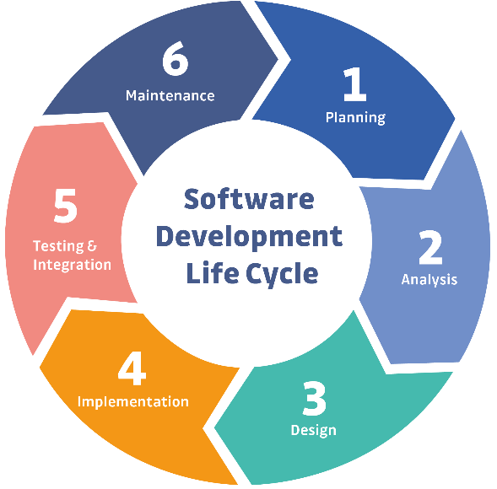
วงจรการพัฒนาซอฟต์แวร์ (Software Development Life Cycle: SDLC) คือกรอบแนวคิดและแบบแผนการทำงานทางวิศวกรรมซอฟต์แวร์ที่กำหนดลำดับขั้นตอนในการสร้าง พัฒนา และดูแลรักษาระบบอย่างเป็นระเบียบแบบแผน เพื่อควบคุมคุณภาพ ต้นทุน และกรอบระยะเวลาให้เป็นไปตามเป้าหมายของโครงการ กระบวนการจะเริ่มต้นจากการรวบรวมและวิเคราะห์ความต้องการ (Requirement Analysis) เพื่อแปลงความต้องการทางธุรกิจของผู้ใช้ไปสู่ข้อกำหนดของระบบ ก่อนเข้าสู่ขั้นตอนการออกแบบ (System Design) ทั้งในส่วนสถาปัตยกรรม ฐานข้อมูล และส่วนต่อประสานกับผู้ใช้งาน เพื่อใช้เป็นพิมพ์เขียวสำหรับขั้นตอนการพัฒนาและเขียนโปรแกรม (Implementation) เมื่อซอฟต์แวร์ถูกสร้างขึ้น จะต้องผ่านขั้นตอนการทดสอบและควบคุมคุณภาพ (Testing & Quality Assurance) เพื่อค้นหาและกำจัดข้อบกพร่องตามกรณีทดสอบอย่างเคร่งครัด ก่อนส่งมอบสู่สภาพแวดล้อมจริงเพื่อทำการทดสอบการยอมรับของผู้ใช้ (User Acceptance Testing: UAT) ในขั้นตอนการติดตั้งใช้งาน (Deployment) และสิ้นสุดด้วยกระบวนการบำรุงรักษาและการสนับสนุน (Maintenance & Support) เพื่อดูแล ปรับปรุง และแก้ไขปัญหาตามข้อตกลงการให้บริการอย่างต่อเนื่องตลอดช่วงอายุการใช้งานของระบบ

กระบวนการ SDLC

3. API
API คือกลไกที่ช่วยให้ส่วนประกอบซอฟต์แวร์สองส่วนสามารถสื่อสารกันได้โดยใช้ชุดคำจำกัดความและโปรโตคอล ตัวอย่างเช่น ระบบซอฟต์แวร์ของสำนักพยากรณ์อากาศประกอบด้วยข้อมูลสภาพอากาศรายวัน แอปสภาพอากาศในโทรศัพท์ของคุณจะ "สื่อสาร" กับระบบนี้ผ่าน API และแสดงการอัปเดตสภาพอากาศทุกวันบนโทรศัพท์ของคุณ [10]

3.1 การทำงานของ API
สถาปัตยกรรม API มักจะถูกอธิบายในแง่ของไคลเอ็นต์และเซิร์ฟเวอร์ แอปพลิเคชันที่ส่งคำขอเรียกว่าไคลเอ็นต์ และแอปพลิเคชันที่ส่งการตอบกลับเรียกว่าเซิร์ฟเวอร์ ในตัวอย่างสภาพอากาศ ฐานข้อมูลสภาพอากาศของสำนักงานคือเซิร์ฟเวอร์ และแอปมือถือคือไคลเอ็นต์ API ทำงานใน 4 รูปแบบด้วยกัน โดยขึ้นอยู่กับเวลาและสาเหตุที่สร้าง API
1. SOAP API
2. RPC API
3. Websocket API
4. REST API

3.2 REST API
REST ย่อมาจาก Representational State Transfer (การโอนสถานะแบบตัวแทน) REST ช่วยกำหนดชุดฟังก์ชันต่างๆ เช่น GET, PUT, DELETE ฯลฯ ที่ไคลเอ็นต์สามารถใช้เพื่อเข้าถึงข้อมูลเซิร์ฟเวอร์ได้ ไคลเอ็นต์และเซิร์ฟเวอร์แลกเปลี่ยนข้อมูลโดยใช้ HTTP
คุณสมบัติหลักของ REST API คือ ความเป็นอิสระ ความเป็นอิสระหมายความว่าเซิร์ฟเวอร์จะไม่บันทึกข้อมูลไคลเอ็นต์ระหว่างคำขอ คำขอของไคลเอ็นต์ไปยังเซิร์ฟเวอร์นั้นคล้ายกับ URL ที่คุณพิมพ์ในเบราว์เซอร์ของคุณเพื่อเยี่ยมชมเว็บไซต์ การตอบสนองจากเซิร์ฟเวอร์เป็นข้อมูลธรรมดา โดยไม่มีการแสดงผลแบบกราฟิกทั่วไปของหน้าเว็บ

4. ปัญญาประดิษฐ์ (AI : Artificial Intelligence)
ปัญญาประดิษฐ์ (AI : Artificial Intelligence) คือ เครื่องจักรที่มีฟังก์ชันที่มีความสามารถในการทำความเข้าใจ เรียนรู้องค์ความรู้ต่าง ๆ อาทิเช่น การรับรู้ การเรียนรู้ การให้เหตุผล และการแก้ปัญหาต่าง ๆ เครื่องจักรที่มีความสามารถเหล่านี้ก็ถือว่าเป็น ปัญญาประดิษฐ์ (AI : Artificial Intelligence) นั่นเองเพราะฉะนั้นจึงสามารถกล่าวได้ว่า AI ถือกำเนิดขึ้นเมื่อเครื่องจักรมีความสามารถที่จะเรียนรู้นั่นเองซึ่งAIก็ถูกแบ่งออกเป็นหลายระดับตามความสามารถหรือความฉลาด โดยจะวัดจากความสามารถในการ ให้เหตุผล การพูด และทัศนคติของ AI ตัวนั้นๆ เมื่อเปรียบเทียบกับมนุษย์อย่างเราๆ [11]

5. ปัญญาประดิษฐ์เชิงสร้างสรรค์ (Generative AI)
คือสาขาย่อยของเทคโนโลยีปัญญาประดิษฐ์ที่มุ่งเน้นการสร้างสรรค์และสังเคราะห์ผลลัพธ์ใหม่ขึ้นมาอย่างเป็นอิสระ แทนที่จะจำกัดอยู่เพียงการจำแนกประเภทหรือการทำนายผลจากข้อมูลเดิมเหมือนระบบในอดีต ตัวระบบสามารถเรียนรู้รูปแบบ ความหมาย และความเชื่อมโยงจากคลังข้อมูลขนาดใหญ่ ทำให้เมื่อได้รับคำสั่งในรูปแบบภาษาธรรมชาติ จะสามารถตีความบริบทและสังเคราะห์ผลงานออกมาได้หลากหลายรูปแบบ ไม่ว่าจะเป็นข้อความเชิงวิชาการ เอกสารข้อกำหนดระบบ การแปลงคำอธิบายเป็นแผนภาพสถาปัตยกรรม ไปจนถึงการสร้างชุดคำสั่งโค้ดโปรแกรมและสคริปต์ฐานข้อมูล ซึ่งช่วยลดขั้นตอนการทำงานที่ซ้ำซ้อนและเพิ่มประสิทธิภาพในการพัฒนาซอฟต์แวร์ได้อย่างชัดเจน

6. แบบจำลองภาษาขนาดใหญ่ (Large Language Models: LLMs)
คือปัญญาประดิษฐ์เชิงสร้างสรรค์รูปแบบเฉพาะทางที่ได้รับการออกแบบมาเพื่อทำความเข้าใจและประมวลผลภาษาธรรมชาติขั้นสูง โดยผ่านการฝึกฝนด้วยชุดข้อมูลข้อความและโค้ดโปรแกรมที่มีปริมาณมหาศาล ทำให้โมเดลมีความเชี่ยวชาญในการจดจำแบบแผนภาษา ตีความความหมายเชิงบริบทที่ซับซ้อน และตอบสนองต่อคำสั่งภาษาธรรมชาติของผู้ใช้งานได้อย่างคล่องแคล่วใกล้เคียงกับมนุษย์ ครอบคลุมทั้งการสรุปความ การเรียบเรียงเนื้อหา การแปลงความต้องการของระบบไปเป็นเอกสารข้อกำหนดเชิงเทคนิค การสร้างโค้ดสำหรับแผนภาพโครงสร้างระบบ ตลอดจนการสังเคราะห์ชุดคำสั่งจัดการฐานข้อมูลและกรณีทดสอบซอฟต์แวร์ ได้อย่างถูกต้องตามโครงสร้างที่กำหนด

เทคโนโลยีที่เกี่ยวข้อง

1. Spring Boot
Spring Boot เป็นเฟรมเวิร์กบนภาษา Java ที่พัฒนาขึ้นเพื่ออำนวยความสะดวกในการสร้างเว็บแอปพลิเคชันและ RESTful API โดยมีเว็บเซิร์ฟเวอร์แบบฝังตัวและระบบตั้งค่าอัตโนมัติ การนำ Spring Boot มาใช้ร่วมกับ Spring Data JPA ช่วยจัดการโครงสร้างข้อมูลที่ซับซ้อน เช่น โครงการ ข้อกำหนดความต้องการ และคำขอเปลี่ยนแปลง ได้อย่างเป็นระบบ พร้อมทั้งมีระบบจัดการธุรกรรมที่ช่วยรักษาความถูกต้องสมบูรณ์ของข้อมูลในทุกกระบวนการ

2. Angular
Angular เป็นเฟรมเวิร์กฝั่งส่วนหน้าบนภาษา TypeScript ที่ใช้แนวคิด Component-based เหมาะสำหรับการสร้างเว็บแอปพลิเคชันหน้าเดียวที่มีการโต้ตอบซับซ้อนอย่างหน้าจอจัดการความต้องการและบอร์ดติดตามงาน เมื่อนำมาผสานกับ Tailwind CSS ซึ่งเป็น Utility-first CSS Framework ช่วยให้การออกแบบหน้าจอทำได้อย่างยืดหยุ่น รวดเร็ว รองรับการแสดงผลบนอุปกรณ์ที่หลากหลาย และช่วยลดขนาดไฟล์สไตล์ชีทได้อย่างมีประสิทธิภาพ

3. Tailwind CSS
Tailwind CSS เป็นเฟรมเวิร์กจัดการรูปแบบการแสดงผลแบบ Utility-first ที่ช่วยให้การจัดวางและกำหนดหน้าตาของส่วนต่อประสานผู้ใช้ทำได้อย่างสะดวกรวดเร็วผ่านชุดคลาสสำเร็จรูปโดยตรงบนโครงสร้าง HTML แทนการเขียนไฟล์ CSS แบบดั้งเดิม การนำ Tailwind CSS มาประยุกต์ใช้ในโครงการช่วยให้การจัดระเบียบหน้าจอและแดชบอร์ดที่มีข้อมูลหนาแน่นมีความเป็นระเบียบและรองรับการปรับแต่งการแสดงผลตามขนาดหน้าจอได้อย่างยืดหยุ่น ทั้งยังมีกระบวนการตัดคลาสที่ไม่ได้ใช้งานออกโดยอัตโนมัติ ส่งผลให้ไฟล์สไตล์ชีทมีขนาดกะทัดรัดและช่วยเพิ่มความเร็วในการโหลดหน้าเว็บได้อย่างชัดเจน

4. Mermaid.js
Mermaid.js เป็นไลบรารี JavaScript ที่ใช้เรนเดอร์แผนภาพทางเทคนิค เช่น ผังงาน หรือแบบจำลองความสัมพันธ์ข้อมูล จากข้อความที่มีรูปแบบคล้าย Markdown เข้ามาช่วยสนับสนุนแนวคิด Diagram-as-Code ทำให้ระบบสามารถจัดเก็บโครงสร้างแผนภาพในฐานข้อมูลเป็นเพียงข้อความล้วน ช่วยลดการใช้พื้นที่จัดเก็บ รองรับการเปรียบเทียบประวัติการแก้ไขย้อนหลัง และช่วยเรนเดอร์ภาพเวกเตอร์บนฝั่งไคลเอนต์ได้โดยตรงโดยไม่เพิ่มภาระให้กับเซิร์ฟเวอร์

5. PostgreSQL
PostgreSQL เป็นระบบจัดการฐานข้อมูลเชิงสัมพันธ์ระดับองค์กรที่มีความเสถียรสูงและรองรับคุณสมบัติ ACID อย่างครบถ้วน จึงเหมาะสำหรับการจัดเก็บโครงสร้างข้อมูลของระบบที่มีความเชื่อมโยงหลายระดับ ทั้งข้อมูลโครงการ สัญญา และงานทดสอบ อีกทั้งยังรองรับข้อมูลประเภท JSONB ซึ่งช่วยให้ระบบสามารถจัดเก็บข้อมูลแบบกึ่งโครงสร้าง เช่น รายละเอียดแผนภาพ หรือบันทึกประวัติกิจกรรม ควบคู่ไปกับตารางข้อมูลเชิงสัมพันธ์ได้อย่างยืดหยุ่น

7. DBeaver
DBeaver เป็นโปรแกรมสำหรับบริหารจัดการฐานข้อมูลแบบ Universal Database Tool ที่รองรับระบบจัดการฐานข้อมูลหลากหลายประเภทผ่านการเชื่อมต่อด้วย JDBC Driver สำหรับโครงการนี้ DBeaver ถูกนำมาใช้เป็นเครื่องมือหลักในการเข้าถึง จัดการ และตรวจสอบโครงสร้างตารางข้อมูลใน PostgreSQL ช่วยให้ผู้พัฒนาสามารถเขียนคำสั่ง SQL ทดสอบการดึงข้อมูล ดูความสัมพันธ์ระหว่างตารางแบบ ER Diagram และตรวจสอบความถูกต้องของข้อมูลที่ถูกบันทึกผ่านระบบได้อย่างสะดวกรวดเร็ว ทั้งยังช่วยสนับสนุนการติดตามและตรวจสอบการอัปเดตโครงสร้างฐานข้อมูลในระหว่างการพัฒนาได้อย่างมีประสิทธิภาพ

8. Docker
Docker เป็นเครื่องมือจำลองสภาพแวดล้อมการทำงานผ่านเทคโนโลยีคอนเทนเนอร์ โดยรวบรวมซอร์สโค้ดและส่วนประกอบที่จำเป็นทั้งหมดเข้าไว้ด้วยกัน ช่วยกำจัดปัญหาความแตกต่างของสภาพแวดล้อมระหว่างเครื่องที่ใช้พัฒนากับเครื่องเซิร์ฟเวอร์จริง พร้อมทั้งสามารถใช้ Docker Compose ในการเปิดใช้งานบริการต่าง ๆ ทั้งระบบส่วนหลังและฐานข้อมูลให้ทำงานร่วมกันได้อย่างสะดวกและสอดคล้องกัน

9. GitHub
GitHub เป็นแพลตฟอร์มบริการพื้นที่จัดเก็บบนคลาวด์สำหรับการบริหารจัดการและติดตามประวัติการเปลี่ยนแปลงของซอร์สโค้ด โดยทำงานร่วมกับระบบควบคุมเวอร์ชันแบบกระจายตัวอย่าง Git ในการพัฒนาโครงการนี้ GitHub ถูกนำมาใช้เป็นศูนย์กลางการจัดเก็บโค้ดทั้งฝั่งส่วนหน้าและส่วนหลัง ช่วยสนับสนุนการทำงานร่วมกันผ่านระบบแตกกิ่งย่อย (Branching Strategy) การตรวจสอบและรวมโค้ดผ่าน Pull Request ตลอดจนการติดตามประวัติการแก้ไขและย้อนคืนเวอร์ชันได้อย่างเป็นระบบ นอกจากนี้ยังรองรับการผสานกระบวนการอัตโนมัติสำหรับการทดสอบและติดตั้งระบบ ซึ่งช่วยเสริมสร้างความถูกต้องและความต่อเนื่องในการส่งมอบงานได้อย่างมีประสิทธิภาพ

บทที่ 3
ขั้นตอนการดําเนินงาน

ตารางเวลา งานที่ไดรับมอบหมาย
ตารางที่ 1 : แผนการปฏิบัติงานของนิสิตสหกิจศึกษา ตั้งแตวันที่ 11 พฤษภาคม 2569 ถึงวันที่ 30 ตุลาคม 2569

ลําดับ | เรื่อง | ผู้ควบคุม | ระยะเวลาปฏิบัติงาน
1 | ศึกษาโครงสร้างของ Angular เช่น Component, Service, Routing, การจัดการ Form และการเชื่อมต่อกับ RESTful API | อรรถพล | 11 พฤษภาคม – 18 พฤษภาคม
2 | ศึกษาสถาปัตยกรรมและโครงสร้างโปรเจกต์ Spring Boot รวมถึงการทำงานของ Controller, Service, Repository และการเชื่อมต่อฐานข้อมูล | อรรถพล | 18 พฤษภาคม – 25 พฤษภาคม
3 | รับ Requirement และวิเคราะห์กระบวนการทำงานของ Requirement และออกแบบ Diagram เพื่อแสดงการไหลของข้อมูลระหว่างผู้ใช้งาน ระบบ และส่วนประกอบต่าง ๆ | อรรถพล | 25 พฤษภาคม – 1 มิถุนายน
4 | ศึกษาและพัฒนา JPA, Entity Mapping และออกแบบความสัมพันธ์ระหว่าง Entity และโครงสร้างฐานข้อมูล PostgreSQL | อรรถพล | 1 มิถุนายน – 8 มิถุนายน
5 | พัฒนาระบบ Customer Management รองรับการจัดเก็บข้อมูลลูกค้า การค้นหาข้อมูล และการเชื่อมโยงข้อมูลลูกค้ากับสัญญาและโครงการ | อรรถพล | 8 มิถุนายน – 15 มิถุนายน
6 | พัฒนาระบบ Requirement Management สำหรับเพิ่ม แก้ไข ลบ ค้นหา และแสดงรายละเอียดความต้องการของระบบ | อรรถพล | 15 มิถุนายน – 22 มิถุนายน
7 | พัฒนาระบบ Project Management โดยสร้าง API สำหรับจัดการข้อมูล Project และเชื่อมโยงกับข้อมูล Customer, และผู้รับผิดชอบ | อรรถพล | 22 มิถุนายน – 29 มิถุนายน
8 | พัฒนาระบบ Contract Management รองรับการสร้างและจัดเก็บสัญญา คำนวณมูลค่าสัญญา บันทึกเงื่อนไขงวดการชำระเงิน ติดตามระยะเวลาสิ้นสุด และจัดการการต่อสัญญาใหม่ | อรรถพล | 29 มิถุนายน– 6 กรกฎาคม
9 | พัฒนาระบบ Specification Management พร้อมเชื่อมโยงข้อมูลกับ Requirement และโครงสร้างฐานข้อมูล รวมถึงรองรับการแปลง Specification เป็น Development Task | อรรถพล | 6 กรกฎาคม – 13 กรกฎาคม
10 | พัฒนาระบบ Audit Log เพื่อบันทึกกิจกรรมของผู้ใช้งานทุกโมดูล รองรับการตรวจสอบย้อนหลังและเพิ่มความโปร่งใสในการดำเนินงาน | อรรถพล | 13 กรกฎาคม – 20 กรกฎาคม
11 | พัฒนาระบบ Approval Center เพื่อรวบรวมคำขออนุมัติเอกสารและงานจากทุกโมดูลไว้ในหน้าเดียว พร้อมจัดการขั้นตอนการอนุมัติ ปฏิเสธ และขอแก้ไข | อรรถพล | 20 กรกฎาคม – 27 กรกฎาคม
12 | พัฒนาระบบ Discussion สำหรับสื่อสาร แลกเปลี่ยนความคิดเห็น และแนบไฟล์เอกสารประกอบภายในโครงการ | อรรถพล | 27 กรกฎาคม - 3 สิงหาคม
13 | พัฒนาระบบ Document Version Control รองรับการสร้างเลขเวอร์ชันอัตโนมัติ การจัดเก็บประวัติการแก้ไข และการตรวจสอบความเปลี่ยนแปลงของเอกสารในโครงการ | อรรถพล | 3 สิงหาคม - 10 สิงหาคม
14 | พัฒนาระบบ Change Control โดยจัดเก็บรายละเอียด Change Request ประวัติการเปลี่ยนแปลง และสถานะการอนุมัติ | อรรถพล | 10 สิงหาคม - 17 สิงหาคม
15 | พัฒนาระบบ Approval Center เพื่อรวบรวมคำขออนุมัติเอกสารและงานจากทุกโมดูลไว้ในหน้าเดียว พร้อมจัดการขั้นตอนการอนุมัติ ปฏิเสธ และขอแก้ไข | อรรถพล | 17 สิงหาคม - 24 สิงหาคม
16 | พัฒนาระบบ Phase & Milestone Management เพื่อกำหนดขั้นตอนการดำเนินงาน ติดตามความคืบหน้า แลแสดงผลผ่าน Calendar และ Gantt Chart | อรรถพล | 24 สิงหาคม - 31 สิงหาคม
17 | พัฒนาระบบ AI Impact Analysis สำหรับประเมินผลกระทบต่อความต้องการ การปรับเปลี่ยน Manday และ Timeline เมื่อเกิดการเปลี่ยนแปลง | อรรถพล | 31 สิงหาคม - 7 กันยายน
18 | พัฒนาระบบ Diagram Management และระบบแปลงแผนภาพความสัมพันธ์ของข้อมูลเป็น SQL Script โดยอัตโนมัติ | อรรถพล | 7 กันยายน - 14 กันยายน
19 | พัฒนาระบบ Design Review Management รองรับการตรวจสอบงานออกแบบและ Interactive Prototype การแสดงความคิดเห็น และการอนุมัติผลการตรวจทาน | อรรถพล | 14 กันยายน - 21 กันยายน
20 | พัฒนาระบบ Development Task Tracking รองรับการสร้างและมอบหมายงาน คำนวณ Manday กำหนด Task Dependency และติดตามสถานะผ่าน Kanban Board | อรรถพล | 21 กันยายน - 28 กันยายน
21 | พัฒนาระบบ Test Management รองรับการสร้าง Test Plan, Test Case บันทึกผลการทดสอบ และเชื่อมโยงผลการทดสอบกับ Development Task | อรรถพล | 21 กันยายน - 28 กันยายน
22 | พัฒนาระบบ Bug Management เพื่อบันทึกและติดตามการแก้ไขข้อผิดพลาด พร้อมควบคุมเงื่อนไข Quality Gate ก่อนเข้าสู่กระบวนการส่งมอบงาน | อรรถพล | 28 กันยายน - 5 ตุลาคม
23 | พัฒนาระบบ Delivery Management และ User Manual Management เพื่อตรวจสอบความพร้อมก่อนส่งมอบ บันทึกผล UAT Sign-off และจัดทำโครงสร้างเอกสารคู่มือผู้ใช้ | อรรถพล | 5 ตุลาคม - 12 ตุลาคม
24 | พัฒนาระบบ Invoice & Payment และ MA / Support Ticket รองรับการออกใบแจ้งหนี้ตามงวดงาน การบันทึกการชำระเงิน และการรับแจ้งปัญหาตาม SLA | อรรถพล | 12 ตุลาคม - 19 ตุลาคม
25 | ทดสอบระบบแบบ Integration Testing ตรวจสอบการทำงานร่วมกันทุกโมดูลแบบครบวงจร ปรับปรุงประสิทธิภาพของระบบ จัดการความเรียบร้อยของ Source Code และสรุปผลการดำเนินงานเพื่อเตรียมส่งมอบงาน | อรรถพล | 12 ตุลาคม - 26 ตุลาคม
26 | ส่งมอบ Project ที่ได้รับหมอบหมาย | อรรถพล | 26 ตุลาคม - 31 ตุลาคม

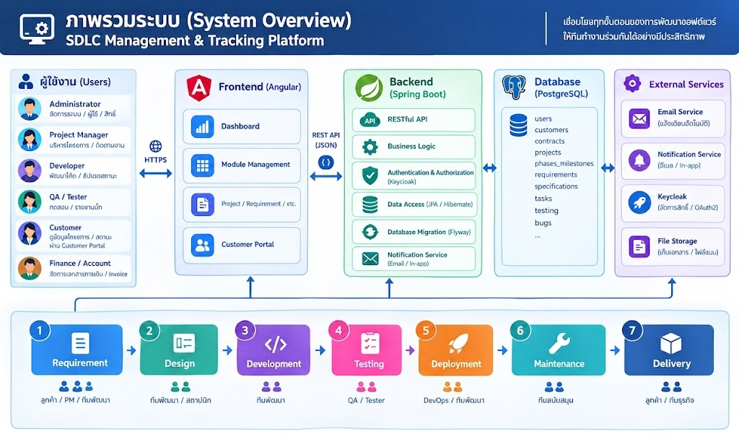
แนวคิดและหลักการ

ภาพรวมระบบ

ระบบนี้ถูกออกแบบมาเพื่อเป็นศูนย์กลางในการบริหารจัดการโครงการพัฒนาซอฟต์แวร์ ตั้งแต่ต้นน้ำจนถึงปลายน้ำ ช่วยให้ทุกทีมที่เกี่ยวข้องสามารถทำงานร่วมกันได้อย่างมีประสิทธิภาพ ตามแนวคิด "เมื่อทุกทีมยึดขั้นตอนการพัฒนาซอฟต์แวร์ ให้ทีมทำงานร่วมกันอย่างมีประสิทธิภาพ" ระบบถูกออกแบบในลักษณะ Client-Server Architecture ประกอบด้วยส่วนประกอบหลัก 5 ส่วนดังนี้
- ผู้ใช้งาน (Users): ระบบรองรับผู้ใช้งานหลายระดับ (Role-based) ได้แก่ ผู้ดูแลระบบ (Administrator), ผู้จัดการโครงการ (Project Manager), นักพัฒนา (Developer), ผู้ทดสอบ (QA/Tester), ลูกค้า (Customer) และฝ่ายการเงิน/บัญชี (Finance/Account)
- ส่วนหน้าจอผู้ใช้งาน (Frontend): พัฒนาด้วย Angular เชื่อมต่อกับ Backend ผ่านโปรโตคอล HTTPS ประกอบด้วยฟีเจอร์หลัก เช่น แดชบอร์ด (Dashboard), การจัดการโมดูล (Module Management), การจัดการโครงการ/ความต้องการ (Project/Requirement) และพอร์ทัลสำหรับลูกค้า (Customer Portal)
- ส่วนประมวลผลหลัก (Backend): พัฒนาด้วย Spring Boot ทำหน้าที่เป็น RESTful API (รับ-ส่งข้อมูลแบบ JSON) ดูแลเรื่อง Business Logic, การยืนยันตัวตนและสิทธิ์ (Authentication & Authorization ด้วย Keycloak), การเข้าถึงฐานข้อมูล (Data Access) และการแจ้งเตือน (Notification Service)
- ฐานข้อมูล (Database): ใช้ PostgreSQL ในการจัดเก็บข้อมูลทั้งหมด เช่น ข้อมูลผู้ใช้, ลูกค้า, สัญญา, โครงการ, ระยะเวลา (Phases/Milestones), ความต้องการ (Requirements), งาน (Tasks), การทดสอบ (Testing) และข้อบกพร่อง (Bugs)
- บริการภายนอก (External Services): มีการเชื่อมต่อกับระบบอื่นๆ เพื่อเสริมการทำงาน ได้แก่ บริการอีเมล (Email Service), บริการแจ้งเตือน (Notification Service), ระบบจัดการสิทธิ์ (Keycloak) และบริการจัดเก็บไฟล์ (File Storage)

กระบวนการพัฒนา
ด้านล่างของภาพแสดงขั้นตอนการพัฒนาซอฟต์แวร์ (Software Development Life Cycle) ทั้ง 7 ขั้นตอน ซึ่งระบบจะเข้ามาช่วยติดตามและบริหารจัดการในแต่ละเฟส:
- Requirement (การรวบรวมความต้องการ): ลูกค้า, PM และทีมงานร่วมกันกำหนดความต้องการของระบบ
- Design (การออกแบบ): ทีมออกแบบและทีมงานแปลงความต้องการเป็นสถาปัตยกรรมและ UI/UX
- Development (การพัฒนา): ทีมพัฒนาลงมือเขียนโค้ดตามการออกแบบ
- Testing (การทดสอบ): QA/Tester ทำการตรวจสอบคุณภาพและหาข้อผิดพลาด
- Deployment (การติดตั้งระบบ): DevOps และทีมงานนำระบบขึ้นสู่สภาพแวดล้อมจริง
- Maintenance (การบำรุงรักษา): ทีมเทคนิคดูแลและแก้ไขปัญหาระหว่างการใช้งาน
- Delivery (การส่งมอบ): ส่งมอบงานให้ลูกค้าและทีมงานที่เกี่ยวข้อง

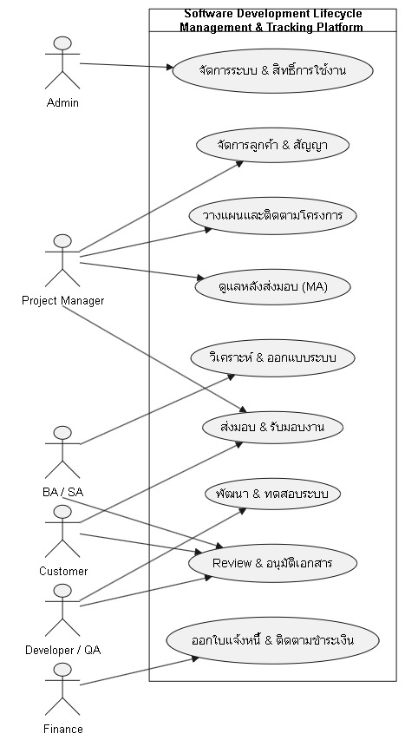
Usecase Diagram

Usecase Foundation & Administration

ตาราง 10 Use Case จัดการระบบ & สิทธิ์การใช้งาน
Use Case Title: จัดการระบบ & สิทธิ์การใช้งาน | Use Case ID : 1
Primary Actor : Admin
Stakeholder Actor : ผู้ใช้งานระบบทุกคน
Main Flow :
- เข้าสู่เมนูจัดการระบบและสิทธิ์การใช้งาน
- ระบบแสดงรายการผู้ใช้งานและสิทธิ์ปัจจุบัน
- ทำการเพิ่ม แก้ไข หรือลบข้อมูลผู้ใช้ และกำหนดสิทธิ์การเข้าถึงระบบ
- กดยืนยันการบันทึก
- ระบบอัปเดตฐานข้อมูลและแจ้งเตือนผลการดำเนินการ
Exception Flow ที่ 1 :
กรณีกำหนดสิทธิ์ซ้ำซ้อน หรือข้อมูลผู้ใช้ไม่ครบถ้วน ระบบจะแจ้งเตือนและไม่บันทึกข้อมูล

ตาราง 10 Use Case จัดการลูกค้า & สัญญา
Use Case Title: Project Manager | Use Case ID : 2
Primary Actor : ผู้ใช้ทั่วไป
Stakeholder Actor : Admin, Finance
Main Flow :
- เข้าสู่เมนูจัดการลูกค้าและสัญญา
- ระบบแสดงรายชื่อลูกค้าและสถานะสัญญาปัจจุบัน
- ทำการเพิ่มข้อมูลลูกค้าใหม่ หรือสร้าง/แก้ไขสัญญาโครงการ
- กดยืนยันการบันทึก
- ระบบบันทึกข้อมูลและเชื่อมโยงสัญญากับโครงการที่เกี่ยวข้อง
Exception Flow ที่ 1 :
กรณีข้อมูลสัญญาซ้ำซ้อน หรือไม่ได้ระบุขอบเขตงาน ระบบจะแจ้งเตือนและไม่บันทึกสัญญา

ตาราง 10 Use Case วางแผนและติดตามโครงการ
Use Case Title: วางแผนและติดตามโครงการ | Use Case ID : 3
Primary Actor : ผู้ใช้ทั่วไป
Stakeholder Actor : BA/SA, Developer/QA, Customer
Main Flow :
- เข้าสู่เมนูวางแผนและติดตามโครงการ
- ระบบแสดงแผนงาน (Timeline) และความคืบหน้าของโครงการ
- กำหนด milestones, ทรัพยากร และมอบหมายงานให้ทีมงาน
- อัปเดตสถานะความคืบหน้าตามระยะเวลา
- ระบบแสดง Dashboard สรุปความคืบหน้าให้ผู้เกี่ยวข้องทราบ
Exception Flow ที่ 1 :
กรณีกำหนดวันสิ้นสุดโครงการก่อนวันเริ่มต้น ระบบจะแจ้งเตือนและไม่บันทึกแผนงาน

ตาราง 10 Use Case ดูแลหลังส่งมอบ (MA)
Use Case Title: Project Manager | Use Case ID : 4
Primary Actor : Customer, Developer/QA
Stakeholder Actor :
Main Flow :
- เข้าสู่เมนูดูแลหลังส่งมอบ (Maintenance Agreement)
- ระบบแสดงรายการโครงการที่อยู่ในช่วงรับประกันหรือสัญญา MA
- บันทึกบันทึกการแจ้งซ่อม หรือปัญหาที่ลูกค้าส่งเข้ามา
- มอบหมายงานให้ทีมเทคนิคแก้ไข
- ระบบติดตามสถานะการแก้ไขจนเสร็จสิ้น
Exception Flow ที่ 1 :
กรณีโครงการสิ้นสุดสัญญา MA แล้ว ระบบจะแจ้งเตือนและไม่อนุญาตให้เปิด Ticket ซ่อมใหม่

ตาราง 10 Use Case วิเคราะห์ & ออกแบบระบบ
Use Case Title: วิเคราะห์ & ออกแบบระบบ | Use Case ID : 5
Primary Actor : BA/SA
Stakeholder Actor : Project Manager, Developer/QA
Main Flow :
- เข้าสู่เมนูวิเคราะห์และออกแบบระบบ
- ระบบแสดงความต้องการของลูกค้า (Requirements) ที่ได้รับมา
- จัดทำเอกสาร Specification และออกแบบสถาปัตยกรรมระบบ (Design)
- อัปโหลดเอกสารและส่งต่อให้ทีมพัฒนา
- ระบบบันทึกเวอร์ชันของเอกสารเพื่อการอ้างอิง
Exception Flow ที่ 1 :
กรณีเอกสารไม่ผ่านการอนุมัติจาก Project Manager ระบบจะตีกลับให้แก้ไขและแจ้งเตือน BA/SA

ตาราง 10 Use Case ส่งมอบ & รับมอบงาน
Use Case Title: ส่งมอบ & รับมอบงาน | Use Case ID : 6
Primary Actor : Project Manager, BA/SA, Customer
Stakeholder Actor : Developer/QA, Finance
Main Flow :
- เตรียมความพร้อมสำหรับการส่งมอบ
- ระบบแสดงรายการงานที่ต้องส่งมอบ (Deliverables)
- เข้าสู่ระบบเพื่อตรวจสอบและกดยืนยันการรับมอบงาน
- ระบบบันทึกสถานะการส่งมอบสำเร็จ (Delivered)
- ระบบแจ้งเตือนไปยังทีมที่เกี่ยวข้อง
Exception Flow ที่ 1 :
กรณีพบข้อผิดพลาดและไม่กดยืนยัน ระบบจะบันทึกสถานะเป็น "รอแก้ไข" และแจ้งกลับไปยังทีมพัฒนา

ตาราง 10 Use Case พัฒนา & ทดสอบระบบ
Use Case Title: พัฒนา & ทดสอบระบบ | Use Case ID : 7
Primary Actor : Developer/QA, Customer
Stakeholder Actor : BA/SA, Project Manager
Main Flow :
- เข้าสู่ระบบเพื่อดูงานที่ได้รับมอบหมาย
- ทำการเขียนโค้ดและอัปเดตสถานะงาน
- ทำการทดสอบระบบ (Testing) และบันทึกผล
- ทำการทดสอบระบบ (UAT) และให้ผลตอบกลับ
- ระบบรวบรวม Bug และแจ้งเตือนให้แก้ไข
Exception Flow ที่ 1 :
กรณีพบ Bug ที่ร้ายแรง (Critical Bug) ระบบจะระงับการส่งมอบชั่วคราว และแจ้งเตือน Project Manager ทันที

ตาราง 10 Use Case Review & อนุมัติเอกสาร
Use Case Title: Review & อนุมัติเอกสาร | Use Case ID : 8
Primary Actor : Customer, Developer/QA, Finance
Stakeholder Actor : Project Manager, BA/SA
Main Flow :
- เข้าสู่เมนูรายการเอกสารที่รอการอนุมัติ
- ระบบแสดงรายละเอียดเอกสาร (เช่น เอกสารส่งมอบ, ใบเสนอราคา, เอกสารทางเทคนิค)
- ทำการตรวจสอบความถูกต้อง
- กดปุ่ม "อนุมัติ" หรือ "ไม่อนุมัติ" พร้อมระบุเหตุผล
- ระบบบันทึกสถานะการอนุมัติและแจ้งเตือนผู้ที่เกี่ยวข้อง
Exception Flow ที่ 1 :
กรณีเอกสารถูกตีกลับ (ไม่อนุมัติ) ระบบจะแจ้งเตือนผู้จัดทำเอกสารให้ดำเนินการแก้ไขและส่งใหม่

ตาราง 10 Use Case ออกใบแจ้งหนี้ & ติดตามชำระเงิน
Use Case Title: ออกใบแจ้งหนี้ & ติดตามชำระเงิน | Use Case ID : 9
Primary Actor : Finance
Stakeholder Actor : Customer, Project Manager
Main Flow :
- เข้าสู่เมนูจัดการใบแจ้งหนี้
- ระบบแสดงรายการโครงการที่ถึงกำหนดเรียกเก็บเงิน
- สร้างใบแจ้งหนี้ (Invoice) และระบุรายละเอียดค่าใช้จ่าย
- ระบบส่งใบแจ้งหนี้ไปยัง Customer ทางอีเมล
- อัปเดตสถานะการชำระเงินเมื่อลูกค้าโอนเงิน
Exception Flow ที่ 1 :
กรณีลูกค้าชำระเงินล่าช้าเกินกำหนด ระบบจะแจ้งเตือน Finance และส่งอีเมลแจ้งเตือนลูกค้าอัตโนมัติ

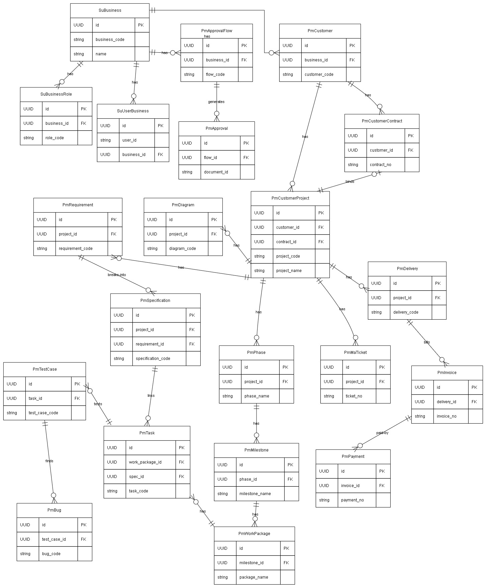
ER Diagram

ER Diagram

Class Diagram

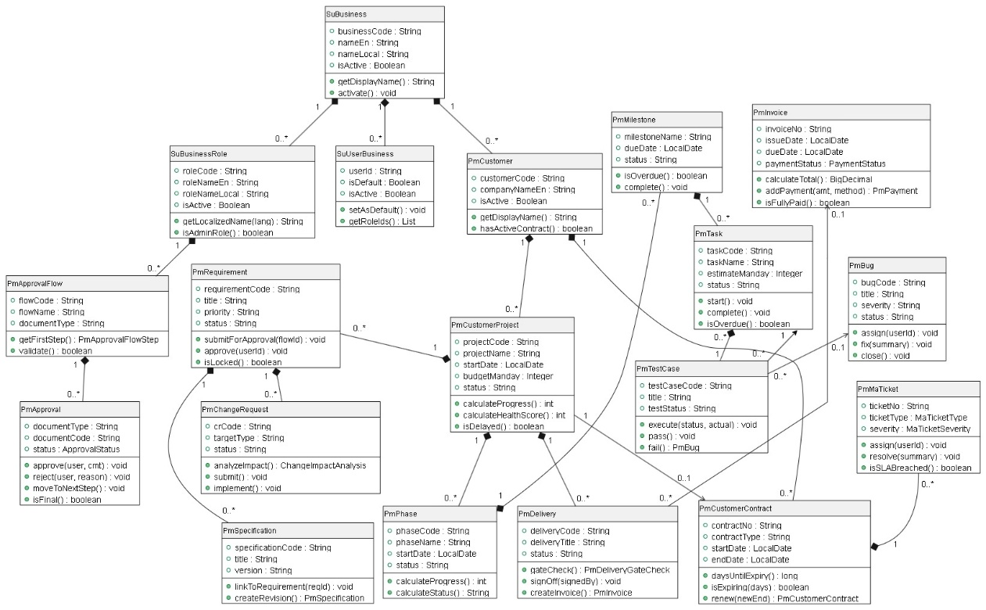
Class Diagram

DFD Digram
Prototype

การเตรียมชุดข้อมูล (Dataset Preparation)
การเก็บข้อมูลที่นำมาใช้ในงานวิจัยนี้ ไม่ได้สร้างขึ้นใหม่ทั้งหมด แต่ใช้ Dataset ที่มีผู้พัฒนารวบรวมและเผยแพร่ไว้แล้ว จากแหล่งข้อมูลสาธารณะ (Public Dataset) ซึ่งมีการจัดกลุ่มประเภทของภาพไว้ชัดเจน ได้แก่ ภาพโป๊เปลือย, ภาพบุหรี่, ภาพท่าทางความรุนแรง, ภาพอาวุธ โดยในแต่ละโมเดลจะมีจำนวนภาพ 10,000 ภาพที่ถูกจัดเตรียมไว้แล้ว [41-44] เราจึงนำ Dataset ดังกล่าวมาทำการ ปรับปรุง และ พัฒนาต่อยอด เพื่อให้เหมาะสมกับโจทย์การตรวจจับวัตถุของงานวิจัยนี้
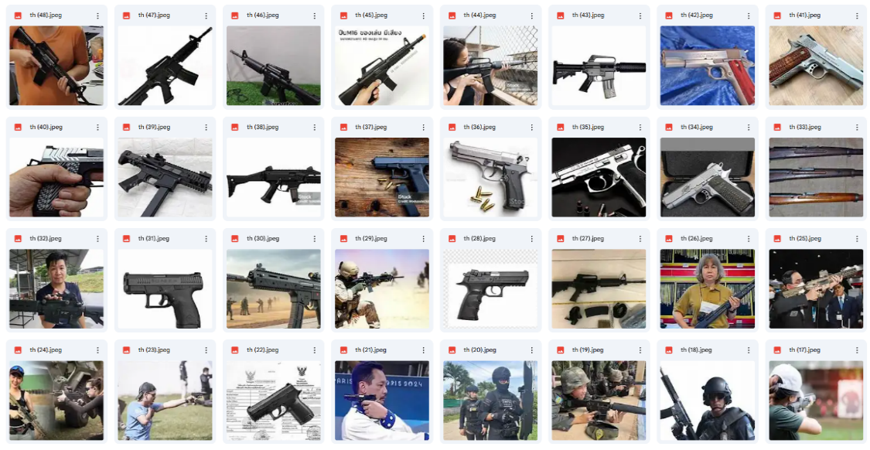
ภาพ 20 Dataset อาวุธ[41]
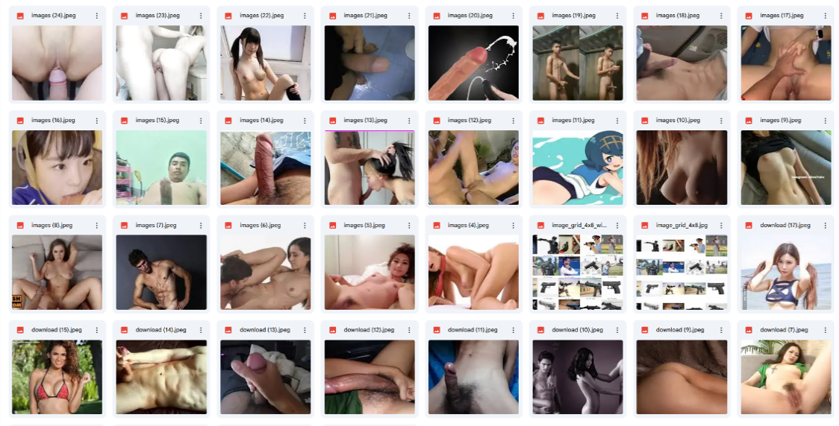

ภาพ 21 Dataset ภาพโป๊เปลือย[42]

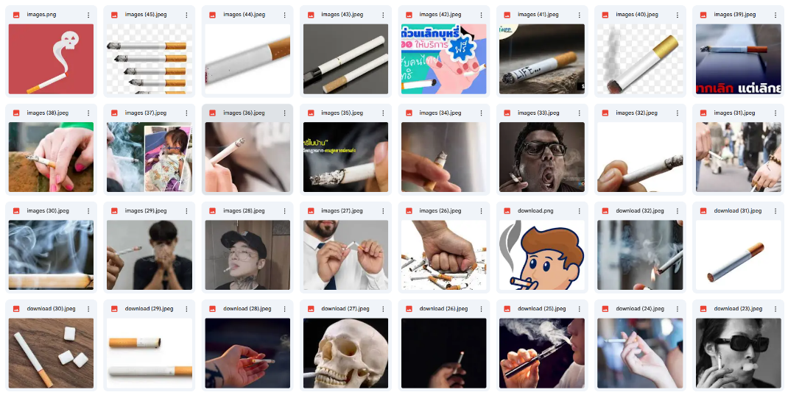
ภาพ 22 Dataset บุหรี่[43]

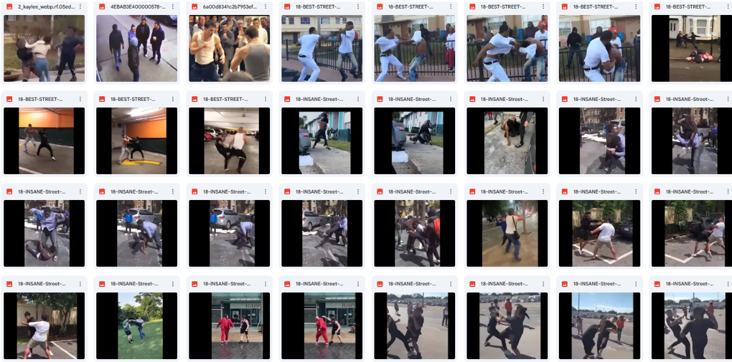
ภาพ 23 dataset ความรุนแรง[44]
การสร้างผลเฉลย โดย Roboflow
Roboflow เป็น computer vision developer framework สำหรับใช้จัดเก็บ เตรียมชุดข้อมูล และสร้างแบบจำลองต่างๆ ที่สามารถใช้งานผ่าน web browser ได้

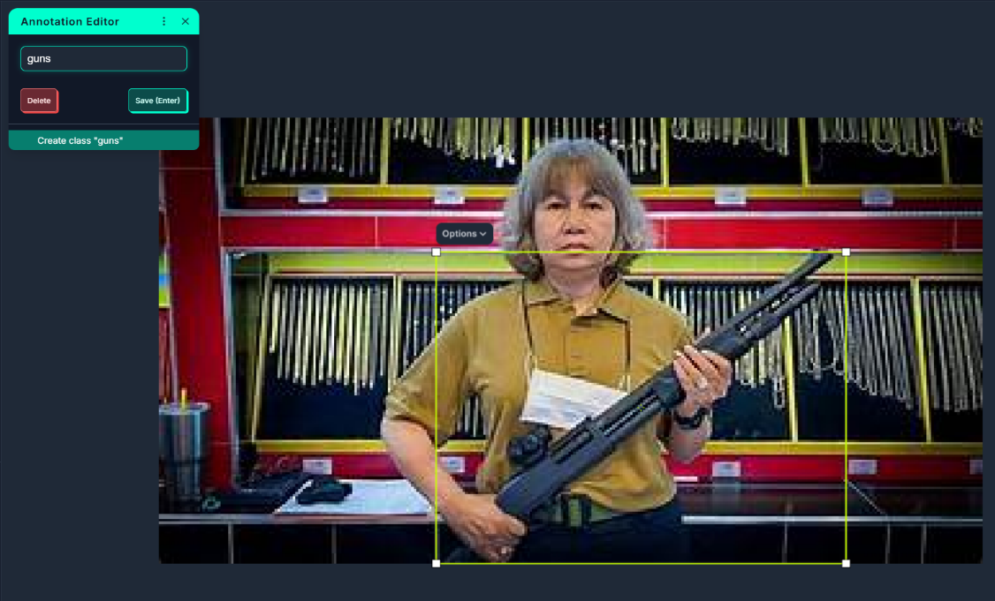
การเตรียมข้อมูลใน Roboflow

ภาพ 24 การตีกรอบภาพคลาสอาวุธ[45]

จากภาพตัวอย่างที่ 24 แสดงให้เห็นกระบวนการในการตีกรอบ Bounding Box เพื่อระบุตำแหน่งของวัตถุภายในภาพ โดยในกรณีนี้เป็นการตรวจจับและระบุวัตถุที่อยู่ในคลาสอาวุธ (Weapon Class) ซึ่งระบบจะทำการกำหนดขอบเขตของวัตถุด้วยกรอบสี่เหลี่ยมที่ครอบคลุมพื้นที่ทั้งหมดของวัตถุที่ตรวจพบ ภายในกรอบดังกล่าวจะมีการระบุคลาสของวัตถุเพื่อบ่งชี้ว่าเป็นวัตถุประเภทใด

การเพิ่มปริมาณ Dataset
เป็นการเพิ่มรูปแบบของภาพให้มากขึ้นเพื่อเพิ่มความหลากหลายของภาพ เพื่อเพื่มประสิทธิภาพในการตรวจจับได้ดียิ่งขึ้น เช่น

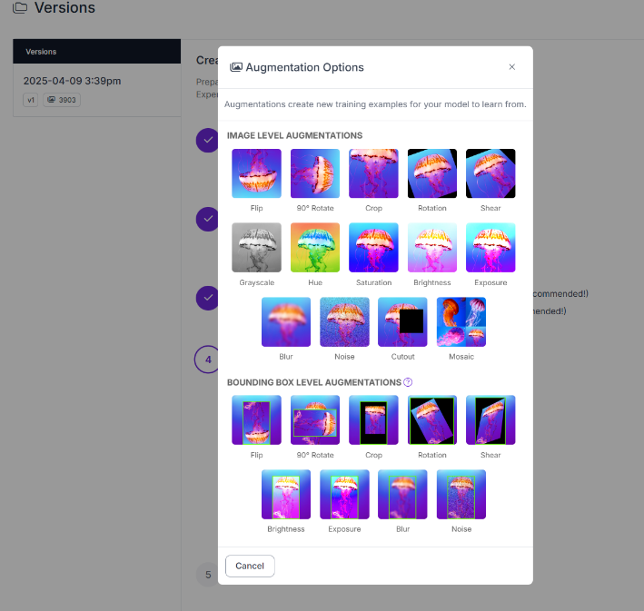
1. เทคนิคการเพิ่มปริมาณ Data

ภาพ 25 เทคนิคการเพิ่มปริมาณ Dataset
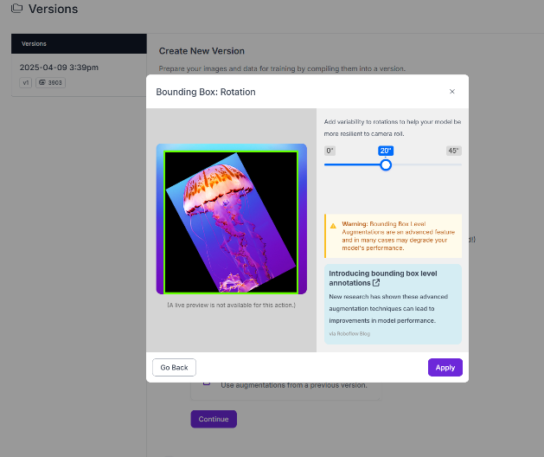
2. การเพิ่มปริมาณ Data

ภาพ 26 การเพิ่มปริมาณ Dataset Rotation

การนำ Dataset ที่เตรียมใน Roboflow มาใช้เมื่อเรา generate รูปภาพเสร็จทำการ Export ไฟล์เราจะได้โฟลเดอร์สองโฟลเดอร์ คือ images และ labels

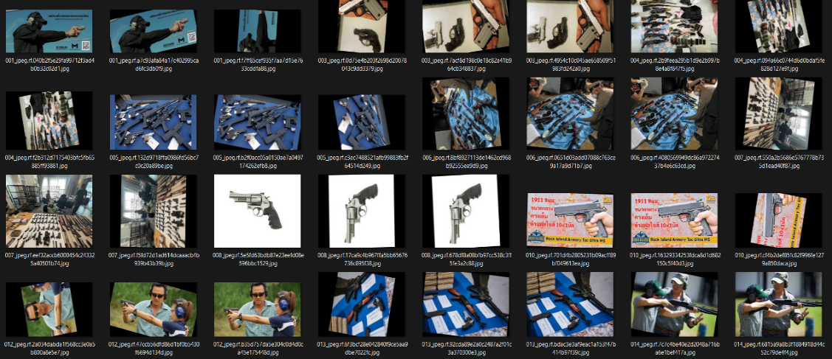
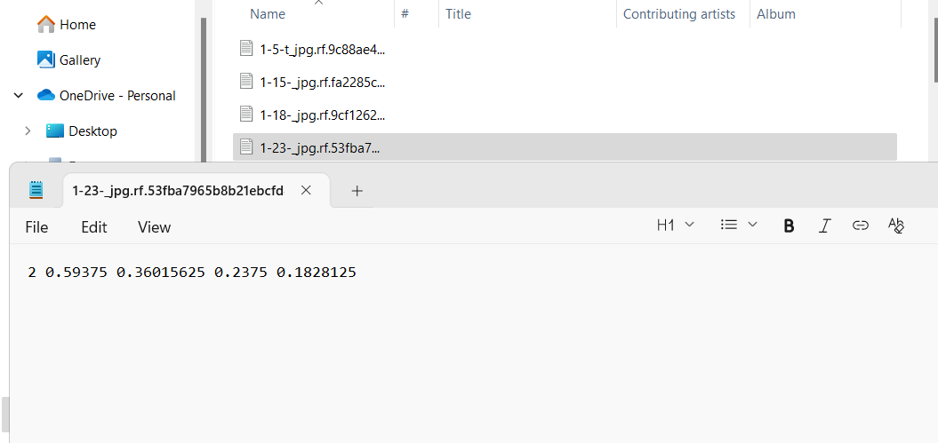
ภาพ 27 ตัวอย่างโฟลเดอร์รูปภาพที่ทำการเพิ่ม Data

ภาพ 28 ตัวอย่างไฟล์ label

จากภาพประกอบที่ 28 ไฟล์ labels จะประกอบด้วยข้อมูลตัวแรกจะเป็น class ของวัตถุ ตัวที่ 2 ตัวที่ 3 และตัวที่ 4 คือตำแหน่งของวัตถุนั้น

การดำเนินการเพิ่มข้อมูล Background Images
ขั้นตอนที่ 1 วิเคราะห์ข้อผิดพลาดของโมเดล
1. ทำการทดสอบโมเดลตรวจจับวัตถุที่ฝึกสอนไปแล้ว
2. ตรวจสอบผลลัพธ์ที่โมเดลตรวจจับผิดพลาด โดยเฉพาะกรณี False Positive
(โมเดลตรวจจับวัตถุขึ้นมา ทั้งที่จริงไม่มีวัตถุเป้าหมาย)
ตัวอย่างเช่น โมเดลตรวจจับ ปืน ผิดพลาดจาก
1. ร่ม
2. ของเล่น
3. อุปกรณ์ทรงคล้ายปืน

ขั้นตอนที่ 2 คัดเลือกวัตถุที่ตรวจจับผิดบ่อย
1. รวบรวมภาพที่มีวัตถุซึ่ง
2. มีลักษณะคล้ายวัตถุเป้าหมาย
3. ไม่ใช่วัตถุอันตรายหรือวัตถุเป้าหมายจริง
4. วัตถุเหล่านี้เรียกว่า Hard Negative Samples
โดยแต่ละโมเดลได้ทำการเพิ่ม ภาพดังนี้
1. บุหรี่ ( แท่งไม้, ตะเกียบ, ปากกา, ดินสอ, ไม้จิ้มฟัน, ตัวอักษร I และL )
2. อาวุธ ( ปืนฉีดน้ำ, ร่ม, ปืนยิงQR, สว่าน, ไดร์เป่าผม, ปืนกาว, ตัวอักษร I และL )
3. ภาพโป๊เปลือย ( ลูกพีช, กล้วย, นิ้ว, ไส้กรอก )
4. ความรุนแรงไม่ถูกเพิ่มเนื่องจากว่าเป็นการตรวจจับท่าทาง

ขั้นตอนที่ 3 เพิ่มภาพเข้าสู่ชุดข้อมูลฝึกสอน
1. นำภาพที่คัดเลือกแล้วเพิ่มเข้าไปใน training dataset
2. ภาพเหล่านี้จะถูกจัดเป็นภาพพื้นหลัง (background images)

ขั้นตอนที่ 4 ไม่กำหนดกรอบวัตถุและป้ายกำกับ
ภาพดังกล่าวจะ ไม่มีการสร้าง bounding box และ ข้อมูลในไฟล์ label (.txt) กำกับวัตถุใด ๆ ผลลัพธ์คือ โมเดลจะมองภาพเหล่านี้ว่าเป็น ฉากหลังที่ไม่ควรถูกตรวจจับเป็นวัตถุเป้าหมาย

ขั้นตอนที่ 5 กระบวนการเรียนรู้ระหว่างการฝึกสอน
โมเดลได้รับข้อมูล 2 ประเภทพร้อมกัน
1. ภาพที่มีวัตถุเป้าหมายจริง (มี label)
2. ภาพที่ไม่มีวัตถุเป้าหมาย (ไม่มี label)

ระบบ loss function จะทำงานดังนี้
หากโมเดลพยายามตรวจจับวัตถุในภาพที่ไม่มี label จะถูกลงโทษ โมเดลจึงเรียนรู้ว่า “วัตถุลักษณะเช่นนี้ไม่ควรถูกตรวจจับ”

ขั้นตอนที่ 6 การปรับปรุงพฤติกรรมของโมเดล
เมื่อฝึกสอนซ้ำหลายรอบ โมเดลจะสามารถแยกแยะความแตกต่างระหว่างวัตถุเป้าหมายจริง วัตถุที่มีรูปร่างคล้ายกันแต่ไม่เกี่ยวข้อง ลดการตรวจจับผิดของโมเดล (False Positive)

การแบ่งสัดส่วนรูปภาพ
ในการทดลอง ผู้วิจัยได้ใช้หลายโมเดล โดยแต่ละโมเดลใช้จำนวนภาพทั้งหมด 10,000 ภาพผู้วิจัยได้ดำเนินการแบ่งชุดข้อมูลออกเป็น 4 ส่วน ได้แก่ ชุดข้อมูลฝึก (training) ร้อยละ 70 หรือ 7,000 ภาพ ชุดข้อมูลสำหรับข้อมูลพื้นหลัง (Background Images) ร้อยละ 10 หรือ 1,000 ภาพชุดข้อมูลตรวจสอบความถูกต้อง (validation) ร้อยละ 20 หรือ 2,000 ภาพ และชุดข้อมูลทดสอบ (testing) ร้อยละ 10 หรือ 100 ภาพ โดยกระบวนการแบ่งดังกล่าวถูกนำไปใช้กับทุกโมเดลที่ทำการทดสอบตามที่แสดงในตาราง 3

ตาราง 3 กระบวนการแบ่งภาพ
ลำดับ | การใช้งานรูปภาพ | ร้อยละ | จำนวนภาพ
1 | สำหรับใช้ฝึกระบบ (Training) | 60 | 6,000
2 | สำหรับข้อมูลพื้นหลัง (Background Images) | 10 | 1,000
3 | สำหรับใช้ตรวจสอบความถูกต้อง (Validation) | 20 | 2,000
4 | สำหรับใช้ทดสอบระบบ (Testing) | 10 | 1,000
รวม |  | 100 | 10,000

การเปรียบเทียบและเลือกใช้อัลกอริทึม
ในขั้นตอนนี้ผู้วิจัยได้ทำการหาข้อมูลงานวิจัย ที่เกี่ยวข้องกับการเปรียบเทียบประสิทธิภาพ
ของอัลกอริทึมที่ใช้ในด้านการตรวจจับวัตถุ เพื่อเป็นข้อมูลประกอบการตัดสินใจในการเลือกใช้อัลกอริทึมสำหรับการพัฒนาระบบตรวจจับวัตถุไม่เหมาะสม ดังตารางที่ 4

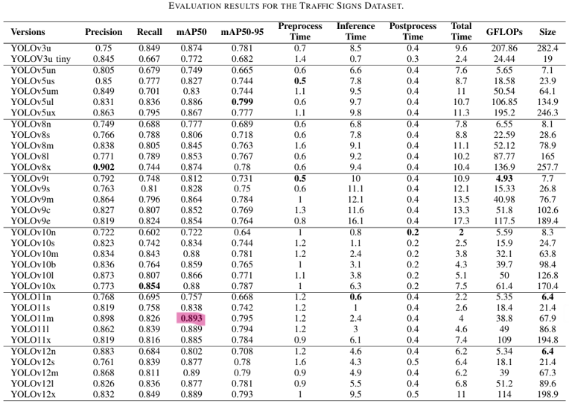
ตาราง 4 เปรียบเทียบประสิทธิภาพของอัลกอริทึม

(ที่มา: Jegham, Nidhal; Koh, Chan Young; Abdelatti, Marwan F.; Hendawi, Abdeltawab, 2024, หน้า 8)

จากการวิเคราะห์ผลการทดสอบในตาราง "EVALUATION RESULTS FOR THE TRAFFIC SIGNS DATASET" ผู้วิจัยพิจารณาทั้งค่าความแม่นยำ (mAP) และความเร็วในการประมวลผล (FPS) ซึ่งมีความสำคัญต่อการให้บริการ API แบบ real-time YOLOv11m แสดงประสิทธิภาพที่เหนือกว่าชัดเจน ด้วยค่า mAP50 สูงถึง 0.893 ควบคู่กับเวลาในการประมวลผลที่ต่ำ ทำให้รองรับคำร้องได้จำนวนมากโดยไม่กระทบต่อความเร็ว ดังนั้น ผู้วิจัยจึงเลือกใช้อัลกอริทึม YOLOv11m เป็นแกนหลักของบริการ API เนื่องจากให้ความสมดุลที่ดีที่สุดระหว่าง ความแม่นยำ และ ความรวดเร็ว ซึ่งเหมาะสมกับการใช้งานแบบเรียลไทม์มากที่สุด

การฝึกระบบให้เกิดการรู้จำ (training)
การฝึกสอนโมเดลเพื่อให้ระบบสามารถรู้จำวัตถุได้อย่างแม่นยำ (training) ดำเนินการโดยการเขียนโค้ด Python และตั้งค่าพารามิเตอร์ที่เหมาะสมสำหรับ YOLOv11m ดังแสดงในภาพที่ 29

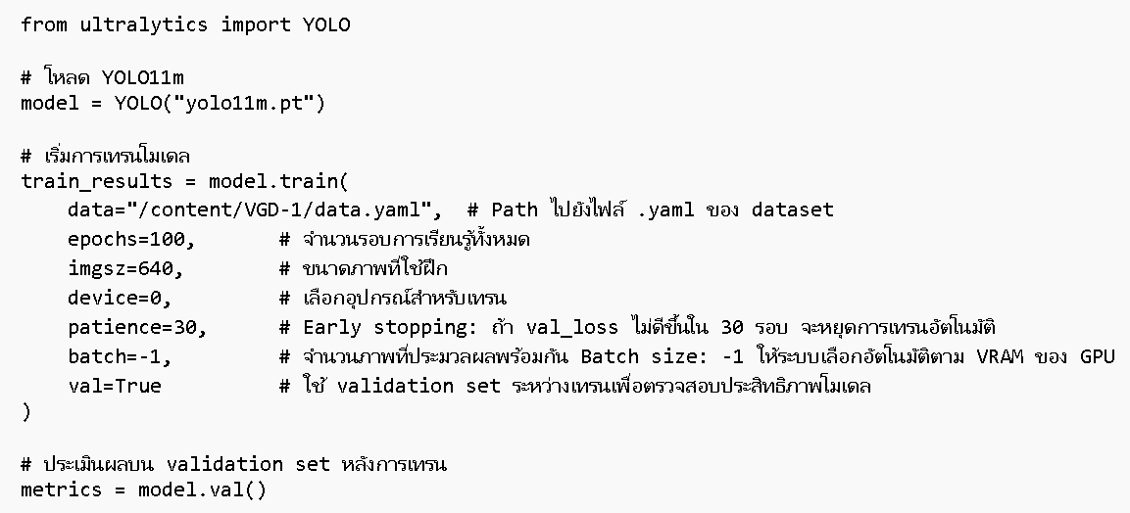
ภาพ 29 แสดงโค้ด Python ที่ใช้ในการฝึกสอนโมเดล YOLOv11m

หน้าจอแสดงผลในระหว่างการฝึกสอนโมเดล YOLOv11m ที่กำลังพัฒนา โดยมีค่าตัวชี้วัดความแม่นยำ (mAP) และค่าความสูญเสีย (Loss) ที่แสดงให้เห็นถึงประสิทธิภาพของโมเดลในแต่ละรอบการเรียนรู้

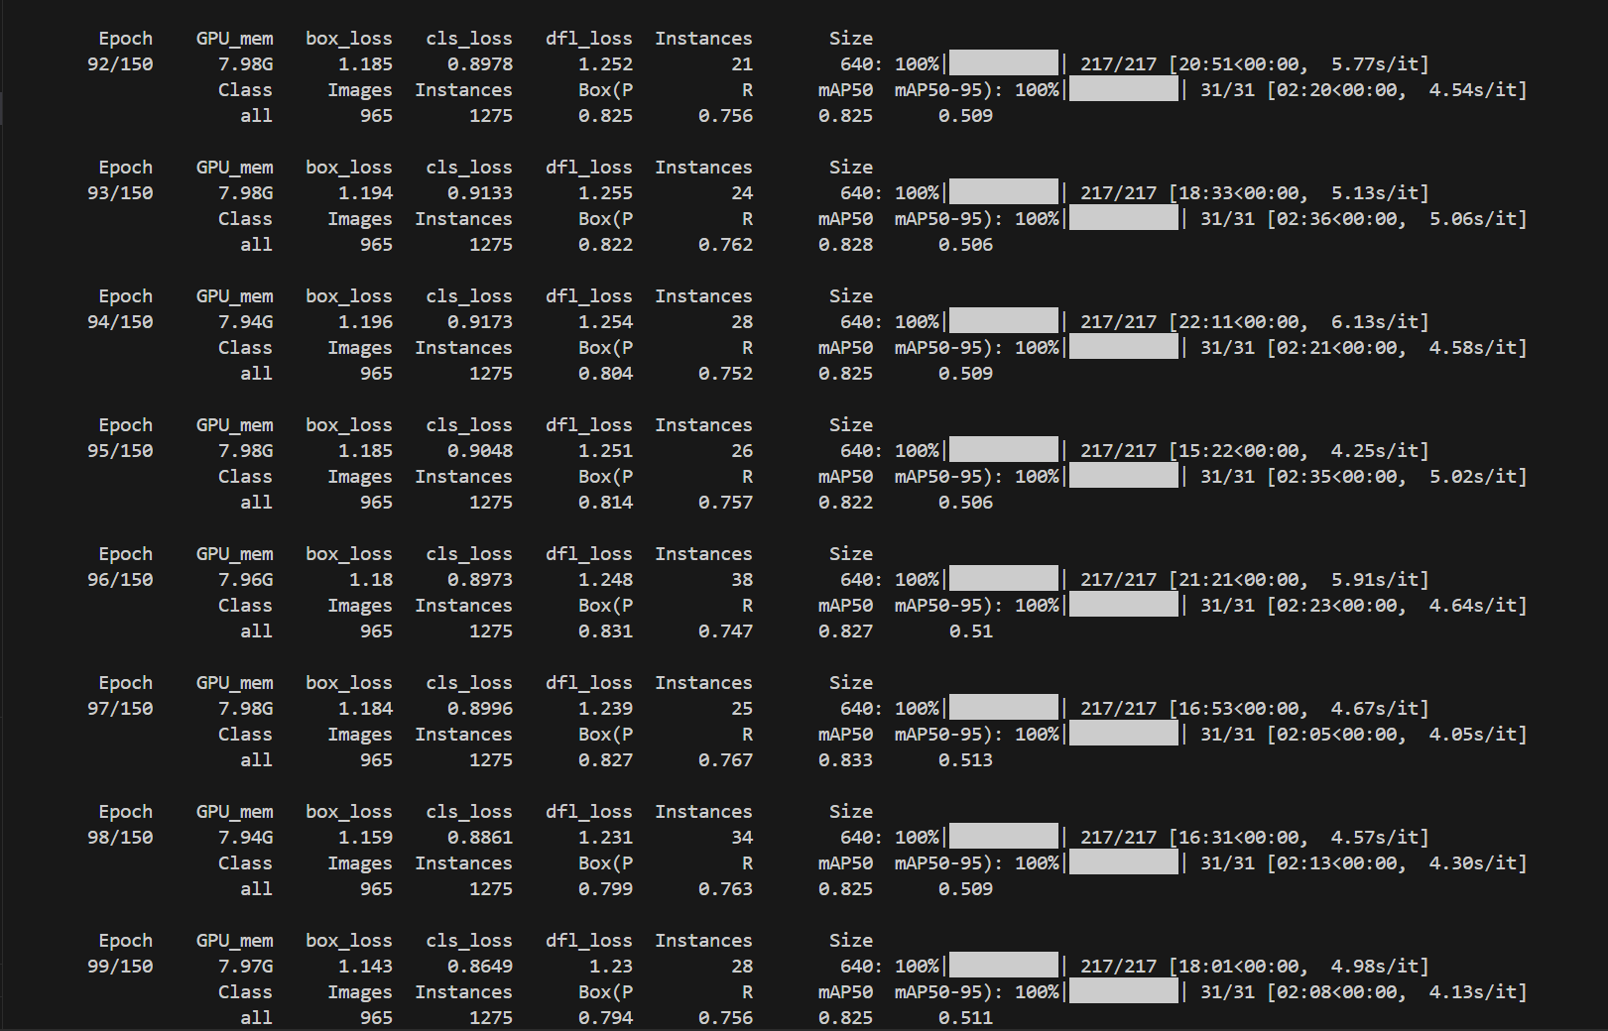
ภาพ 30 ผลในระหว่างการฝึกสอนโมเดล YOLOv11m

การออกแบบระบบและสถาปัตยกรรม API
สถาปัตยกรรมของระบบถูกออกแบบให้อยู่ในรูปแบบ REST API ซึ่งสามารถรองรับการเรียกใช้งานจากหลายระบบได้ โดย API จะมีการรับข้อมูลเป็นไฟล์ภาพ โดยสถาปัตยกรรมประกอบด้วย 3 ส่วนหลัก ได้แก่
1. Client Layer ผู้ใช้งานหรือระบบภายนอกส่งไฟล์ภาพเข้ามายัง API ผ่าน HTTP Request
2. Application Layer API Server ทำหน้าที่จัดการคำร้อง ตรวจสอบสิทธิ์ และประมวลผลภาพด้วยโมเดล YOLOv11m ที่ผ่านการฝึกสอนแล้ว
3. Response Layer ส่งผลลัพธ์การตรวจจับกลับไปยังผู้ใช้งานในรูปแบบ JSON

ข้อมูลในไฟล์ JSON
1. detections: เป็นรายการ (List) ของวัตถุที่โมเดลตรวจจับได้
2. bbox (bounding box): พิกัดของกล่องสี่เหลี่ยมที่ครอบวัตถุที่ตรวจจับได้ โดยค่าพิกัดคือ [x_min, y_min, x_max, y_max]
3. confidence: ค่าความเชื่อมั่นของโมเดลในการตรวจจับวัตถุนั้นๆ
4. label: ชื่อประเภทของวัตถุที่ตรวจจับได้
5. model_type: ประเภทของโมเดลที่ใช้ในการตรวจจับวัตถุนั้นๆ
6. processed_blurred_image_url: URL ของภาพที่ผ่านการประมวลผลและถูกเบลอส่วนที่ตรวจจับว่าเป็นเนื้อหาที่ไม่เหมาะสมแล้ว
7. processed_image_url: URL ของภาพที่ผ่านการ bounding box ส่วนที่ไม่เหมาะสม
8. status: สถานะของการประมวลผล
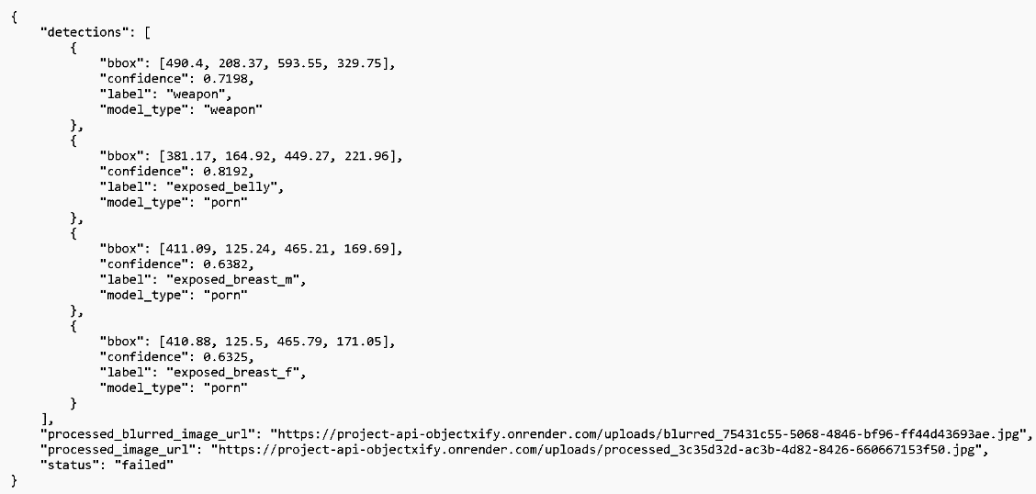
ดังภาพที่ 31

ภาพ 31 ผลลัพธ์ที่ได้จาก Json

Use Case
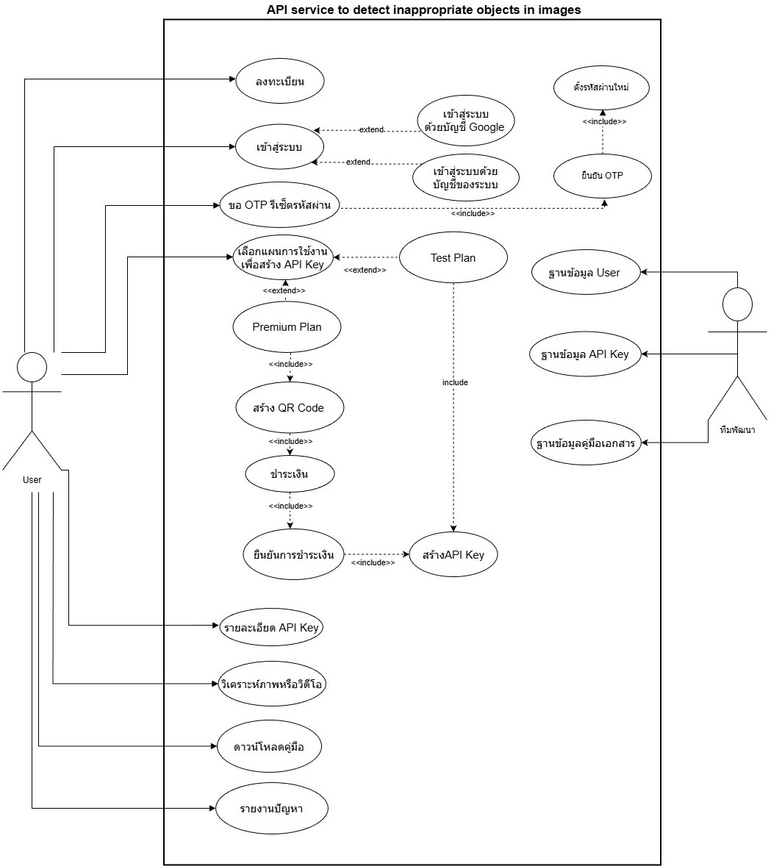

ภาพ 32 Use Case
ผู้ใช้งาน (User)
1. ลงทะเบียน
1.1 ผู้ใช้กรอกข้อมูล
1.2 ระบบตรวจสอบความถูกต้อง แล้วทำการบันทึกในฐานข้อมูล User

2. เข้าสู่ระบบ ผู้ใช้กรอกข้อมูลเข้าสู่ระบบ หรือ เข้าสู่ระบบด้วย Google ระบบจะทำการตรวจสอบข้อมูลเพื่อเข้าสู่ระบบ

3. ขอ OTP รีเซ็ตรหัสผ่าน
ผู้ใช้กดลืมรหัสผ่าน แล้วทำตามขั้นตอนดังนี้
3.1 ใส่อีเมล
3.2 ระบบส่ง OTP ไปยังอีเมล
3.3 ผู้ใช้กรอก OTP และตั้งรหัสผ่านใหม่

4. เลือกแผนการใช้งานเพื่อสร้าง API Key
ระบบมีการจัดทำแพ็กเกจบริการ API ให้ผู้ใช้งานสามารถเลือกได้ตามความเหมาะสม โดยแบ่งออกเป็น 2 รูปแบบ ได้แก่ Test Plan และ Premium Plan ซึ่งแต่ละแผนมีรายละเอียดและเงื่อนไขดังนี้
4.1 Test Plan (แผนทดสอบ) ผู้ใช้ที่เข้าสู่ระบบสามารถขอสร้าง API Key ได้ฟรีโดยไม่ต้องชำระเงิน แต่จะสามารถขอได้เพียงครั้งเดียวเท่านั้น ระบบจะทำการสร้าง API Key เฉพาะบุคคลและบันทึกไว้ในฐานข้อมูลเพื่อใช้งานต่อไป
4.2 Premium Plan (แผนพรีเมียม) สำหรับผู้ใช้ที่ต้องการใช้งาน API แบบคิดตามปริมาณการใช้งาน โดยกำหนดอัตราค่าบริการ
4.2.1 รองรับเเค่ Image ราคา 79 บาท ต่อ เดือน
4.2.2 รองรับ Video ราคา 119 บาท ต่อ เดือน
4.2.3 รองรับทั้ง Image และ Video ราคา 159 บาท ต่อ เดือน ผู้ใช้จำเป็นต้องชำระเงินก่อนจึงจะสามารถสร้าง API Key ได้ ขั้นตอนการใช้งานประกอบด้วย
1) ระบบสร้าง QR Code สำหรับการชำระเงิน
2) ผู้ใช้ดำเนินการสแกน QR Code และชำระค่าบริการ
3) ระบบตรวจสอบยอดเงินที่ชำระ
4) เมื่อการชำระเงินเสร็จสมบูรณ์ ระบบจะสร้าง API Key เฉพาะบุคคลและ บันทึกไว้ในฐานข้อมูล

5. ดู API Key
5.1 ผู้ใช้ขอดู API Key ที่สร้างไว้ก่อนหน้า
5.2 ระบบดึงข้อมูลจากฐานข้อมูล API Key มาแสดงหน้าเว็บ
6. ทดลองวิเคราะห์ภาพ
6.1 ผู้ใช้เลือกไฟล์ภาพและส่งเข้าระบบ
6.2 ระบบใช้โมเดล AI วิเคราะห์ภาพ เช่น ตรวจหาภาพโป๊, อาวุธ, บุหรี่, หรือความรุนแรง
6.3 ผลลัพธ์ถูกแสดงบนหน้าเว็บ

7. ดาวน์โหลดคู่มือ
7.1 ผู้ใช้กดลิงก์ดาวน์โหลด
7.2 ระบบส่งไฟล์เอกสารที่เป็น PDF ให้แก่ผู้ใช้

8. รายงานปัญหา
8.1 ผู้ใช้กรอกแบบฟอร์มรายงาน
8.2 ปัญหาของผู้ใช้ถูกรายงานให้ทีมพัฒนา

นักพัฒนา (Developer)
1. เข้าถึงฐานข้อมูลผู้ใช้งาน (User)
2. เข้าถึงฐานข้อมูล API Key
3. เข้าถึงฐานข้อมูลข้อมูลเอกสาร

ตาราง 5 Use Case หน้าหลัก/เว็บไซต์
Use Case Title: หน้าหลัก/เว็บไซต์ | Use Case ID : 1
Primary Actor : User
Stakeholder Actor :
Main Flow :
- ผู้ใช้เข้าใช้งานเว็บไซต์ผ่าน URL
- ระบบทำการโหลดหน้าหลักของเว็บไซต์
- เมื่อหน้าหลักแสดงผลเรียบร้อย ผู้ใช้จึงสามารถเรียกใช้ฟังก์ชันอื่น ๆ ของระบบได้
Exception Flow ที่ 1 :
กรณีเซิร์ฟเวอร์ไม่ตอบสนอง ระบบจะแจ้งเตือน และไม่สามารถเข้าสู่หน้าหลักได้

ตาราง 6 Use Case ลงทะเบียน
Use Case Title: ลงทะเบียน | Use Case ID : 2
Primary Actor : User
Stakeholder Actor :
Main Flow :
- ผู้ใช้ทำการลงทะเบียนเข้าสู่ระบบ
- ผู้ใช้กรอกอีเมลและรหัสผ่านเพื่อสมัครสมาชิก
- ระบบทำการบันทึกข้อมูลการสมัครสมาชิกของผู้ใช้
Exception Flow ที่ 1 :
กรณีที่มีบัญชีซ้ำกันในฐานข้อมูล ระบบจะทำการแจ้งว่า “มีบัญชีนี้อยู่แล้ว”

ตาราง 7 Use Case เข้าสู่ระบบ
Use Case Title: เข้าสู่ระบบ | Use Case ID : 3
Primary Actor : User
Stakeholder Actor :
Main Flow :
- ผู้ใช้เลือกเมนูเข้าสู่ระบบ
- ผู้ใช้กรอกอีเมลและรหัสผ่าน
- ระบบทำการตรวจสอบข้อมูลการเข้าสู่ระบบของผู้ใช้
- หากข้อมูลถูกต้อง ระบบจะอนุญาตให้ผู้ใช้เข้าสู่ระบบได้
Exception Flow ที่ 1 :
หากระบบตรวจไม่พบ อีเมลและรหัสผ่าน ระบบจะทำการแจ้งว่า “ไม่พบบัญชี”

ตาราง 8 Use Case ขอ OTP รีเซ็ตรหัสผ่าน
Use Case Title: ขอ OTP รีเซ็ตรหัสผ่าน | Use Case ID : 4
Primary Actor : User
Stakeholder Actor :
Main Flow :
- ผู้ใช้เลือกเมนูรีเซ็ตรหัสผ่าน
- ผู้ใช้กรอกอีเมลที่ต้องการรีเซ็ตรหัสผ่าน
- ระบบตรวจสอบอีเมลที่ผู้ใช้กรอก
- ระบบส่งรหัส OTP ไปยังอีเมลของผู้ใช้เพื่อทำการยืนยันตัวตน
Exception Flow ที่ 1 :
กรณีผู้ใช้กรอก OTP ไม่ตรงกับ OTP ที่ทำการส่งไปให้ ระบบจะแสดงว่า “OTP ไม่ถูกต้อง"

ตาราง 9 Use Case เลือกแผนการใช้งานเพื่อสร้าง API Key
Use Case Title: เลือกแผนการใช้งานเพื่อสร้าง API Key | Use Case ID : 5
Primary Actor : User
Stakeholder Actor :
Main Flow :
ผู้ใช้ทำการเลือกแผนการใช้งาน
- Premium plan
- Test Plan
Exception Flow ที่ 1 :
หากผู้ใช้ยังไม่ได้ Login ระบบจะแจ้ง “กรุณาทำการ Login”

ตาราง 10 Use Case Test Plan
Use Case Title: Test Plan | Use Case ID : 5.1
Primary Actor : User
Stakeholder Actor :
Main Flow :
- ผู้ใช้เข้าสู่ระบบในเว็บไซต์
- ผู้ใช้เลือกเมนูเพื่อขอสร้าง API Key
- ระบบตรวจสอบว่าผู้ใช้เคยขอ API Key แล้วหรือไม่
- หากผู้ใช้ยังไม่เคยขอ ระบบจะทำการสร้าง API Key สำหรับผู้ใช้
- ระบบบันทึก API Key ลงในฐานข้อมูล
- ผู้ใช้สามารถนำ API Key ที่ได้รับไปใช้งานต่อไปได้
Exception Flow ที่ 1 :
กรณีที่ผู้ใช้ได้ขอใช้ Test Plan ไปแล้วหนึ่งครั้งระบบจะแสดง”คุณได้รับสิทธิ์นี้ไปแล้ว”

ตาราง 11 Use Case Premium Plan
Use Case Title: Premium Plan | Use Case ID : 5.2
Primary Actor : User
Stakeholder Actor :
Main Flow :
- ระบบสร้าง QR Code สำหรับจ่ายเงิน
- ผู้ใช้สแกนและจ่าย
- ระบบตรวจสอบยอดชำระ
- ผู้ใช้ที่เข้าสู่ระบบสามารถกดสร้าง API Key ระบบสร้างรหัส API Key เฉพาะบุคคล และบันทึกใน ฐานข้อมูล API Key
Exception Flow ที่ 1 :
กรณีที่ผู้ใช้แนบไฟล์ หรือรูปภาพที่ไม่เกี่ยวข้องระบบ จะทำการให้ผู้ใช้แนบภาพใหม่

ตาราง 13 Use Case ดู API Key
Use Case Title: ดู API Key | Use Case ID : 6
Primary Actor : User
Stakeholder Actor :
Main Flow :
- ผู้ใช้เลือกเมนูเพื่อดู API Key
- ระบบทำการดึงข้อมูล API Key ของผู้ใช้จากฐานข้อมูล
- ระบบแสดง API Key ที่ผู้ใช้สร้างไว้ก่อนหน้าในหน้าเว็บไซต์
Exception Flow ที่ 1 :
กรณีไม่มี API Key ในฐานข้อมูล ระบบจะแจ้งว่า “ไม่พบ API Key ”

ตาราง 14 Use Case วิเคราะห์ภาพ
Use Case Title: วิเคราะห์ภาพ | Use Case ID : 7
Primary Actor : User
Stakeholder Actor :
Main Flow :
- ผู้ใช้เลือกไฟล์ภาพที่ต้องการตรวจสอบ
- ผู้ใช้ส่งไฟล์ภาพเข้าสู่ระบบ
- ระบบรับไฟล์ภาพและส่งไปยังโมเดล AI เพื่อทำการวิเคราะห์
- โมเดล AI ตรวจสอบวัตถุในภาพ เช่น อาวุธ บุหรี่ หรือเนื้อหาที่ไม่เหมาะสม
- ระบบแสดงผลลัพธ์การวิเคราะห์บนหน้าเว็บไซต์
Exception Flow ที่ 1 :
กรณีไม่พบสิ่งที่ต้องการตรวจจับ ระบบจะแจ้งว่า “ภาพนี้ผ่านการตรวจสอบ”

ตาราง 15 Use Case ดาวน์โหลดคู่มือ
Use Case Title: ดาวน์โหลดคู่มือ | Use Case ID : 8
Primary Actor : User
Stakeholder Actor :
Main Flow :
- ผู้ใช้กดลิงก์ดาวน์โหลด
- ระบบส่งไฟล์เอกสารที่เป็น PDF ที่อยู่ในฐานข้อมูล ให้แก่ผู้ใช้
Exception Flow ที่ 1 :
กรณีไม่มีเอกสารในฐานข้อมูล ระบบจะแจ้งว่า “ไม่พบเอกสาร โปรดแจ้งทีมพัฒนา ”

ตาราง 16 Use Case รายงานปัญหา
Use Case Title: รายงานปัญหา | Use Case ID : 9
Primary Actor : User
Stakeholder Actor :
Main Flow :
- ผู้ใช้ส่งรายงานปัญหาผ่านหน้าเว็บไซต์
- ระบบรับข้อมูลรายงานปัญหาจากผู้ใช้
- ระบบส่งรายงานปัญหาไปยังอีเมลของทีมพัฒนา
Exception Flow ที่ 1 :
กรณีผู้ใช้ไม่ได้กรอกข้อมูลรายละเอียดปัญหา จะไม่สามารถส่งรายงานได้

ตาราง 17 Use Case เข้าถึงฐานข้อมูลผู้ใช้งาน (User)
Use Case Title: เข้าถึงฐานข้อมูลผู้ใช้งาน (User) | Use Case ID : 10
Primary Actor : ทีมผู้พัฒนา
Stakeholder Actor :
Main Flow :
ผู้พัฒนานาสามารถ เพิ่ม ลบ แก้ไข ข้อมูล User ได้
Exception Flow ที่ 1 :
หากการดำเนินการกับฐานข้อมูลใช้เวลานานเกินกำหนดระบบจะแจ้ง ”เกิดข้อผิดพลาด”

ตาราง 18 Use Case เข้าถึงฐานข้อมูล API Key
Use Case Title: เข้าถึงฐานข้อมูล API Key | Use Case ID : 11
Primary Actor : ทีมผู้พัฒนา
Stakeholder Actor :
Main Flow :
ผู้พัฒนานาสามารถ เพิ่ม ลบ แก้ไข ข้อมูล API Key ได้
Exception Flow ที่ 1 :
กรณีระบบฐานข้อมูลขัดข้องหรือไม่สามารถเชื่อมต่อได้ ระบบจะยกเลิกการดำเนินการ

ตาราง 19 Use Case เข้าถึงฐานข้อมูลผู้ส่งเอกสาร
Use Case Title: เข้าถึงฐานข้อมูลผู้ส่งเอกสาร | Use Case ID : 12
Primary Actor : ทีมผู้พัฒนา
Stakeholder Actor :
Main Flow :
ผู้พัฒนานาสามารถ เพิ่ม ลบ แก้ไข ข้อมูล เอกสารได้
Exception Flow ที่ 1 :
กรณีเกิดข้อผิดพลาดของระบบฐานข้อมูล ระบบจะยกเลิกการดำเนินการ

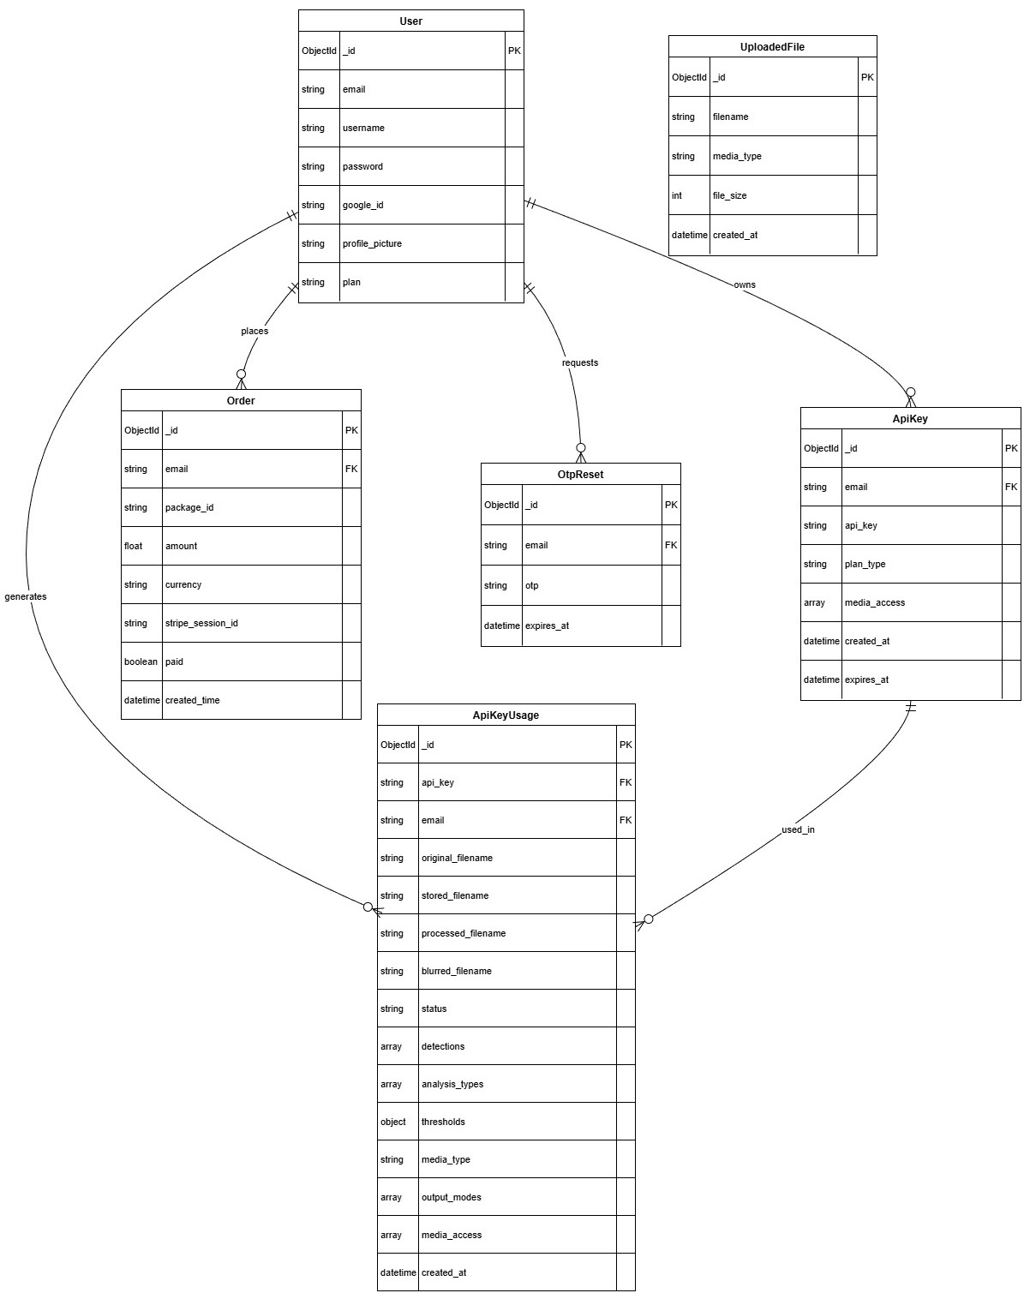
ER Diagram

ภาพ 33 แสดงกิจกรรม ER Diagram

ตาราง 20 ER USERS
USERS
ObjectId | _id | PK
string | email
string | username
string | password
string | google_id

ตาราง 21 ER API_KEYS
API_KEYS
ObjectId | _id | PK
string | email | FK
string | api_key
string | plan_type
array | media_access
datetime | created_created_at_key
datetime | expires_at

ตาราง 22 ER ORDERS
ORDERS
_id | _id | PK
string | email | FK
string | package_id
float | amount
string | currency
string | stripe_session_id
bool | paid
datetime | created_ created_time _order

ตาราง 23 ER OTP_RESET
OTP_RESET
ObjectId | _id | PK
string | email
string | otp
datetime | expires_at

ตาราง 24 ApiKeyUsage
ApiKeyUsage
ObjectId | _id | PK
string | api_key | FK
string | email | FK
string | original_filename
string | stored_filename
string | processed_filename
string | blurred_filename
string | status
array | detections
array | analysis_types
object | thresholds
string | media_type
array | output_modes
array | media_access
datetime | created_at

ตาราง 25 UploadedFile
UploadedFile
ObjectId | _id | PK
string | filename
string | media_type
int | file_size
Datetime | created_at

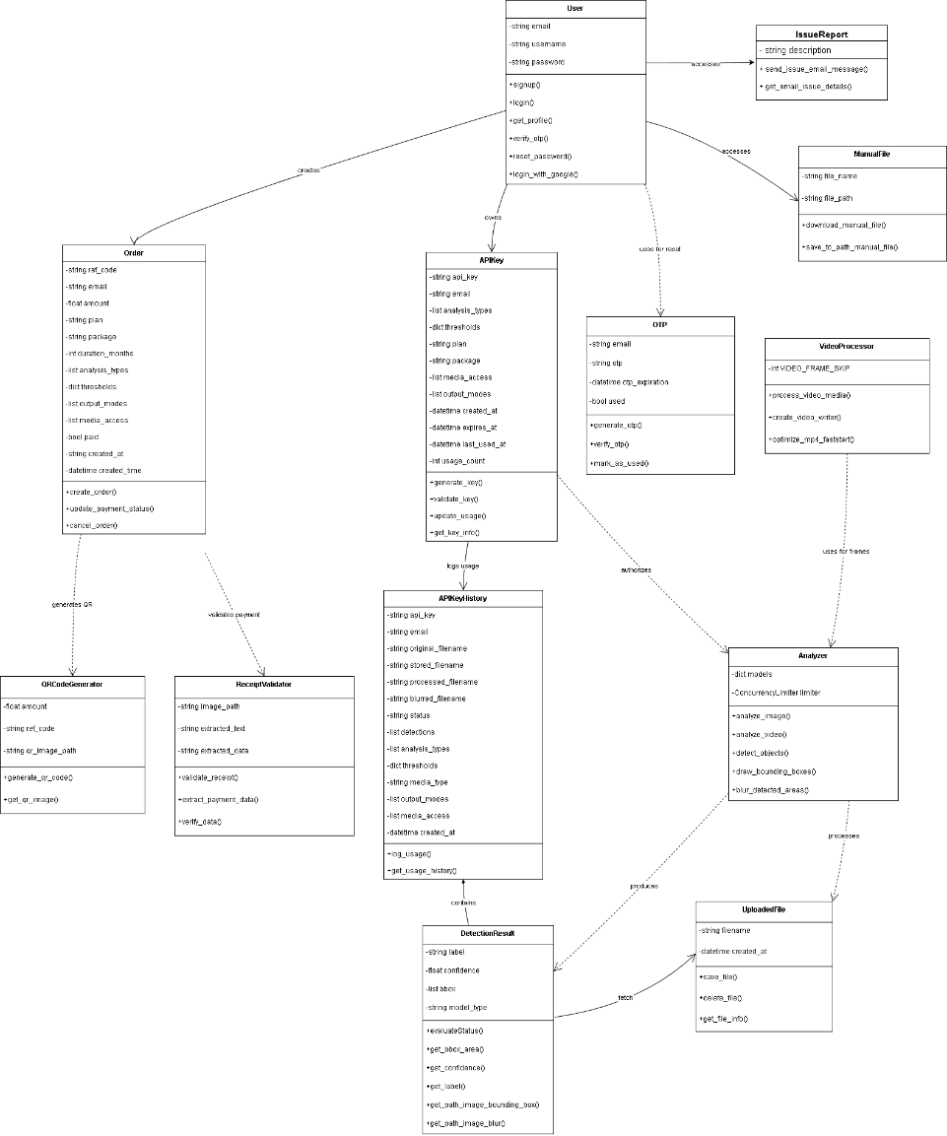
Class Diagram

ภาพ 34 แสดงกิจกรรมของ class diagram

ตาราง 26 แสดงกิจกรรมของ User (Attribute)
Class Name : User (Attribute)
Description : ผู้ใช้ทั่วไป
Attribute | Type | Description
+ email | string | อีเมลของผู้ใช้งาน
+ username | string | ชื่อผู้ใช้งาน
+ password | string | รหัสผ่าน

ตาราง 27 แสดงกิจกรรมของ class diagram “User (Method)”
Class Name : User (Method)
Description : ผู้ใช้ทั่วไป
Method | Description
+ signup() | ลงทะเบียนผู้ใช้งานใหม่
+ login() | เข้าสู่ระบบ
+ get_profile() | ดึงข้อมูลโปรไฟล์ผู้ใช้
+ reset_password() | ตั้งรหัสผ่านใหม่
+ verify_otp() | ตรวจสอบรหัส OTP
+ login_with_google() | เข้าสู่ระบบด้วย Google

ตาราง 28 แสดงกิจกรรมของ class diagram “API Key (Attribute)”
Class Name : API Key (Attribute)
Description : ผู้ใช้ทั่วไป
Attribute | Type | Description
+ api_key | string | คีย์ API
+ email | string | อีเมลเจ้าของคีย์
+ analysis_types | list | ประเภทการวิเคราะห์
+ thresholds | dict | ค่าเกณฑ์การตรวจจับ
+ plan | string | แผนการใช้งาน
+ package | string | แพ็กเกจ
+ media_access | list | สิทธิ์การใช้งานสื่อ
+ output_modes | list | รูปแบบผลลัพธ์
+ created_at | datetime | วันที่สร้าง
+ expires_at | datetime | วันหมดอายุ
+ last_used_at | datetime | วันที่ใช้งานครั้งล่าสุด
+ usage_count | int | จำนวนครั้งที่ใช้งาน

ตาราง 29 แสดงกิจกรรมของ class diagram “API Key (Method)”
Class Name : API Key (Method)
Description : ผู้ใช้ทั่วไป
Method | Description
+ generate_key() | สร้าง API Key
+ validate_key() | ตรวจสอบความถูกต้องของคีย์
+ update_usage() | อัปเดตการใช้งาน
+ get_key_info() | แสดงข้อมูล API Key

ตาราง 30 แสดงกิจกรรมของ class diagram “Order (Attribute)”
Class Name : Order (Attribute)
Description : ผู้ใช้ทั่วไป
Attribute | Type | Description
+ ref_code | string | รหัสอ้างอิงคำสั่งซื้อ
+ email | string | อีเมลผู้สั่งซื้อ
+ amount | float | จำนวนเงินที่ต้องชำระ
+ plan | string | แผนการใช้งาน
+ package | string | แพ็กเกจที่เลือก
+ duration_months | int | ระยะเวลาใช้งาน (เดือน)
+ analysis_types | list | ประเภทการวิเคราะห์
+ thresholds | dict | ค่าเกณฑ์การตรวจจับ
+ output_modes | list | รูปแบบผลลัพธ์
+ media_access | list | สิทธิ์การใช้งานสื่อ
+ paid | bool | สถานะการชำระเงิน
+ created_at | datetime | วันที่สร้างคำสั่งซื้อ

ตาราง 31 แสดงกิจกรรมของ class diagram “Order (Method)”
Class Name : Order (Method)
Description : ผู้ใช้ทั่วไป
Method | Description
+ create_order() | สร้างคำสั่งซื้อ
+ update_payment_status() | อัปเดตสถานะการชำระเงิน
+ cancel_order() | ยกเลิกคำสั่งซื้อ

ตาราง 32 แสดงกิจกรรมของ class diagram “OTP (Attribute)”
Class Name : OTP (Attribute)
Description : ผู้ใช้ทั่วไป
Attribute | Type | Description
+ email | string | อีเมลผู้ใช้
+ otp | string | รหัส OTP
+ otp_expiration | datetime | วันหมดอายุ OTP
+ used | bool | สถานะการใช้งาน

ตาราง 33 แสดงกิจกรรมของ class diagram “OTP (Method)”
Class Name : OTP (Method)
Description : ผู้ใช้ทั่วไป
Method | Description
+ generate_otp() | สร้าง OTP
+ verify_otp() | ตรวจสอบ OTP
+ mark_as_used() | ตั้งค่าว่าใช้แล้ว

ตาราง 34 แสดงกิจกรรมของ class diagram “VideoProcessor (Attribute)”
Class Name : VideoProcessor (Attribute)
Description : ผู้ใช้ทั่วไป
Attribute | Type | Description
+ VIDEO_FRAME_SKIP | int | จำนวนเฟรมที่ข้าม

ตาราง 35 แสดงกิจกรรมของ class diagram “VideoProcessor (Method)”
Class Name : VideoProcessor (Method)
Description : ผู้ใช้ทั่วไป
Method | Description
+ process_video_media() | ประมวลผลวิดีโอ
+ create_video_writer() | สร้างไฟล์วิดีโอ
+ optimize_mp4_faststart() | ปรับ MP4 ให้โหลดเร็ว

ตาราง 36 แสดงกิจกรรมของ class diagram “QRCodeGenerator (Attribute)”
Class Name : QRCodeGenerator (Attribute)
Description : ผู้ใช้ทั่วไป
Attribute | Type | Description
+ amount | float | จำนวนเงินที่ต้องชำระ
+ ref_code | string | รหัสอ้างอิงคำสั่งซื้อ
+ qr_image_path | string | ที่เก็บภาพ QR Code

ตาราง 37 แสดงกิจกรรมของ class diagram “QRCodeGenerator (Method)”
Class Name : QRCodeGenerator (Method)
Description : ผู้ใช้ทั่วไป
Method | Description
+ generate_payment_qr() | สร้าง QR Code สำหรับชำระเงิน
+ get_qr_image() | แสดงภาพ QR Code

ตาราง 38 แสดงกิจกรรมของ class diagram “ReceiptValidator (Attribute)”
Class Name : ReceiptValidator (Attribute)
Description : ผู้ใช้ทั่วไป
Attribute | Type | Description
+ image_path | string | ที่อยู่ของภาพสลิป
+ extracted_text | string | ข้อความที่ดึงมาจากภาพ
+ extracted_data | string | ข้อมูลที่ตรวจสอบได้

ตาราง 39 แสดงกิจกรรมของ class diagram “ReceiptValidator (Method)”
Class Name : ReceiptValidator (Method)
Description : ผู้ใช้ทั่วไป
Method | Description
+ validate_receipt() | ตรวจสอบสลิป
+ extract_payment_data() | ดึงข้อมูลการชำระ
+ verify_data() | ยืนยันความถูกต้องของข้อมูล

ตาราง 40 แสดงกิจกรรมของ class diagram “UploadFile (Attribute)”
Class Name : UploadFile (Attribute)
Description : ผู้ใช้ทั่วไป
Attribute | Type | Description
+ filename | string | ชื่อไฟล์
+ created_at | datetime | วันที่อัปโหลด

ตาราง 41 แสดงกิจกรรมของ class diagram “UploadFile (Method)”
Class Name : UploadFile (Method)
Description : ผู้ใช้ทั่วไป
Method | Description
+ save_file() | บันทึกไฟล์
+ delete_file() | ลบไฟล์
+ get_file_info() | แสดงข้อมูลไฟล์

ตาราง 42 แสดงกิจกรรมของ class diagram “ManualFile (Attribute)”
Class Name : ManualFile (Attribute)
Description : ผู้ใช้ทั่วไป , แอดมิน
Attribute | Type | Description
+ file_name | string | ชื่อไฟล์คู่มือ
+ file_path | string | ที่อยู่ไฟล์คู่มือบนระบบ

ตาราง 43 แสดงกิจกรรมของ class diagram “ManualFile (Method)”
Class Name : ManualFile (Method)
Description : ผู้ใช้ทั่วไป , แอดมิน
Method | Description
+ download_manual_file() | ดาวน์โหลดไฟล์คู่มือจากระบบ
+ save_to_path_manual_file() | บันทึกไฟล์คู่มือไปยังที่อยู่าที่กำหนดในระบบ

ตาราง 44 แสดงกิจกรรมของ class diagram “IssueReport (Attribute)”
Class Name : IssueReport (Attribute)
Description : ผู้ใช้ทั่วไป
Attribute | Type | Description
+ description | string | รายละเอียดปัญหา

ตาราง 45 แสดงกิจกรรมของ class diagram “IssueReport (Method)”
Class Name : IssueReport (Method)
Description : ผู้ใช้ทั่วไป , แอดมิน
Method | Description
+ send_issue_email_message() | ส่งปัญหาทาง email
+ get_email_issue_details() | ดึงข้อมูลรายละเอียดปัญหา

ตาราง 46 แสดงกิจกรรมของ class diagram “Analyzer (Attribute)”
Class Name : Analyzer (Attribute)
Description : ผู้ใช้ทั่วไป
Attribute | Type | Description
+ models | dict | โมเดล AI
+ limiter | ConcurrencyLimiter | ควบคุมจำนวนงานพร้อมกัน

ตาราง 47 แสดงกิจกรรมของ class diagram “Analyzer (Method)”
Class Name : Analyzer (Method)
Description : ผู้ใช้ทั่วไป
Method | Description
+ analyze_image() | วิเคราะห์ภาพ
+ analyze_video() | วิเคราะห์วิดีโอ
+ detect_objects() | ตรวจจับวัตถุ
+ draw_bounding_boxes() | วาดกรอบตรวจจับ
+ blur_detected_areas_() | เบลอพื้นที่ที่ตรวจพบ

ตาราง 48 แสดงกิจกรรมของ class diagram “DetectionResult (Attribute)”
Class Name : DetectionResult (Attribute)
Description : ผู้ใช้ทั่วไป
Attribute | Type | Description
+ label | string | ป้ายกำกับของวัตถุที่ตรวจพบ
+ confidence | float | ค่าความมั่นใจโมเดล
+ bbox | list | ค่ากล่องขอบเขต bbox
+ model_type | string | โมเดลที่ใช้ตรวจจับ

ตาราง 49 แสดงกิจกรรมของ class diagram “DetectionResult (Method)”
Class Name : DetectionResult (Method)
Description : ผู้ใช้ทั่วไป
Method | Description
+ get_confidence() | ดึงค่าความน่าเชื่อถือ ของสิ่งที่ตรวจจับได้
+ get_bbox_area() | ดึงค่าค่าพิกัดใน bbox
+ get_label() | ดึงค่าชื่อป้ายกำกับ ของสิ่งที่ตรวจจับได้
+ get_path_image_bounding_box() | ดึง path ของรูปภาพที่ผ่านการ bbox
+ get_path_image_blur() | ดึง path ของรูปภาพที่ผ่านการ Blur
+ evaluateStatus() | ตัดสินใจว่า ค่าความน่าเชื่อถือผ่านหรือไม่

ตาราง 50 แสดงกิจกรรมของ class diagram “APIKeyHistory (Attribute)”
Class Name : APIKeyHistory (Attribute)
Description : ผู้ใช้ทั่วไป
Attribute | Type | Description
+ api_key | string | คีย์ที่ใช้
+ email | string | อีเมลผู้ใช้งาน
+ original_filename | string | ชื่อไฟล์ต้นฉบับ
+ stored_filename | string | ชื่อไฟล์ที่จัดเก็บ
+ processed_filename | string | ชื่อไฟล์ที่ประมวลผล
+ blurred_filename | string | ชื่อไฟล์ที่เบลอแล้ว
+ status | string | สถานะการประมวลผล
+ detections | list | ผลการตรวจจับ
+ analysis_types | list | ประเภทการวิเคราะห์
+ thresholds | dict | ค่าเกณฑ์
+ media_type | string | ประเภทสื่อ
+ output_modes | list | รูปแบบผลลัพธ์
+ created_at | datetime | วันที่ใช้งาน
+ media_access | list | สิทธิ์การเข้าถึง

ตาราง 51 แสดงกิจกรรมของ class diagram “APIKeyHistory (Method)”
Class Name : DetectionResult (Method)
Description : ผู้ใช้ทั่วไป
Method | Description
+ log_usage() | บันทึกการใช้งาน
+ get_usage_history() | แสดงประวัติการใช้งาน

Sequence Diagram

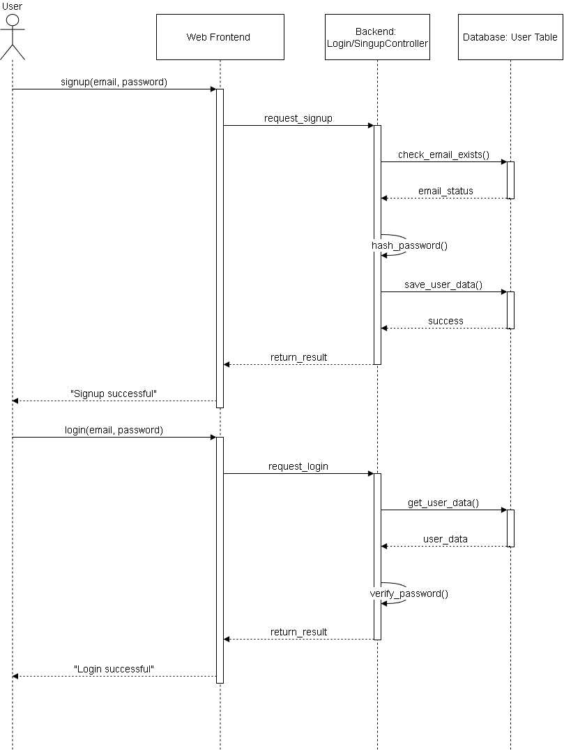
Login-Singup

ภาพ 35 Sequence Diagram : login-singup

1. สมัครสมาชิก
1.1 ผู้ใช้กรอกอีเมลและรหัสผ่าน ผ่าน Web Frontend
1.2 Backend: LoginController รับข้อมูลและตรวจสอบกับ Database: User Table ว่ามีอีเมลนี้อยู่หรือไม่
1.3 Backend: LoginController ทำการ แฮชรหัสผ่าน
1.4 Backend: LoginController บันทึกข้อมูลผู้ใช้ลงใน Database: User Table
1.5 Web Frontend รับผลลัพธ์และแสดงข้อความว่า "Signup successful"

2. เข้าสู่ระบบ
2.1 ผู้ใช้กรอกอีเมลและรหัสผ่าน
2.2 Backend: SingupController รับข้อมูลและดึงข้อมูลผู้ใช้จาก Database: User Table โดยใช้อีเมล
2.3 Backend: SingupController ทำการตรวจสอบรหัสผ่าน

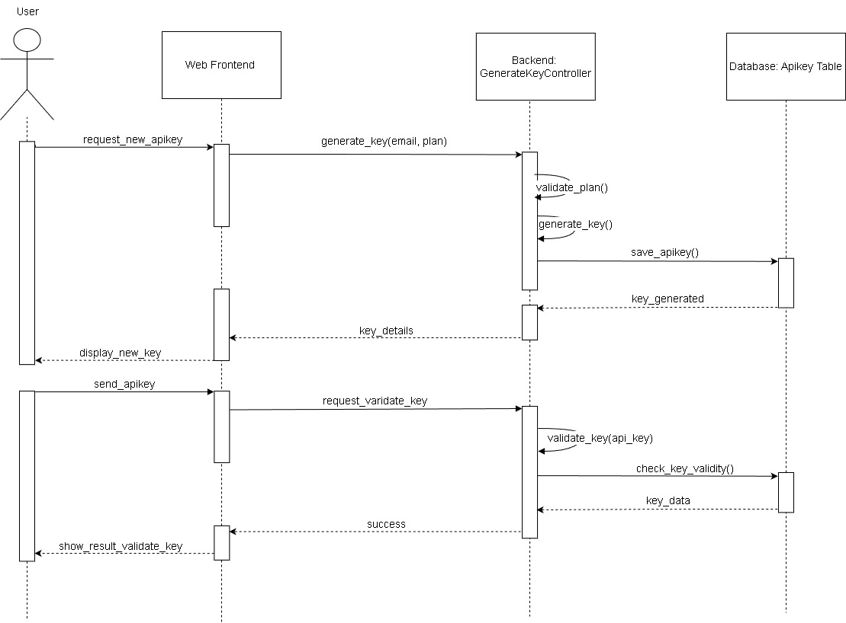
API Key

ภาพ 36 Sequence Diagram : API Key

1. การขอ API Key ใหม่
1.1 ผู้ใช้กดปุ่มขอ API Key ใหม่ผ่านทาง Web Frontend
1.2 Web Frontend ส่งคำสั่งสร้างคีย์พร้อมข้อมูลอีเมลและแผนการใช้งานไปยัง Backend: GenerateKeyController
1.3 Backend: GenerateKeyController ทำการตรวจสอบแผนการใช้งาน สร้าง API Key ใหม่ และบันทึกลงใน Database: Apikey Table
1.4 Web Frontend รับรายละเอียดคีย์จาก Backend: GenerateKeyController และแสดงผล API Key ใหม่ให้ผู้ใช้เห็น

2. การตรวจสอบ API Key
2.1 ผู้ใช้ส่งข้อมูล API Key ที่ต้องการตรวจสอบผ่านทาง Web Frontend
2.2 Web Frontend ส่งคำร้องขอให้ Backend: GenerateKeyController ช่วยตรวจสอบความถูกต้องของคีย์
2.3 Backend: GenerateKeyController ทำการตรวจสอบคีย์นั้นกับข้อมูลที่มีอยู่ใน Database: Apikey Table
2.4 Web Frontend รับผลการตรวจสอบและแสดงสถานะความถูกต้องให้ผู้ใช้ทราบ

Order

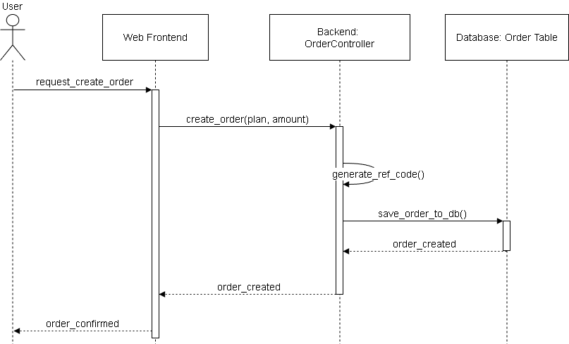
ภาพ 37 Sequence Diagram : Order

สร้าง Order
1. ผู้ใช้ส่งคำขอสร้างรายการสั่งซื้อผ่านหน้า Web Frontend
2. Web Frontend ส่งข้อมูลแผนการใช้งานและยอดเงินไปให้ Backend: OrderController
3. Backend: OrderController ทำการสร้างรหัสอ้างอิงสำหรับการสั่งซื้อ
4. Backend: OrderController บันทึกรายละเอียดการสั่งซื้อลงใน Database: Order Table
5. Web Frontend รับการยืนยันจากระบบหลังบ้านและแจ้งผู้ใช้ว่าการสั่งซื้อเสร็จสมบูรณ์

OTP
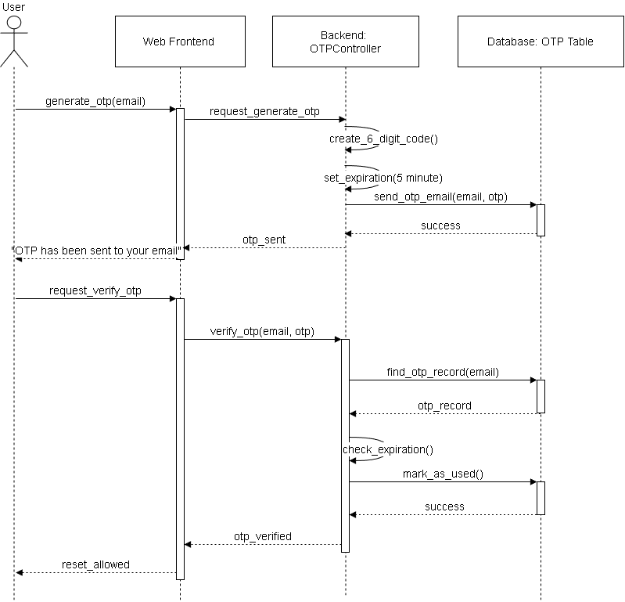

ภาพ 38 Sequence Diagram : OTP

1. สร้าง OTP
1.1 Web Frontend ส่งคำขอสร้างรหัสไปยัง Backend: OTPController
1.2 Backend: OTPController ทำการสร้างรหัส 6 หลักและกำหนดเวลาหมดอายุภายใน 5 นาที
1.3 Backend: OTPController บันทึกรหัสและสถานะลงใน Database: OTP Table
1.4 Web Frontend แจ้งผู้ใช้ว่าระบบได้ส่งรหัสไปยังอีเมลเรียบร้อยแล้ว

2. การยืนยัน OTP
2.1 ผู้ใช้กรอกรหัสที่ได้รับผ่าน Web Frontend เพื่อขอตรวจสอบ
2.2 Backend: OTPController ทำการค้นหาข้อมูลรหัสที่อ้างอิงกับอีเมลใน Database: OTP Table
2.3 Backend: OTPController ตรวจสอบเวลาหมดอายุและทำเครื่องหมายว่ารหัสถูกใช้งานแล้วใน Database: OTP Table
2.4 Web Frontend แจ้งผลการยืนยันรหัสให้ผู้ใช้ทราบเพื่อดำเนินการรีเซ็ทรหัสผ่าน

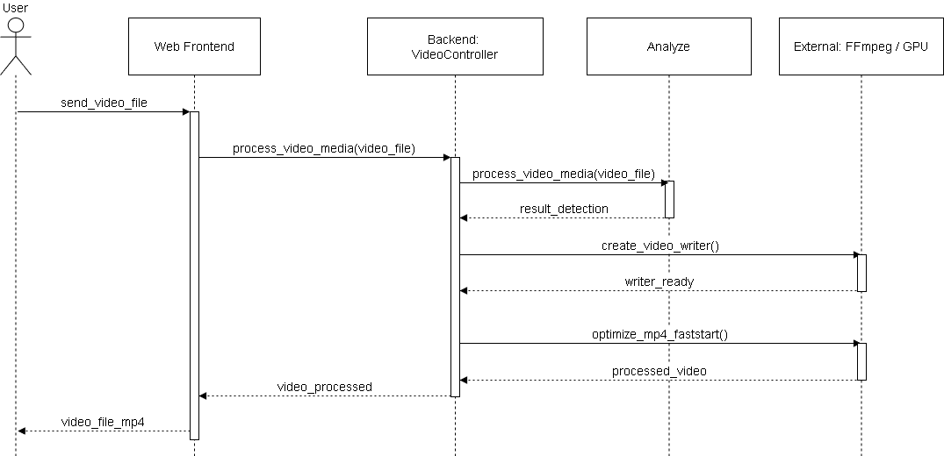
VideoProcessor

ภาพ 39 Sequence Diagram : VideoProcessor

ประมวลผลวิดีโอ
1. ผู้ใช้ส่งไฟล์วิดีโอผ่าน Web Frontend เพื่อส่งต่อไปยัง Backend: VideoController เริ่มการประมวลผล
2. Backend: VideoController ตรวจสอบข้อมูลวิดีโอและเตรียมระบบเขียนไฟล์ใหม่ด้วยรูปแบบที่เหมาะสม
3. Backend: VideoController ส่งวิดีโอทีละเฟรมไปที่ class Analyze เพื่อทำการตรวจจับภาพ
4. Backend: VideoController ทำการส่งคำสั่งประมวลผลไปยัง External Service เพื่อทำการบันทึกไฟล์ และปรับแต่งให้สามารถเล่นบนเว็บได้ทันที
5. Backend: VideoController แจ้งสถานะให้ Web Frontend แสดงผลวิดีโอที่เสร็จสมบูรณ์เพื่อให้ผู้ใช้รับชมหรือดาวน์โหลด

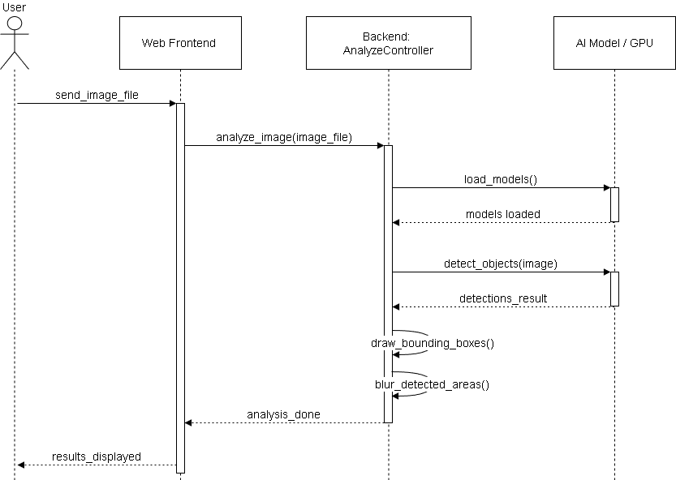
Analyze

ภาพ 40 Sequence Diagram : Analyze

วิเคราะห์ (Analyze)
1. Web Frontend ส่งรูปภาพไปยัง Backend: AnalyzeController เพื่อเริ่มกระบวนการวิเคราะห์
2. Backend: AnalyzeController สั่งให้ระบบ AI โหลดโมเดลที่จำเป็นก่อนประมวลผลภาพ
3. Backend: AnalyzeController ส่งรูปภาพไปให้ระบบ AI ตรวจจับวัตถุ และรอรับผลลัพธ์การตรวจจับกลับมา
4. Backend: AnalyzeController นำผลลัพธ์ที่ได้มาตกแต่งภาพ โดยวาดกรอบรอบวัตถุที่ตรวจพบ และเบลอพื้นที่บางส่วนตามความต้องการ
5. Backend: AnalyzeController ส่งภาพที่ผ่านการประมวลผลแล้วกลับไปยัง Web Frontend
6. Web Frontend แสดงภาพผลลัพธ์ให้ ผู้ใช้งาน เห็นบนหน้าเว็บ

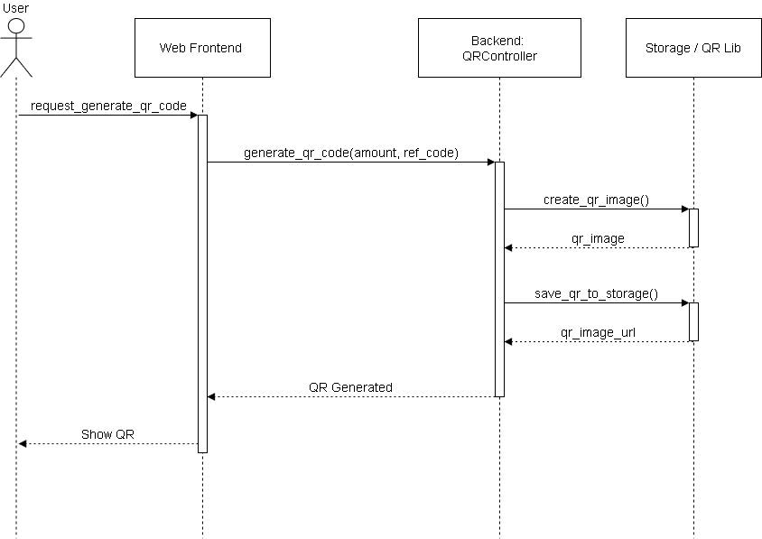
QRCodeGenerator

ภาพ 41 Sequence Diagram : QRCodeGenerator

การสร้าง QR Code
1. Web Frontend ส่งข้อมูลจำนวนเงินและรหัสอ้างอิงต่อไปยัง Backend: QRController เพื่อประมวลผล
2. Backend: QRController ประสานงานกับส่วน Storage / QR Lib เพื่อสร้างรูปภาพ QR Code และรับข้อมูลรูปภาพกลับมา
3. Backend: QRController สั่งให้บันทึกรูปภาพลงในระบบจัดเก็บข้อมูล และได้รับที่อยู่ไฟล์ URL ของรูปภาพกลับมา
4. Backend: QRController ส่งสัญญาณยืนยันว่าการสร้าง QR Code เสร็จสมบูรณ์กลับไปที่ Web Frontend
5. Web Frontend นำรูปภาพ QR Code มาแสดงผลบนหน้าจอให้ User ตรวจสอบ

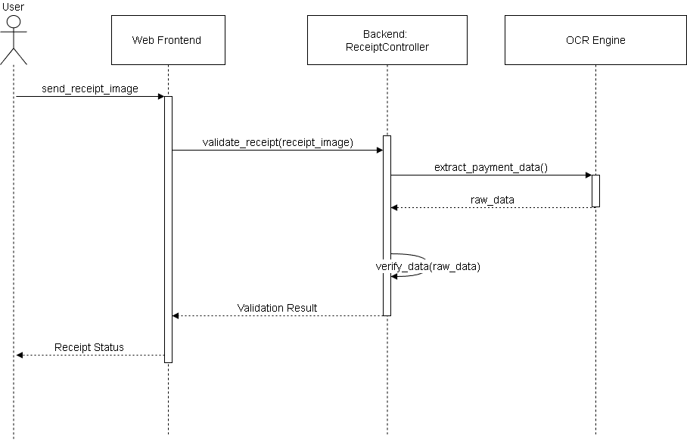
ReceiptValidator

ภาพ 42 Sequence Diagram : ReceiptValidator

ตรวจสอบสลิป
1. User ส่งรูปภาพใบเสร็จไปยัง Web Frontend เพื่อทำการตรวจสอบข้อมูล
2. Web Frontend ส่งรูปภาพใบเสร็จต่อไปยัง Backend: ReceiptController เพื่อดำเนินการตรวจสอบใบเสร็จ
3. Backend: ReceiptController ติดต่อกับ OCR Engine เพื่อดึงข้อมูลการชำระเงินจากรูปภาพใบเสร็จ
4. OCR Engine ประมวลผลรูปภาพและส่งข้อมูลดิบกลับไปยัง Backend: ReceiptController
5. Backend: ReceiptController ทำการตรวจสอบและยืนยันความถูกต้องของข้อมูลที่ได้จาก OCR
6. Backend: ReceiptController ส่งผลการตรวจสอบกลับไปยัง Web Frontend
7. Web Frontend แสดงสถานะของใบเสร็จให้ User ตรวจสอบ

Detection
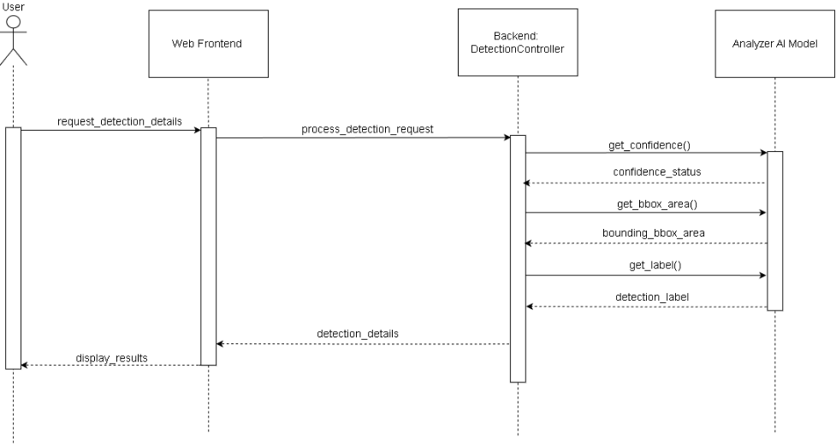

ภาพ 43 Sequence Diagram : Detection

การร้องขอรายละเอียดการตรวจจับ
1. User ส่งคำขอเพื่อดูรายละเอียดผลการตรวจจับไปยัง Web Frontend
2. Web Frontend ส่งคำขอไปยัง Backend: DetectionController เพื่อประมวลผล
3. Backend: DetectionController ติดต่อกับ Analyzer AI Model เพื่อดึงข้อมูลที่ต้องการ
4. Analyzer AI Model ส่งข้อมูลผลการตรวจจับกลับไปยัง Backend: DetectionController
5. Backend: DetectionController ส่งรายละเอียดผลการตรวจจับกลับไปยัง Web Frontend
6. Web Frontend แสดงผลลัพธ์การตรวจจับให้ User ตรวจสอบ

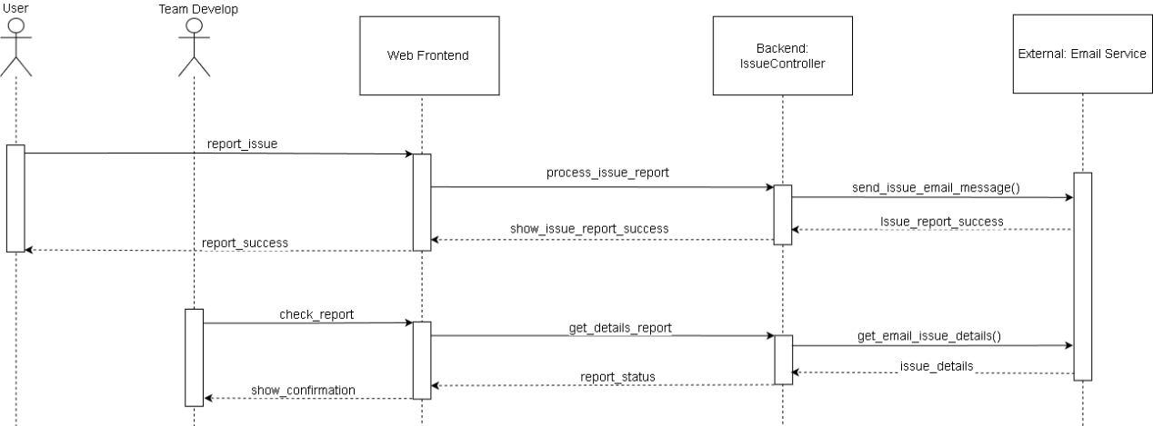
IssueReport

ภาพ 44 Sequence Diagram : IssueReport

1. รายงานปัญหา
1.1 User ส่งข้อมูลการแจ้งปัญหาไปยัง Web Frontend
1.2 Web Frontend ส่งข้อมูลการแจ้งปัญหาไปยัง Backend: IssueController เพื่อประมวลผล
1.3 Backend: IssueController ส่งข้อมูลการแจ้งปัญหาไปยัง External Email Service เพื่อแจ้งเตือนทีมพัฒนา
1.4 External Email Service ส่งผลการยืนยันการส่งอีเมลกลับไปยัง Backend: IssueController
1.5 Backend: IssueController ส่งสถานะการแจ้งปัญหากลับไปยัง Web Frontend
1.6 Web Frontend แสดงผลการแจ้งปัญหาสำเร็จให้ User รับทราบ

2. การตรวจสอบรายงานปัญหา
2.1 Team Develop ส่งคำขอเพื่อตรวจสอบรายงานปัญหาไปยัง Web Frontend
2.2 Web Frontend ส่งคำขอไปยัง Backend: IssueController เพื่อดึงรายละเอียดของรายงานปัญหา
2.3 Backend: IssueController ติดต่อกับ External Email Service เพื่อขอข้อมูลรายละเอียดการแจ้งปัญหา
2.4 External Email Service ส่งรายละเอียดการแจ้งปัญหากลับไปยัง Backend: IssueController
2.5 Backend: IssueController ส่งสถานะและรายละเอียดของรายงานปัญหากลับไปยัง Web Frontend
2.6 Web Frontend แสดงผลการยืนยันและรายละเอียดให้ Team Develop ตรวจสอบ

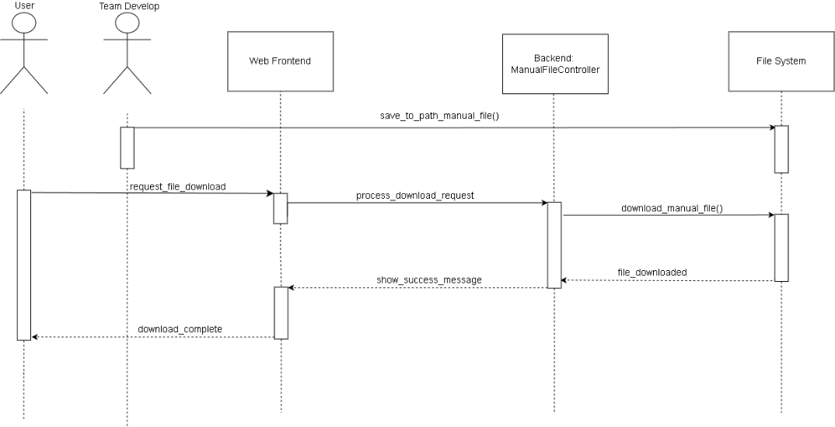
ManualFile

ภาพ 45 Sequence Diagram : ManualFile

1. การบันทึกไฟล์คู่มือ
1.1 Team Develop ส่งคำสั่งบันทึกไฟล์คู่มือไปยัง Backend: ManualFileController
1.2 Backend: ManualFileController ทำการบันทึกไฟล์คู่มือลงใน File System ตามตำแหน่งที่กำหนด

2. การดาวน์โหลดไฟล์คู่มือ
2.1 User ส่งคำขอเพื่อดาวน์โหลดไฟล์คู่มือไปยัง Web Frontend
2.2 Web Frontend ส่งคำขอไปยัง Backend: ManualFileController เพื่อประมวลผลการดาวน์โหลด
2.3 Backend: ManualFileController ติดต่อกับ File System เพื่อดึงไฟล์คู่มือ
2.4 File System ส่งไฟล์คู่มือกลับไปยัง Backend: ManualFileController
2.5 Backend: ManualFileController ส่งสถานะการดาวน์โหลดสำเร็จกลับไปยัง Web Frontend

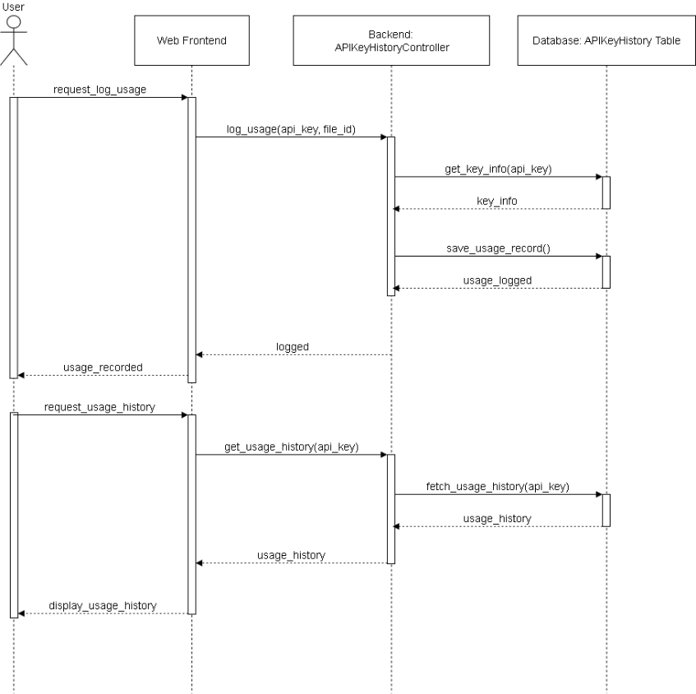
APIKeyHistory

ภาพ 46 Sequence Diagram : APIKeyHistory

1. การบันทึกประวัติการใช้งาน API
1.1 User ส่งคำขอเพื่อบันทึกประวัติการใช้งานไปยัง Web Frontend
1.2 Web Frontend ส่งข้อมูลการใช้งานไปยัง Backend: APIKeyHistoryController
1.3 Backend: APIKeyHistoryController ติดต่อกับ Database: APIKeyHistory Table เพื่อดึงข้อมูลของ API Key
1.4 Database: APIKeyHistory Table ส่งข้อมูล API Key กลับไปยัง Backend: APIKeyHistoryController
1.5 Backend: APIKeyHistoryController ทำการบันทึกข้อมูลการใช้งานลงใน Database: APIKeyHistory Table
1.6 Backend: APIKeyHistoryController ส่งสถานะการบันทึกกลับไปยัง Web Frontend
1.7 Web Frontend แจ้งว่าการบันทึกประวัติการใช้งานเสร็จสมบูรณ์ให้ User ทราบ

2. การเรียกดูประวัติการใช้งาน API
2.1 User ส่งคำขอเพื่อดูประวัติการใช้งานไปยัง Web Frontend
2.2 Web Frontend ส่งคำขอไปยัง Backend: APIKeyHistoryController
2.3 Backend: APIKeyHistoryController ติดต่อกับ Database: APIKeyHistory Table เพื่อดึงข้อมูลประวัติการใช้งานตาม API Key
2.4 Database: APIKeyHistory Table ส่งข้อมูลประวัติการใช้งานกลับไปยัง Backend: APIKeyHistoryController
2.5 Backend: APIKeyHistoryController ส่งข้อมูลประวัติการใช้งานกลับไปยัง Web Frontend
2.6 Web Frontend แสดงข้อมูลประวัติการใช้งานให้ User ตรวจสอบ

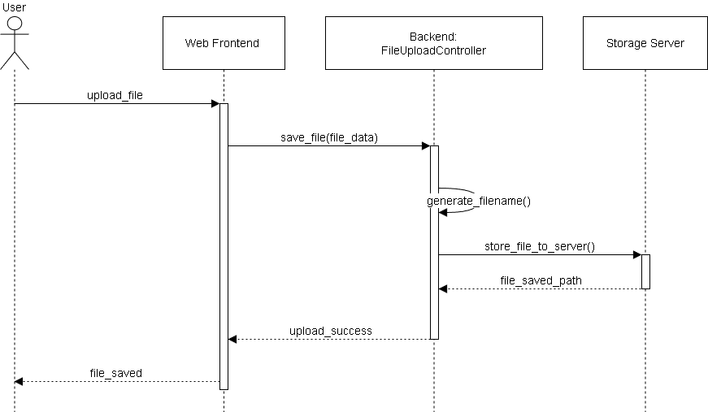
Upload File

ภาพ 47 Sequence Diagram : Upload File

การอัปโหลดไฟล์เข้าสู่ระบบ
1. User ส่งไฟล์ไปยัง Web Frontend เพื่อทำการอัปโหลด
2. Web Frontend ส่งข้อมูลไฟล์ไปยัง Backend: FileUploadController เพื่อดำเนินการบันทึก
3. Backend: FileUploadController ทำการสร้างชื่อไฟล์สำหรับจัดเก็บในระบบ
4. Backend: FileUploadController ส่งไฟล์ไปยัง Storage Server เพื่อจัดเก็บไฟล์
5. Storage Server ส่งตำแหน่งที่จัดเก็บไฟล์กลับไปยัง Backend: FileUploadController
6. Backend: FileUploadController ส่งสถานะการอัปโหลดสำเร็จกลับไปยัง Web Frontend
7. Web Frontend แจ้งว่าไฟล์ถูกบันทึกเรียบร้อยแล้วให้ User ทราบ

Prototype

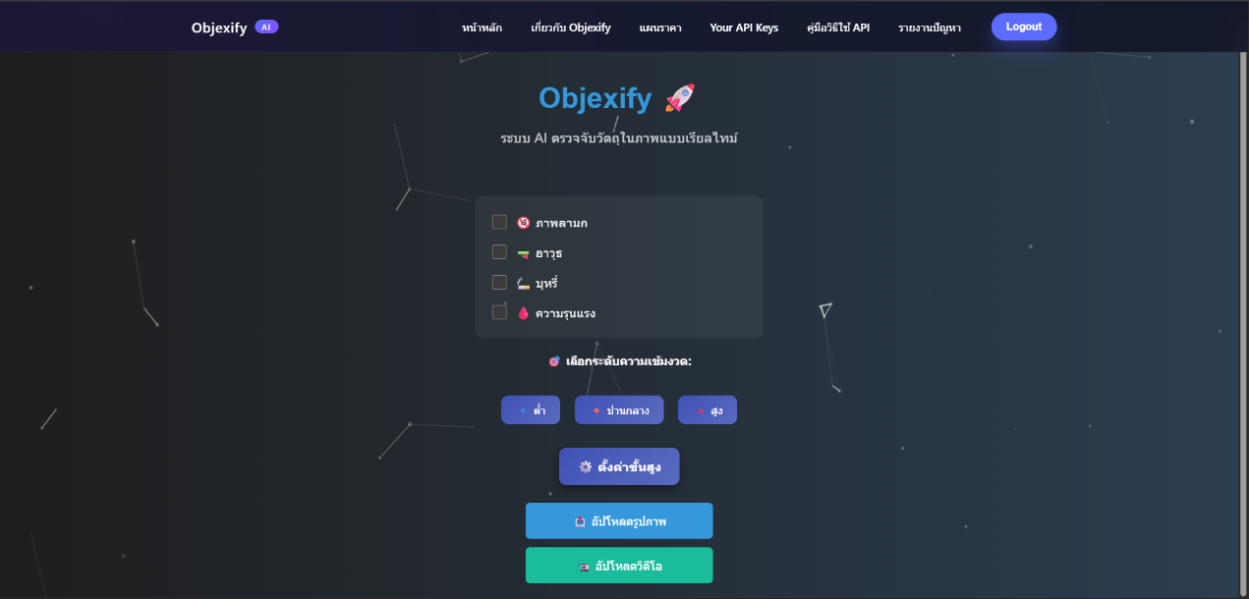
หน้าหลัก

ภาพ 48 หน้าหลักของระบบ

1. หน้าแรก : กลับมาหน้าหลัก
2. เกี่ยวกับ : แสดงรายละเอียดของระบบ
3. API Key : สำหรับนักพัฒนา ขอรหัสเพื่อนำไปเรียกใช้งาน API
4. รายงานปัญหา : ส่ง feedback หรือแจ้ง bug
3. ดาวน์โหลดเอกสาร : เพื่อดาวน์โหลดคู่มือ
4. Login : เข้าสู่ระบบด้วยอีเมลหรือ Google
5. อัปโหลดภาพ : เลือกไฟล์รูปภาพจากเครื่องเพื่อให้ระบบ AI วิเคราะห์
6. อัปโหลดวิดีโอ : เลือกไฟล์วิดีโอจากเครื่องเพื่อให้ระบบ AI วิเคราะห์
7. ขอ API Key : กดเพื่อรับคีย์ไปใช้เรียก API ในโปรเจคหรือแอพอื่น
8. เลือกระดับความเข้มงวด (ต่ำ / ปานกลาง / สูง)
9. การตั้งค่าขั้นสูง : กำหนดความละเอียดของการตรวจจับ ใช้ปรับแต่งโมเดลและค่า Confidence Threshold
10. กดตัว I เพื่อดูว่า Confidence Threshold คืออะไร
11. แถบเลือก โมเดล (ภาพลามก / อาวุธ / บุหรี่ / ความรุนแรง)

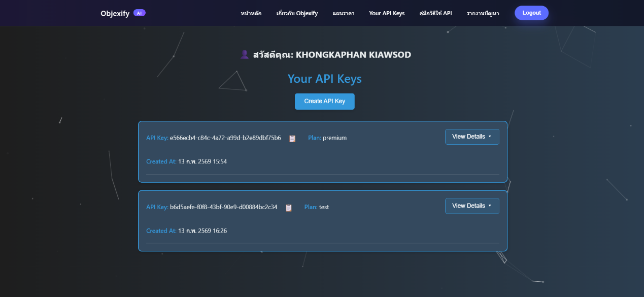
หน้า Your API Key

ภาพ 49 หน้า Your API Key

1. หน้า Your API Key
1.1 หัวข้อหลัก: Your API Keys
1.2 ปุ่ม Create API Key: ปุ่มสีฟ้าขนาดใหญ่สำหรับกดสร้าง API Key

2. รายการ API Key
ในกรอบสีฟ้าคือข้อมูลของกุญแจ
2.1 API Key: แสดงรหัส พร้อม ไอคอนคัดลอก
2.2 Plan: ระบุว่า API Key นี้อยู่ในแผนอะไร
2.3 Created At: ระบุวันเวลาที่สร้าง API Key
2.4 View Details: ปุ่มสำหรับดูรายละเอียดเพิ่มเติมของ API Key

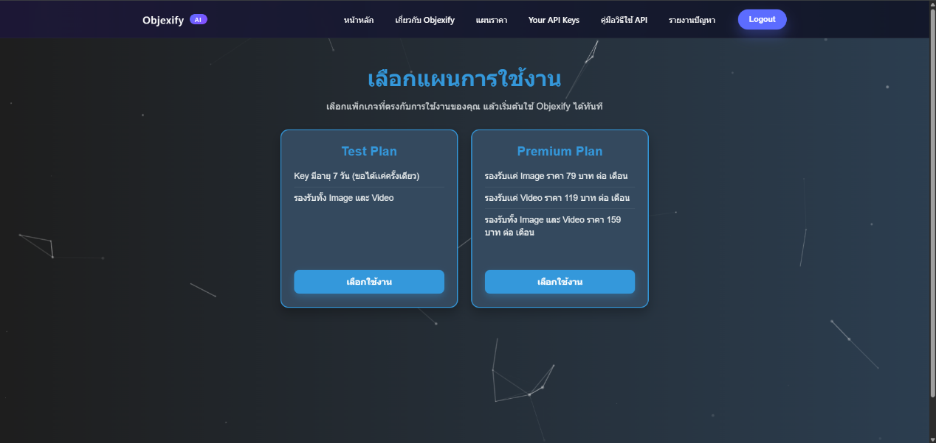
หน้าเลือกแผนการใช้งาน

ภาพ 50 หน้าเลือกแผนการใช้งาน

1. Test Plan (แผนทดลองใช้งาน)
1.1 API Key มีอายุแค่ 7 วัน
1.2 ผู้ใช้ สามารถขอได้เพียงครั้งเดียว ต่อบัญชี
1.3 ไม่มีค่าใช้จ่าย (ฟรี)
2. Premium Plan (แผนพรีเมียมแบบจ่ายตามการใช้งาน)
2.1 เป็นแบบ ชำระเงินตามจำนวนครั้งที่ใช้จริง
2.2 รองรับเเค่ Image ราคา 79 บาท ต่อ เดือน
2.3 รองรับเเค่ Video ราคา 119 บาท ต่อ เดือน
2.4 รองรับทั้ง Image และ Video ราคา 159 บาท ต่อ เดือน

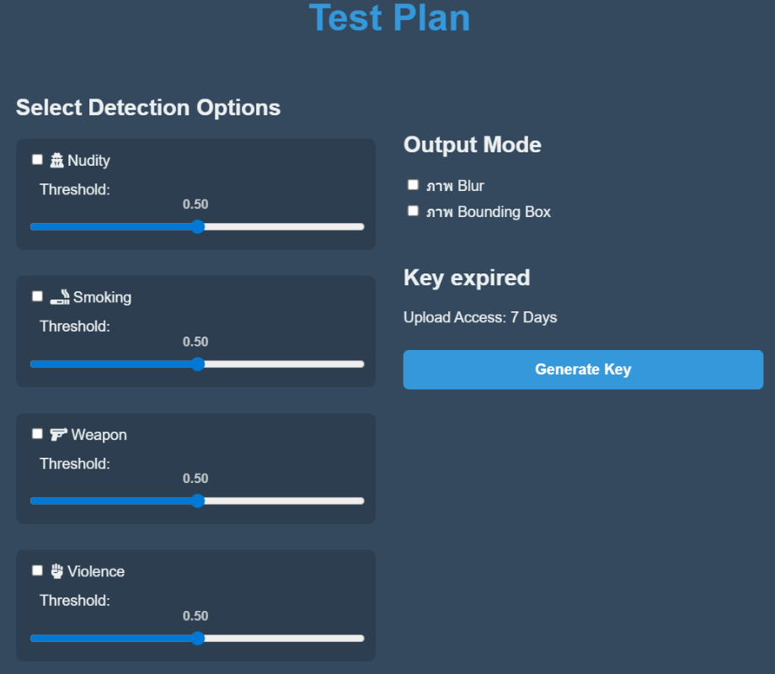
Test Plan

ภาพ 51 หน้า Test Plan

1. เลือกประเภทการตรวจจับ (Detection Options)
2. สามารถกำหนด Confidence Threshold ของแต่ละโมเดล
3. API Key รองรับทั้งรูปและวิดีโอ
4. API Key มีอายุแค่ 7 วัน
5. Generate Key เพื่อสร้าง API Key ใหม่

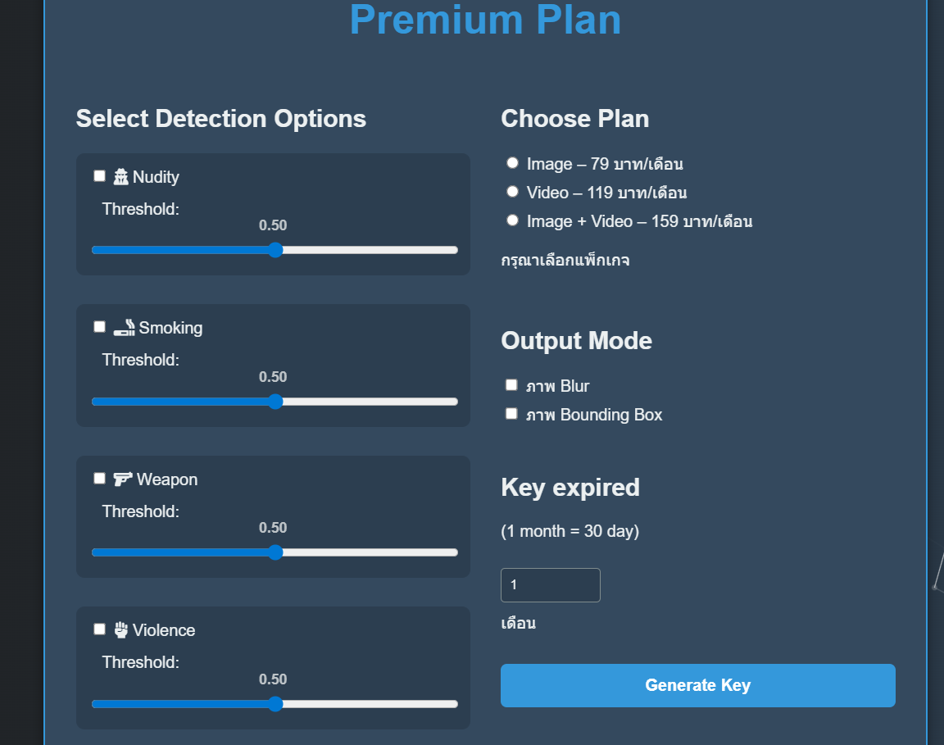
Premium Plan

ภาพ 52 หน้า Premium Plan

1. เลือกประเภทการตรวจจับ (Detection Options)
2. สามารถกำหนด Confidence Threshold ของแต่ละโมเดล
3. Generate Key เพื่อสร้าง API Key ใหม่
4. สามารถเลือก plan ที่ต้องการได้
5. สามารถเลือกได้ว่าจะให้ส่งภาพ blur หรือ bounding box ได้
6. สามารถระบุจำนวนเดือนที่ต้องการให้คีย์ใช้งานได้ เช่น หากใส่ 1 ก็จะใช้งานได้ 30 วัน หลังจาก
7.เลือกตัวเลือกทั้งหมดแล้ว ให้กดปุ่ม Generate Key เพื่อจ่ายเงินและสร้างคีย์สำหรับใช้งาน

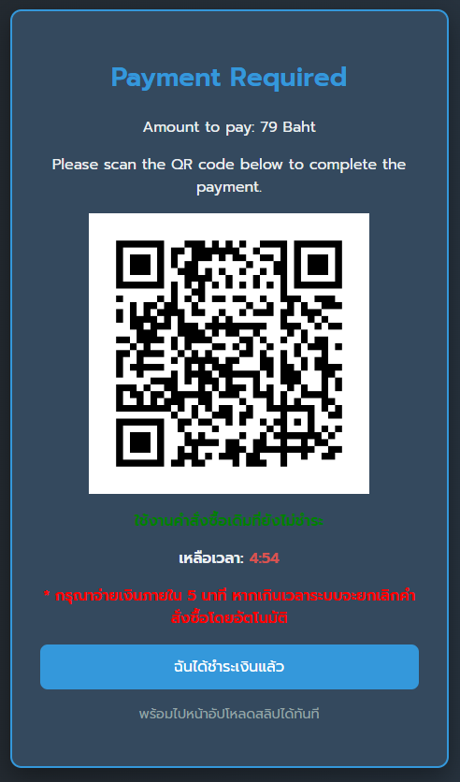
หน้าชำระเงิน

ภาพ 53 หน้าชำระเงิน

1. Amount to pay แสดงจำนวนเงินที่ต้องชำระ
2. แสดง QR code สำหรับการชำระเงิน
3. แสดงช่วงเวลาที่ต้องชำระเงิน

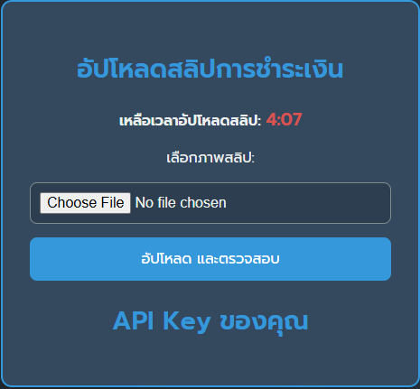
หน้าอัปโหลดสลิป

ภาพ 54 หน้าอัปโหลดสลิป

1. ผู้ใช้อัปโหลดรูปภาพใบสลิปที่โอนเงิน
2. ระบบตรวจสอบความถูกต้องด้วย OCR
3. หากผ่าน จะได้ API Key สำหรับใช้งาน

บทที่ 4
ผลการดำเนินงาน
จากการศึกษาวิจัย บริการ API ตรวจจับวัตถุไม่เหมาะสมภายในภาพ ผู้พัฒนาได้ดำเนินการทดสอบและวิเคราะห์ผลการทำงานของระบบ โดยแบ่งส่วนของการนำเสนอผลการดำเนินงานออกเป็น 4 ส่วนหลัก ได้แก่
1. ผลการศึกษาและวิเคราะห์ข้อมูลประสิทธิภาพของโมเดล
2. ผลการทดสอบความถูกต้องของระบบ OCR สำหรับการตรวจสอบสลิปการโอนเงิน
3. การเปรียบเทียบกับบริการ AI ภายนอก
4. การเปรียบเทียบระหว่างการใช้โมเดลแยก และโมเดลรวม

ผลการศึกษาและวิเคราะห์ข้อมูลประสิทธิภาพของโมเดล
เพื่อให้ระบบมีความแม่นยำสูงสุดในการตรวจจับวัตถุและบริบทที่แตกต่างกัน ผู้พัฒนาได้ทำการแยกพัฒนาโมเดลออกเป็น 4 โมเดลหลัก โดยใช้สถาปัตยกรรม YOLOv11m เรียนรู้ทั้งหมด 100 Epochs ในการเรียนรู้ ได้แก่ โมเดลตรวจจับอาวุธ (Weapon), โมเดลตรวจจับบุหรี่ (Cigarette), โมเดลตรวจจับภาพโป๊เปลือย (Nudity), และโมเดลตรวจจับความรุนแรง (Violence) ซึ่งผลการทดสอบประสิทธิภาพของแต่ละโมเดลเป็นดังนี้

โมเดลที่ 1 การตรวจจับอาวุธ
โมเดลนี้ได้รับการฝึกสอนเพื่อแยกแยะวัตถุประเภทปืน และมีด โดยใช้ชุดข้อมูลจำนวน 10,000 ภาพ แบ่งเป็นชุดข้อมูลสำหรับเทรน 60% พื้นหลัง 10% ตรวจสอบ 20% และทดสอบ 10%

ตาราง 52 สรุปข้อมูลเปรียบเทียบการเพิ่มข้อมูลพื้นหลังโมเดลอาวุธ
อันดับ | Dataset | Epoch | mAP50-95 | Precision | Recall
1 | ภาพอาวุธ 0% | 93 | 0.5717 | 0.7391 | 0.7156
2 | ภาพอาวุธ 10% | 93 | 0.6458 | 0.8502 | 0.7633
3 | ภาพอาวุธ 20% | 93 | 0.6485 | 0.8417 | 0.7575
4 | ภาพอาวุธ 30% | 93 | 0.6431 | 0.8530 | 0.7383

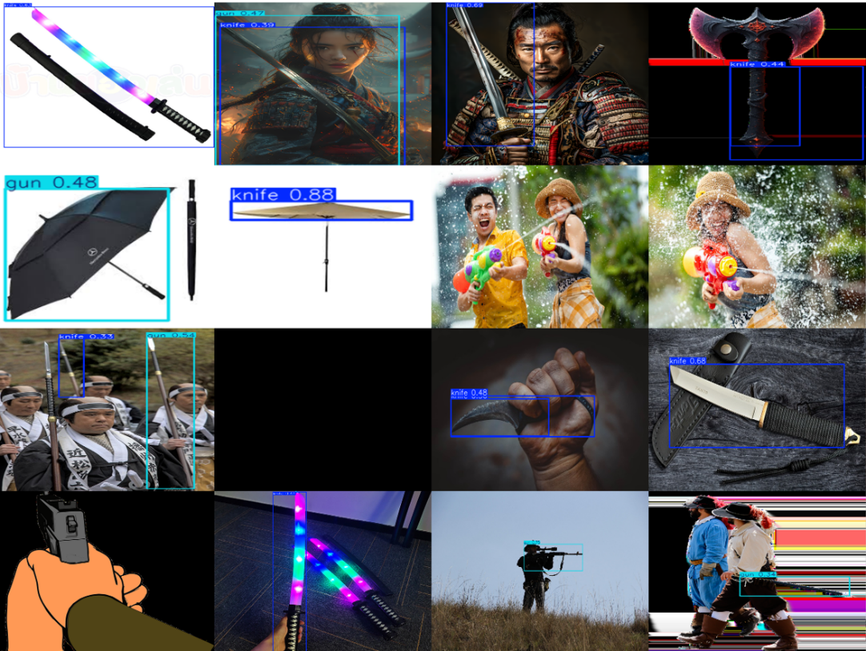
ผลการทดสอบโดยไม่ใช้เทคนิคการเพิ่มข้อมูลพื้นหลัง

ภาพ 55 ผลการทดสอบโดยไม่ใช้เทคนิคการเพิ่มข้อมูลพื้นหลังโมเดลอาวุธ
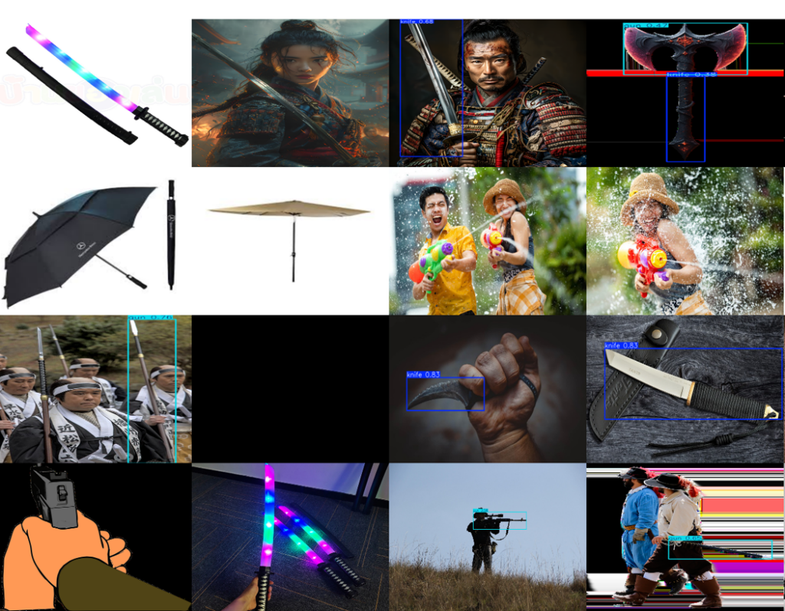
ผลการทดสอบโดยใช้เทคนิคการเพิ่มข้อมูลพื้นหลังจำนวน 10% ของภาพเทรน

ภาพ 56 ผลการทดสอบโดยใช้เทคนิคการเพิ่มข้อมูลพื้นโมเดลอาวุธ

โมเดลที่ 2 การตรวจจับบุหรี่
โมเดลนี้มุ่งเน้นการตรวจจับวัตถุขนาดเล็ก คือ บุหรี่ซึ่งมักมีปัญหาในการตรวจจับหากรวมกับวัตถุอื่น ฝึกสอนข้อมูลจำนวน 5,500 ภาพ แบ่งเป็นชุดข้อมูลสำหรับเทรน 60% พื้นหลัง 10% ตรวจสอบ 20% และทดสอบ 10%

ตาราง 53 สรุปข้อมูลเปรียบเทียบการเพิ่มข้อมูลพื้นหลังโมเดลบุหรี่
อันดับ | Dataset | Epoch | mAP50-95 | Precision | Recall
1 | ภาพบุหรี่ 0% | 89 | 0.8093 | 0.9494 | 0.9304
2 | ภาพบุหรี่ 10% | 93 | 0.8525 | 0.9730 | 0.9501
3 | ภาพบุหรี่ 20% | 93 | 0.8527 | 0.9694 | 0.9462
4 | ภาพบุหรี่ 30% | 93 | 0.8492 | 0.9684 | 0.9514
5 | ภาพบุหรี่ 40% | 93 | 0.8481 | 0.9717 | 0.9463

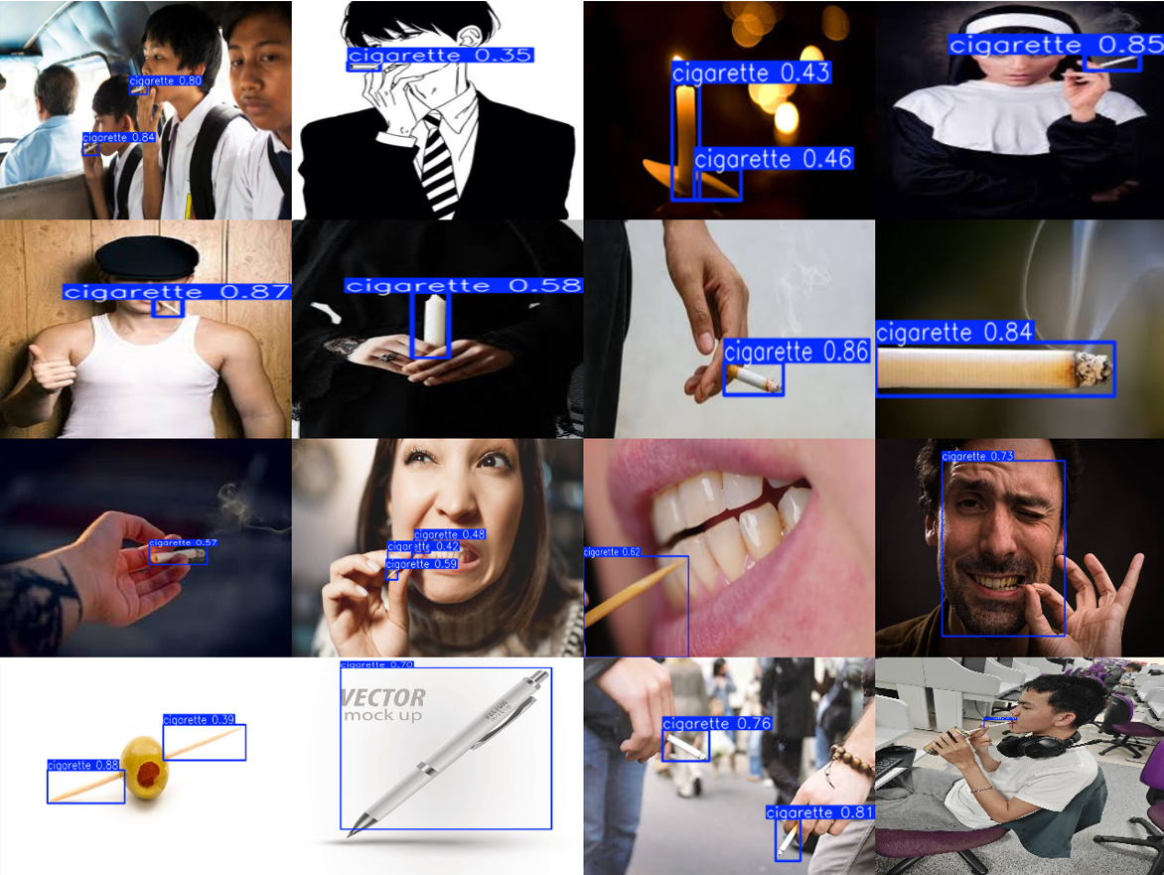
ผลการทดสอบโดยไม่ใช้เทคนิคการเพิ่มข้อมูลพื้นหลัง

ภาพ 57 ผลการทดสอบโดยไม่ใช้เทคนิคการเพิ่มข้อมูลพื้นหลังโมเดลบุหรี่
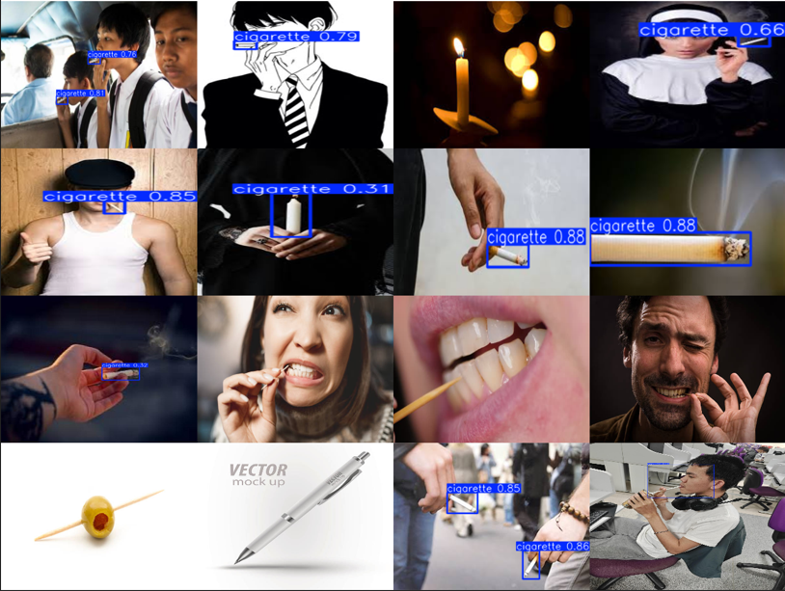
ผลการทดสอบโดยใช้เทคนิคการเพิ่มข้อมูลพื้นหลังจำนวน 10% ของภาพเทรน

ภาพ 58 ผลการทดสอบโดยใช้เทคนิคการเพิ่มข้อมูลพื้นหลังโมเดลบุหรี่

โมเดลที่ 3 การตรวจจับภาพโป๊เปลือย
โมเดลนี้เน้นการตรวจจับลักษณะทางกายภาพที่เข้าข่ายอนาจาร โดยทำการตรวจจับภาพโป๊เปลือยจากชุดข้อมูลทั้งหมดจำนวน 12,000 ภาพ ซึ่งแบ่งเป็นชุดข้อมูลสำหรับใช้ฝึกระบบ 60% ชุดตรวจสอบ 20% และชุดทดสอบ 10% โดยในการพัฒนาระบบครั้งนี้ไม่ได้มีการใช้ชุดข้อมูลพื้นหลัง เนื่องจากจากการทดลองพบว่าโมเดลสามารถตรวจจับวัตถุได้อย่างมีประสิทธิภาพและมีความผิดพลาดในการตรวจจับค่อนข้างน้อย

ตาราง 54 สรุปข้อมูลโมเดลภาพโป๊เปลือย
Dataset | Epoch | MAP50-95 | MAP50 | Precision | Recall
ภาพโป๊เปลือย | 89 | 0.5157 | 0.8708 | 0.8783 | 0.7953

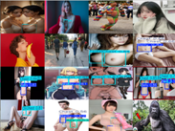
ผลการทดสอบ

ภาพ 59 ผลการทดสอบโมเดลภาพโป๊เปลือย

โมเดลที่ 4 การตรวจจับความรุนแรง
โมเดลนี้ทำหน้าที่จำแนกพฤติกรรมหรือท่าทางที่สื่อถึงความรุนแรง เช่น การชกต่อย หรือการทำร้ายร่างกาย ฝึกสอนข้อมูลจำนวน 4,500 ภาพ แบ่งเป็นชุดข้อมูลสำหรับเทรน 60% พื้นหลัง 10% ตรวจสอบ 20% และทดสอบ 10%

ตาราง 55 สรุปข้อมูลเปรียบเทียบการเพิ่มข้อมูลพื้นหลังโมเดลความรุนแรง
อันดับ | Dataset | Epoch | mAP50-95 | Precision | Recall
1 | Violence 0% | 90 | 0.4296 | 0.8037 | 0.6581
2 | Violence 10% | 90 | 0.3662 | 0.5388 | 0.6929
3 | Violence 20% | 90 | 0.3491 | 0.5367 | 0.6600
4 | Violence 30% | 89 | 0.3440 | 0.5217 | 0.6700
5 | Violence 40% | 91 | 0.3336 | 0.5659 | 0.6399
6 | Violence 50% | 91 | 0.3040 | 0.5639 | 0.5887

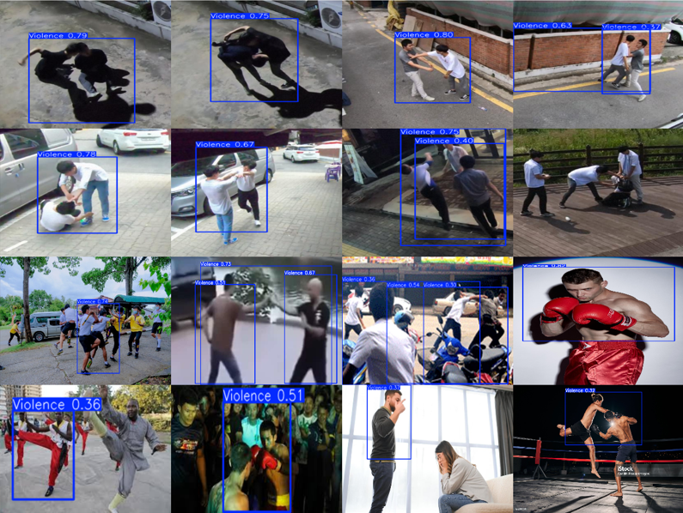
ผลการทดสอบโดยไม่ใช้เทคนิคการเพิ่มข้อมูลพื้นหลัง

ภาพ 60 ผลการทดสอบโดยไม่ใช้เทคนิคการเพิ่มข้อมูลพื้นหลังโมเดลความรุนแรง
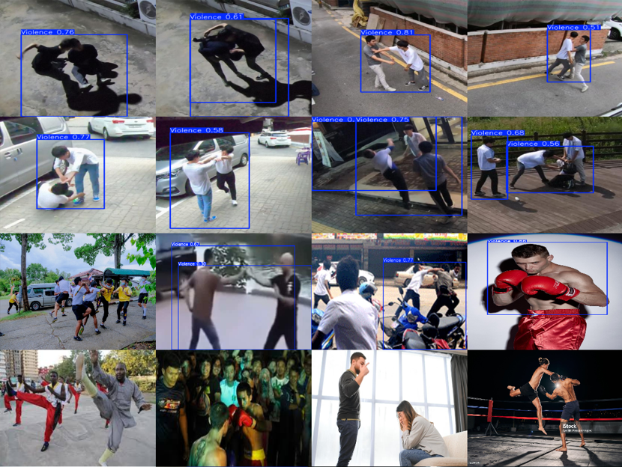
ผลการทดสอบโดยใช้เทคนิคการเพิ่มข้อมูลพื้นหลังจำนวน 10% ของภาพเทรน

ภาพ 61 ผลการทดสอบโดยใช้เทคนิคการเพิ่มข้อมูลพื้นหลังโมเดลความรุนแรง

ความเร็วในการตรวจจับ

ตาราง 56 เทียบความเร็วของภาพ
จำนวนภาพ | เวลาในการประมวลผล (วินาที) | เวลาเฉลี่ยต่อภาพ (ms)
10 ภาพ | 1.24 | 0.124
25 ภาพ | 3.60 | 0.144
50 ภาพ | 6.92 | 0.139
100 ภาพ | 13.58 | 0.136

ตาราง 57 เทียบความเร็ววิดีโอ
ความยาววิดีโอ | เวลาในการประมวลผล (วินาที)
10 วินาที | 11.88
20 วินาที | 21.78
30 วินาที | 58.15
60 วินาที | 64.19

ผลการทดสอบความถูกต้องของระบบ OCR สำหรับการตรวจสอบสลิปการโอนเงิน
API ระบบตรวจจับวัตถุไม่เหมาะสมภายในภาพที่พัฒนาขึ้น ได้มีการนำระบบรู้จำอักขระด้วยแสง (Optical Character Recognition: OCR) มาประยุกต์ใช้เพิ่มเติมในส่วนของการตรวจสอบความถูกต้องของสลิปการโอนเงิน เพื่อยืนยันข้อมูลการชำระเงินจากผู้ใช้งานก่อนดำเนินการให้บริการผ่านระบบ API โดยระบบ OCR จะทำหน้าที่ดึงข้อมูลข้อความที่ปรากฏอยู่ในสลิป เช่น วันที่, เวลาทำรายการ, จำนวนเงิน และชื่อผู้รับเงิน เพื่อนำไปตรวจสอบความถูกต้องตามเงื่อนไขที่กำหนดไว้
ในการทดสอบครั้งนี้ ผู้พัฒนาได้ใช้ชุดข้อมูลรูปภาพสลิปการโอนเงินจากหลายธนาคาร เพื่อประเมินประสิทธิภาพของระบบ OCR ในการใช้งานจริง
การทดสอบได้ดำเนินการกับชุดข้อมูลสลิปจากหลายธนาคารต่าง ๆ ได้แก่ ธนาคารกสิกรไทย, ธนาคารกรุงไทย, ธนาคารกรุงเทพ, ธนาคารกรุงศรีอยุธยา, ธนาคารไทยพาณิชย์, ธนาคารออมสิน, ธนาคารอิสลามแห่งประเทศไทย, ธนาคารธนชาต
จากผลการทดสอบสามารถสรุปได้ว่า ระบบ OCR ที่พัฒนาขึ้นมีความเหมาะสมในการนำมาใช้ตรวจสอบสลิปการโอนเงินโดยตรวจ วันที่, เวลาทำรายการ, จำนวนเงิน และชื่อผู้รับเงิน ได้อย่างถุกต้อง ร่วมกับระบบ API โดยช่วยลดภาระการตรวจสอบด้วยมนุษย์ เพิ่มความรวดเร็วในการยืนยันการชำระเงิน และช่วยลดความเสี่ยงจากการใช้สลิปปลอมในระบบได้อย่างมีประสิทธิภาพ


ตัวอย่างรูปภาพสลิป

ภาพ 62 ตัวอย่างรูปภาพสลิป

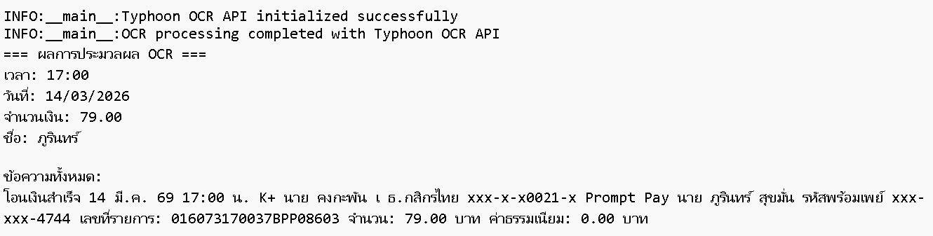
ตัวอย่างผลลัพธ์จาก OCR

ภาพ 63 ตัวอย่างผลลัพธ์จาก OCR
การเปรียบเทียบกับบริการ AI ภายนอก
เนื่องจากบริการปัญญาประดิษฐ์เชิงพาณิชย์โดยทั่วไปไม่ได้เปิดเผยค่าประสิทธิภาพของโมเดลในรูปแบบ Precision, Recall หรือ mAP อย่างชัดเจน ผู้วิจัยจึงเลือกใช้วิธีการเปรียบเทียบเชิงพฤติกรรมการตรวจจับ (Qualitative Comparison) แทนการเปรียบเทียบเชิงตัวเลข โดยในการศึกษานี้ได้ทำการเปรียบเทียบกับบริการตรวจจับภาพของ Sightengine เพียงรายเดียว เพื่อกำหนดขอบเขตการทดลองให้ชัดเจนและควบคุมเงื่อนไขการทดสอบให้เหมือนกัน
ภาพชุดเดียวกันจำนวน 100 ภาพถูกนำไปทดสอบกับทั้งโมเดลที่พัฒนาขึ้นและระบบของ Sightengine แบ่งเป็นภาพวัตถุที่ต้องการหา 70 ภาพ และวัตถุที่คล้ายกัน 30 ภาพ
ตาราง 58 รายละเอียดข้อมูลภาพที่ใช้ทดสอบ
โมเดลตรวจจับอาวุธ | โมเดลตรวจจับบุหรี่ | โมเดลตรวจจับโป๊เปลือย | โมเดลตรวจจับความรุนแรง
ปืนไรเฟิล 20 ภาพ | ภาพบุหรี่แบบไม่มีคนถือ 20 ภาพ | ผู้ชายถอดเสื้อหันหน้าหันหลัง 20 ภาพ | คนต่อยกัน 20 ภาพ
ปืนพก 20 ภาพ | คนถือบุหรี่ 20 ภาพ | ผู้หญิงใส่บิกินีหันหน้าหลัง 20 ภาพ | คนเตะกัน 10 ภาพ
มีดสั้น 20 ภาพ | คนสูบบุหรี่ 20 ภาพ | ผู้ชายผู้/หญิงเปลือย 10 ภาพ | คนทุ่มกัน 10 ภาพ
ภาพกราฟฟิก 10 ภาพ | ภาพกราฟฟิค เกี่ยวกับบุหรี่ 10 ภาพ | ภาพกราฟฟิค 10 ภาพ | คนผลักกัน 10 ภาพ
ปืนฉีดน้ำ 5 ภาพ | ปากกา 10 ภาพ | กิจกรรมทางเพศ 10 ภาพ | คนล็อคคอ 10 ภาพ
มีดของเล่น 5 ภาพ | ไม้จิ้มฟัน 5 ภาพ | กล้วยไส้กรอก 5 ภาพ | คนกระชากคอกัน 10 ภาพ
ตุ๊กตาถือมีดถือปืน 5 ภาพ | ลูกอม 5 ภาพ | ลูกพีช 5 ภาพ | คนเดิน/วิ่ง 10 ภาพ
สว่าน 5 ภาพ | ธูป/เทียน 5 ภาพ | นิ้วมือ 5 ภาพ | คนกอดกัน 5 ภาพ
ปืนยิงคิวอาร์โค้ด 5 ภาพ | ดินสอ 5 ภาพ | เงาะ 5 ภาพ | คนเต้น 5 ภาพ
อุปกรณ์ทำสวน 5 ภาพ |  | ลิง, กอริลลา 5 ภาพ | คนเล่นโยคะ 5 ภาพ
 |  | หอยแครง 5 ภาพ | คนจับมือกัน 5 ภาพ

ตาราง 59 การเปรียบเทียบกับบริการ AI ภายนอก
ประเภทการทดสอบ | ระบบที่พัฒนา | Sightengine
โมเดลตรวจจับอาวุธ | 94/100 | 95/100
โมเดลตรวจจับบุหรี่ | 88/100 | 94/100
โมเดลตรวจจับภาพโป๊เปลือย | 81/100 | 95/100
โมเดลตรวจจับความรุนแรง | 80/100 | 84/100

การเปรียบเทียบระหว่างการใช้โมเดลแยก และโมเดลรวม
ในการศึกษานี้ ผู้วิจัยได้ทำการเปรียบเทียบแนวทางการพัฒนาโมเดลตรวจจับวัตถุ 2 รูปแบบ ได้แก่
1. การใช้โมเดลแยกตามประเภทของวัตถุ (Separate Models) ซึ่งประกอบด้วยโมเดลตรวจจับอาวุธ บุหรี่ ภาพโป๊เปลือย และความรุนแรง แยกกันทำงาน และ
2. การใช้โมเดลรวม (Unified Model) ซึ่งเป็นโมเดล YOLO เพียงตัวเดียวที่ฝึกด้วยทุกคลาสพร้อมกัน
เพื่อประเมินความแตกต่างของทั้งสองแนวทาง ผู้วิจัยได้นำภาพทดสอบตามจำนวนคลาสวัตถุที่ปรากฏในภาพ ชุดเดียวกันจำนวน 100 ภาพมาทดสอบกับระบบ Separate Models และ Unified Model โดยวิเคราะห์ความแตกต่างของผลการตรวจจับในแต่ละภาพ ว่ามีกรณีใดที่โมเดลแบบแยกตรวจพบวัตถุได้แต่โมเดลแบบรวมไม่สามารถตรวจพบ รวมถึงเปรียบเทียบความสอดคล้องของ Bounding Box (bbox) จากนั้นจึงวิเคราะห์สาเหตุของความแตกต่างโดยพิจารณาจากลักษณะการเรียนรู้ของโมเดลทั้งแบบแยกคลาสและหลายคลาสร่วมกัน เพื่อประกอบการตัดสินใจเลือกแนวทางที่เหมาะสมต่อการใช้งานจริง

ตาราง 60 การจำแนกภาพทดสอบตามจำนวนคลาสวัตถุที่ปรากฏในภาพ
กลุ่มคลาสวัตถุที่ปรากฏร่วมกัน | จำนวนภาพ (รูป)
ความรุนแรง + บุหรี่ | 10
ความรุนแรง + อาวุธ | 10
ความรุนแรง + โป๊เปลือย | 10
บุหรี่ + อาวุธ | 10
บุหรี่ + โป๊เปลือย | 10
อาวุธ + โป๊เปลือย | 10
ความรุนแรง + บุหรี่ + อาวุธ | 10
ความรุนแรง + บุหรี่ + โป๊เปลือย | 10
ความรุนแรง + อาวุธ + โป๊เปลือย | 10
บุหรี่ + อาวุธ + โป๊เปลือย | 10
ความรุนแรง + บุหรี่ + อาวุธ + โป๊เปลือย | 10
รวมทั้งหมด | 110

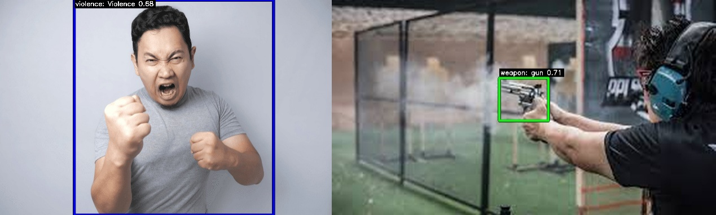
ภาพประมวลแยกแต่ละโมเดล เข้าข่าย 2 โมเดล

ภาพ 64 ภาพประมวลแยกแต่ละโมเดล เข้าข่าย 2 โมเดล[46−47]

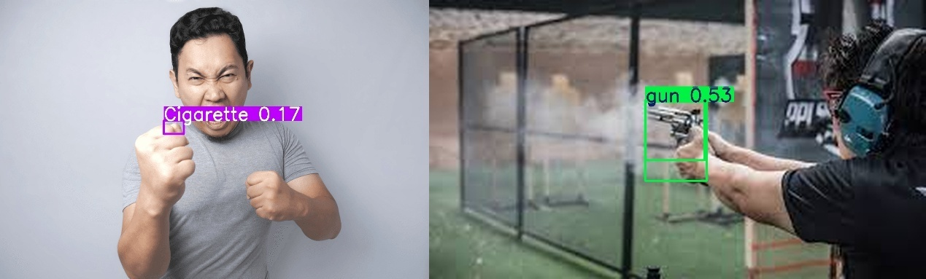
โมเดลรวม 4 โมเดล ภาพเข้าข่าย 2 โมเดล

ภาพ 65 โมเดลรวม 4 โมเดล ภาพเข้าข่าย 2 โมเดล[46−47]

ภาพประมวลแยกแต่ละโมเดล เข้าข่าย 3 โมเดล
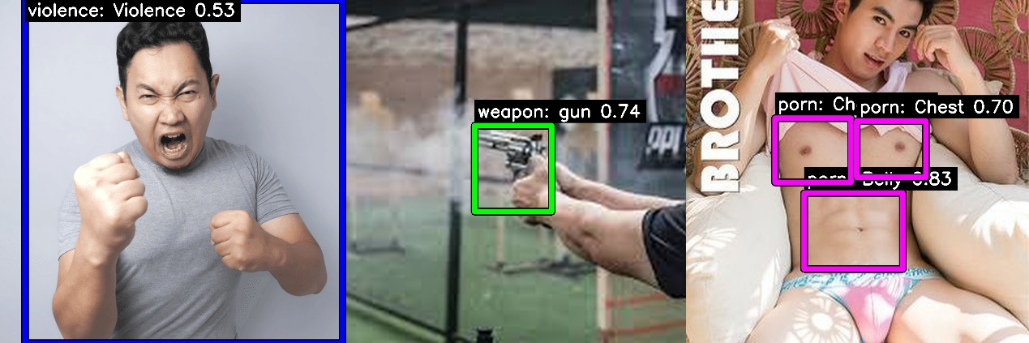
ภาพ 66 ภาพประมวลแยกแต่ละโมเดล เข้าข่าย 3 โมเดล[46−48]

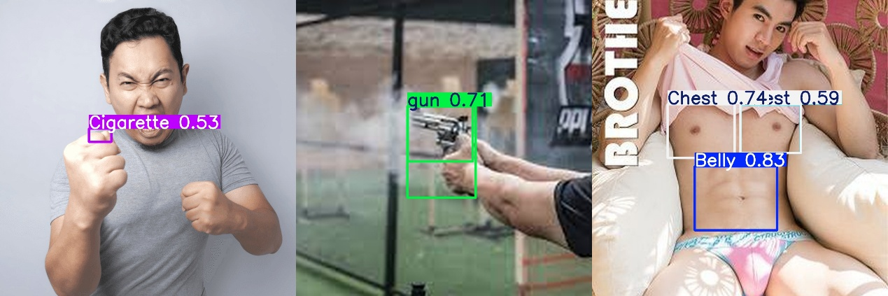
โมเดลรวม 4 โมเดล ภาพเข้าข่าย 3 โมเดล

ภาพ 67 โมเดลรวม 4 โมเดล ภาพเข้าข่าย 3 โมเดล[46−48]

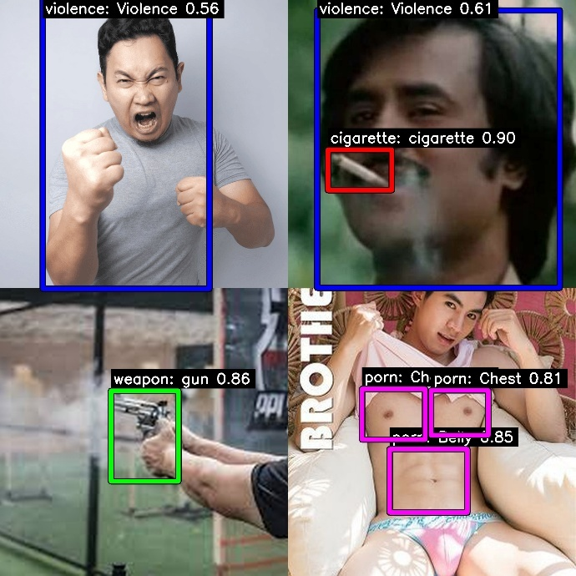
ภาพประมวลแยกแต่ละโมเดล เข้าข่าย 4 โมเดล

ภาพ 68 ภาพประมวลแยกแต่ละโมเดล เข้าข่าย 4 โมเดล[46−49]

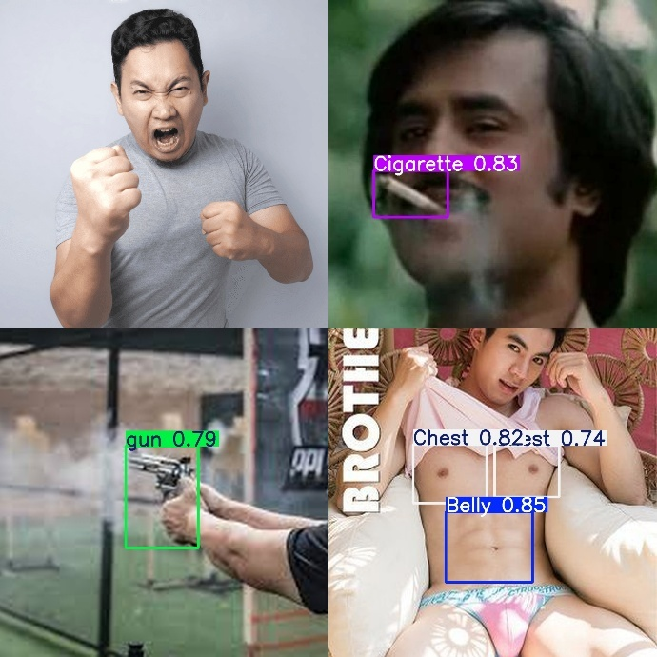
โมเดลรวม 4 โมเดล ภาพเข้าข่าย 4 โมเดล

ภาพ 69 โมเดลรวม 4 โมเดล ภาพเข้าข่าย 4 โมเดล[46−49]

สรุปผลการวิเคราะห์
ผลการทดสอบโมเดลแบบแยก (Separate Models) ทั้ง 4 ประเภท โดยใช้ชุดภาพทดสอบที่อธิบายไว้ในตารางที่ 58 พบข้อจำกัดและรูปแบบการเกิดข้อผิดพลาด (False Positive/False Negative) ที่แตกต่างกันตามบริบทของภาพ ดังนี้:
1. โมเดลตรวจจับบุหรี่
ข้อผิดพลาดที่พบ: มักตรวจจับพลาด (False Negative) หากบุหรี่มีขนาดเล็กมากหรือถูกนิ้วบดบัง รวมถึงตรวจจับผิดพลาด (False Positive) กับวัตถุที่ลักษณะคล้ายกัน
สาเหตุ: เนื่องจากเป็นวัตถุขนาดเล็ก (Small Object) หากภาพเบลอหรือมีสัญญาณรบกวน (Noise) รายละเอียดพิกเซลจะถูกกลืนไปกับสภาพแวดล้อมได้ง่าย อีกทั้งโมเดลมักสับสนกับวัตถุทรงกระบอกขนาดเล็กสีขาว

2. โมเดลตรวจจับอาวุธ
ข้อผิดพลาดที่พบ: ตรวจจับพลาด (False Negative) เมื่ออยู่ในสภาพแสงน้อย สีทึบกลืนไปกับฉากหลัง หรือถูกมือบดบัง และพบการตรวจจับผิดพลาด (False Positive) บ่อยครั้งในกรณีของมีด
สาเหตุ: การที่มือจับบดบัง (Occlusion) ทำให้รูปทรงเรขาคณิตของอาวุธไม่สมบูรณ์ นอกจากนี้ปืนสีดำมักกลืนไปกับเงาหรือเสื้อผ้าในที่แสงน้อย ส่วนมีดโมเดลมักสับสนกับวัตถุทั่วไปที่มีรูปทรงยาวและพื้นผิวคล้ายคลึงกัน

3. โมเดลตรวจจับภาพโป๊เปลือย
ข้อผิดพลาดที่พบ: เกิด Bounding Box ซ้อนทับกัน และตรวจจับผิดพลาด (False Positive) กับวัตถุทั่วไปที่ลักษณะคล้ายกัน เช่น ตรวจจับ "ไส้กรอก" เป็นอวัยวะเพศชาย
สาเหตุ: โมเดลประเมินจากรูปร่างและโทนสีผิวเป็นหลัก เมื่อพบวัตถุทรงกระบอกที่มีสีโทนเนื้อ/ชมพูคล้ายอวัยวะเพศชายจึงเกิดความสับสน นอกจากนี้ ปัญหายังมักเกิดในภาพที่มีบุคคลซ้อนทับกัน หรือมุมกล้องที่ทำให้สัดส่วนบิดเบือน

4. โมเดลตรวจจับความรุนแรง
ข้อผิดพลาดที่พบ: ตรวจจับพลาด (False Negative) ในฉากที่เคลื่อนไหวซับซ้อน และตรวจจับผิดพลาด (False Positive) สูงกับกิจกรรมใกล้ชิด หรือการเคลื่อนไหวหนัก เช่น การเต้นและออกกำลังกาย
สาเหตุ: ความรุนแรงถือเป็น "พฤติกรรม (Action)" ซึ่งประเมินได้ยากจากภาพนิ่ง (Single Frame) เมื่อพบท่าทางผาดโผน (เช่น ง้างแขน, ยกขา) โมเดลจึงตีความว่าเป็นการต่อสู้ รวมถึงยังไม่สามารถแยกแยะการหยอกล้อกับการทำร้ายร่างกายได้เด็ดขาด ทำให้การตีขอบ Bounding Box คลาดเคลื่อน

การเปรียบเทียบผลการตรวจจับระหว่าง Separate Models และ Unified Model
ในการเปรียบเทียบระหว่าง Separate Models และ Unified Model ผู้วิจัยได้คัดเลือกภาพทดสอบจำนวน 110 ภาพจากชุดข้อมูลในตารางที่ 60 เพื่อใช้วิเคราะห์พฤติกรรมการตรวจจับของโมเดลในสถานการณ์ที่มีวัตถุหลายประเภทปรากฏในภาพเดียวกัน
จากการเปรียบเทียบผลการตรวจจับระหว่าง Separate Models และ Unified Model กับภาพทดสอบจำนวน 110 ภาพ พบว่าในบางกรณีโมเดลแบบแยกสามารถตรวจพบวัตถุได้ ขณะที่โมเดลแบบรวมไม่สามารถตรวจพบได้ โดยความแตกต่างมักเกิดในภาพที่มีวัตถุหลายคลาสปรากฏร่วมกัน (2–4 คลาส) นอกจากนี้ แม้ทั้งสองแนวทางจะตรวจพบวัตถุได้ตรงกันในบางภาพ ก็ยังพบความแตกต่างของตำแหน่งของ Bounding Box (bbox)
สาเหตุของความแตกต่างดังกล่าวเกี่ยวข้องกับลักษณะการเรียนรู้ของโมเดล โดยโมเดลแบบรวมต้องเรียนรู้หลายคลาสพร้อมกัน จึงอาจเกิดการแข่งขันของคุณลักษณะ (feature competition) และการกระจายค่าความมั่นใจระหว่างคลาส ส่งผลให้บางวัตถุ โดยเฉพาะคลาสที่มีข้อมูลน้อยหรือมีลักษณะเฉพาะสูง ถูกตรวจจับได้ไม่ชัดเจน ขณะที่โมเดลแบบแยกถูกฝึกเฉพาะคลาสเดียว จึงสามารถเรียนรู้ลักษณะเฉพาะของวัตถุได้ชัดเจนกว่า

ข้อจำกัดของโปรแกรม
ความสามารถของโมเดล
1. โมเดลที่พัฒนาขึ้นในงานวิจัยนี้ถูกออกแบบให้สามารถตรวจจับเฉพาะคลาสที่กำหนดไว้ล่วงหน้า ซึ่งอยู่ภายในขอบเขตของชุดข้อมูลที่ใช้ในการฝึกสอนเท่านั้น
2. ชุดข้อมูลที่ใช้ในการฝึกสอนส่วนใหญ่มีลักษณะเป็นภาพที่มีมนุษย์เป็นองค์ประกอบหลักของฉาก และไม่ได้ครอบคลุมสิ่งมีชีวิตประเภทอื่น เช่น สัตว์
3. ลักษณะของข้อมูลจึงมีบริบทที่เน้นไปที่สถานการณ์ที่เกี่ยวข้องกับมนุษย์เป็นสำคัญ
4. การประเมินประสิทธิภาพของโมเดลในงานวิจัยนี้ดำเนินการภายใต้บริบทของชุดข้อมูลดังกล่าว และไม่ได้ครอบคลุมวัตถุ สิ่งมีชีวิต หรือสถานการณ์ที่อยู่นอกเหนือจากคลาสที่กำหนดไว้
5. หากนำระบบไปใช้งานในสภาพแวดล้อมที่แตกต่างจากชุดข้อมูลต้นแบบ อาจทำให้ประสิทธิภาพในการตรวจจับลดลง หรือเกิดความคลาดเคลื่อนในการตรวจจับได้

ตาราง 61 วัตถุที่ใช้ในการเทรนและเทคนิคการเพิ่มข้อมูลพื้นหลัง
โมเดล | วัตถุที่ใช้ในการเทรน | เทคนิคการเพิ่มข้อมูลพื้นหลัง
โมเดลตรวจจับอาวุธ | ปืนพก, ปืนไรเฟิลจู่โจม, มีดสั้น | ปืนฉีดน้ำ, ร่ม, ปืนยิง QR, สว่าน, ไดร์เป่าผม, ปืนกาว, ตัวอักษร I, ตัวอักษร L
โมเดลตรวจจับบุหรี่ | บุหรี่มวน | แท่งไม้, ตะเกียบ, ปากกา, ดินสอ, ไม้จิ้มฟัน, ตัวอักษร I, ตัวอักษร L
โมเดลตรวจจับภาพโป๊เปลือย | หน้าอก, หน้าท้อง, ก้น, อวัยวะเพศหญิง, อวัยวะเพศชาย | ไม่ได้ใช้เทคนิคการเพิ่มข้อมูลพื้นหลัง
โมเดลตรวจจับความรุนแรง | คนต่อย, เตะ, ทุ่ม, ผลัก, ล็อคคอ, กระชากคอเสื้อ | คนเดิน, วิ่ง, ยื่นมือ, คนกอดกัน

ความสามารถของเซิร์ฟเวอร์
1. ไฟล์ภาพ
1.1 ภาพต้องมีขนาดไม่เกิน 10 MB(Megabyte) / ภาพ
1.2 ไฟล์ ZIP ต้องมีขนาดไม่เกิน 50 MB ภายในต้องมีไฟล์ไม่เกิน 100 ไฟล์ และขนาดรวมหลังจากแตกไฟล์ต้องไม่เกิน 100 MB
1.3 รองรับนามสกุลไฟล์.jpg, .jpeg, .png, .bmp, .gif, .webp, .tif, .tiff, .jfif, .ico, .heic, .heif .zip

2. วิดีโอ
2.1 วิดีโอต้องมีขนาดไม่เกิน 100 MB ความยาวไม่เกิน 60 วินาที และมีค่า FPS
( Frames Per Second) ไม่เกิน 30
2.2 รองรับนามสกุลไฟล์ .mp4, .mov, .avi, .mkv, .webm

Cloudflare
1. เวลาตัดจบที่ หากไม่มีการตอบกลับภายใน 100 วินาที จะจบการประมวลผลนั้นทันที
2. ขนาดรุ่นฟรีรับไฟล์ได้สูงสุด 100 MB หากเกินกว่านี้จะไม่รับประมวลผล

อินเตอร์เน็ต
การตรวจสอบสิทธิ์ API Key และการรับส่งข้อมูลต้องทำผ่านอินเทอร์เน็ตเท่านั้น หากการเชื่อมต่อไม่เสถียรหรือมีความเร็วต่ำ จะส่งผลให้ ความหน่วงเวลาในการอัปโหลดไฟล์สูงขึ้น ทำให้ระยะเวลาตอบสนองรวม นานกว่าปกติ

จำนวนผู้ใช้งานพร้อมกัน
สามารถประมวลผลได้พร้อมกัน 2 คำขอ และมีคำขอที่กำลังรอการประมวลผลได้ 12 คำขอเท่านั้น หากมีคำขอที่ 13 เซิร์ฟเวอร์จะแจ้งผู้ใช้ว่า ”เซิร์ฟเวอร์กำลังยุ่งอยู่” และไม่รับคำขอในการประมวลผล

พื้นที่เก็บข้อมูล
ไฟล์ภาพและวิดีโอที่ประมวลผลเสร็จแล้ว เซิร์ฟเวอร์จะทำการลบหลังจากผ่านไป 7 วันและประวัติตรงหน้าเว็ปไซต์จะไม่สามารถกดดูภาพหรือวิดีโอได้

บทที่ 5
สรุปผลการวิจัย อภิปรายผล และข้อเสนอแนะ

สรุปผลการดำเนินงาน
งานวิจัยนี้มีวัตถุประสงค์เพื่อออกแบบและพัฒนาระบบ API สำหรับการตรวจจับวัตถุไม่เหมาะสมภายในภาพ โดยอาศัยเทคโนโลยีปัญญาประดิษฐ์และการเรียนรู้เชิงลึกผ่านสถาปัตยกรรม YOLOv11m รวมถึงการประยุกต์ใช้ระบบรู้จำอักขระด้วยแสง (OCR) สำหรับตรวจสอบความถูกต้องของสลิปการโอนเงิน จากผลการทดลองและการประเมินประสิทธิภาพในบทที่ 4 พบว่าระบบสามารถทำงานได้ตรงตามวัตถุประสงค์ที่กำหนดไว้ และมีประสิทธิภาพเหมาะสมสำหรับการนำไปใช้งานจริงในรูปแบบบริการ API
การพัฒนาโมเดลปัญญาประดิษฐ์ถูกแบ่งออกเป็น 4 โมเดลหลัก ได้แก่ โมเดลตรวจจับอาวุธ โมเดลตรวจจับบุหรี่ โมเดลตรวจจับภาพโป๊เปลือย และโมเดลตรวจจับความรุนแรง ซึ่งแต่ละโมเดลได้รับการฝึกด้วยชุดข้อมูลเฉพาะทาง และมีการทดสอบทั้งในกรณีที่ไม่ใช้และใช้เทคนิคการเพิ่มข้อมูลพื้นหลัง เพื่อเปรียบเทียบผลลัพธ์ด้านความแม่นยำ โดยผลการทดลองแสดงให้เห็นว่าเทคนิคการเพิ่มข้อมูลพื้นหลังช่วยเพิ่มความสามารถในการตรวจจับวัตถุในสภาพแวดล้อมที่หลากหลาย และช่วยลดข้อผิดพลาดจากพื้นหลังที่ซับซ้อนได้อย่างชัดเจน
ในส่วนของระบบ OCR สำหรับการตรวจสอบสลิปการโอนเงิน พบว่าสามารถดึงข้อมูลสำคัญ ได้แก่ วันที่ เวลา จำนวนเงิน และชื่อผู้รับเงิน ได้อย่างถูกต้องจากสลิปของธนาคารหลายแห่ง ผลการทดสอบแสดงให้เห็นว่าระบบ OCR มีความถูกต้องในระดับที่เหมาะสมต่อการนำไปใช้งานจริง และสามารถนำมาประยุกต์ใช้ร่วมกับระบบ API เพื่อช่วยยืนยันการชำระเงินของผู้ใช้งานได้อย่างมีประสิทธิภาพ

ปัญหา อุปสรรค และข้อจำกัดของงานวิจัย
ความคลาดเคลื่อนในการตรวจจับวัตถุ
ระบบยังคงตรวจจับผิดพลาดในบางกรณี โดยเฉพาะเมื่อวัตถุที่ต้องการตรวจจับมีลักษณะใกล้เคียงกับวัตถุอื่น หรือมีการบังกันบางส่วน เช่น วัตถุไปทับซ้อนกับบริเวณแขนหรือมือ ทำให้ตำแหน่งที่ตรวจจับได้ไม่ตรงกับตัววัตถุจริง

ความครอบคลุมของชุดข้อมูล
ผลการทำงานของระบบขึ้นอยู่กับคุณภาพและความหลากหลายของข้อมูลที่ใช้ในการฝึก หากชุดข้อมูลไม่ครอบคลุมสภาพแวดล้อมหรือรูปแบบการใช้งานจริง อาจส่งผลให้ความแม่นยำของระบบลดลง

ข้อจำกัดด้านทรัพยากรในการฝึกโมเดล
การฝึกโมเดล YOLOv11m ต้องใช้ทรัพยากรด้านฮาร์ดแวร์ค่อนข้างสูง โดยเฉพาะหน่วยประมวลผลกราฟิก ซึ่งอาจเป็นข้อจำกัดต่อการพัฒนาและปรับปรุงระบบในสภาพแวดล้อมที่มีทรัพยากรจำกัด

ข้อจำกัดของระบบ OCR จากคุณภาพของภาพ
แม้ว่าระบบ OCR จะให้ผลลัพธ์ที่ถูกต้องโดยรวม แต่ยังพบข้อผิดพลาดในบางกรณี ซึ่งส่วนใหญ่มาจากคุณภาพของภาพสลิป เช่น ภาพไม่คมชัด แสงไม่สม่ำเสมอ หรือรูปแบบตัวอักษรที่แตกต่างกันในแต่ละธนาคาร

แนวทางการพัฒนาในอนาคต
1.การเพิ่มความหลากหลายและขนาดของชุดข้อมูล
ควรเพิ่มจำนวนและความหลากหลายของชุดข้อมูลที่ใช้ในการฝึกโมเดล เพื่อให้ครอบคลุมสถานการณ์จริงมากยิ่งขึ้น โดยเฉพาะกรณีที่วัตถุมีลักษณะซับซ้อนหรืออยู่ในสภาพแวดล้อมที่แตกต่างกัน ซึ่งจะช่วยเพิ่มความแม่นยำและความเสถียรในการตรวจจับ

2. การพัฒนาระบบให้รองรับการทำงานแบบเรียลไทม์
สามารถต่อยอดระบบให้รองรับการทำงานร่วมกับกล้องวงจรปิดหรือระบบสตรีมมิงภาพแบบเรียลไทม์ เพื่อขยายขอบเขตการใช้งานในด้านความปลอดภัยและการเฝ้าระวังในสถานการณ์จริง

3. การปรับปรุงประสิทธิภาพของระบบ OCR
ควรพัฒนาอัลกอริธึมของระบบ OCR ให้สามารถรองรับภาพที่มีคุณภาพแตกต่างกันได้ดีขึ้น เช่น ภาพที่มีความเบลอ แสงไม่สม่ำเสมอ หรือรูปแบบตัวอักษรที่หลากหลาย เพื่อเพิ่มความถูกต้องในการรู้จำข้อมูล

4. การเพิ่มกลไกตรวจสอบความถูกต้องของข้อมูล
สามารถเพิ่มการตรวจสอบความถูกต้องในเชิงตรรกะ เช่น การเปรียบเทียบจำนวนเงินหรือเวลาทำรายการกับฐานข้อมูล เพื่อช่วยลดความผิดพลาดและเพิ่มความน่าเชื่อถือของผลลัพธ์ที่ได้จากระบบ

เอกสารอ้างอิงหรือบรรณานุกรม

[1] Shaip, “การกลั่นกรองเนื้อหา 5 ประเภทและวิธีปรับขนาดโดยใช้ AI,” Shaip, [Online]. Available: https://th.shaip.com/blog/5-types-of-content-moderation/.Accessed: Mar. 17, 2025.
[2] F-XA, “การใช้ AI ในการจัดการข้อมูลและการวิเคราะห์ในยุคดิจิทัล,” F-XA, [Online]. Available: https://f-xa.co/technology/การใช้-ai-ในการจัดการข้อมูล/. Accessed: Mar. 17, 2025.
[3] Sightengine, “Content moderation and image analysis,” Sightengine, [Online]. Available: https://sightengine.com/. Accessed: Aug. 21, 2025.
[4] The Hive AI, “Pricing,” The Hive AI, [Online]. Available: https://thehive.ai/pricing. Accessed: Aug. 21, 2025.
[5] Amazon Web Services, “AWS free tier,” Amazon Web Services, [Online]. Available: https://aws.amazon.com/th/free/. Accessed: Aug. 21, 2025.
[6] Google Cloud, “Vision AI: Image and visual AI tools,” Google Cloud, [Online]. Available: https://cloud.google.com/vision. Accessed: Aug. 21, 2025.
[7] PicPurify, “Home page,” PicPurify, [Online]. Available: https://www.picpurify.com/. Accessed: Mar. 17, 2025.
[8] พระราชบัญญัติว่าด้วยการกระทําความผิดเกี่ยวกับคอมพิวเตอร์ (ฉบับที่ ๒) พ.ศ. ๒๕๖๐, ราชกิจจานุเบกษา, เล่ม ๑๓๔ ตอนที่ ๑๐, 24 มกราคม 2560. [Online]. Available: https://www.ratchakitcha.soc.go.th/DATA/PDF/2560/A/010/24.PDF. Accessed: Sep. 15, 2025.
[9] พระราชบัญญัติควบคุมผลิตภัณฑ์ยาสูบ พ.ศ. ๒๕๖๐, ราชกิจจานุเบกษา, เล่ม ๑๓๔ ตอนที่ ๓๙ ก, 5 เมษายน 2560. [Online]. Available: https://mahidol.ac.th/temp/2022/04/smoke1.pdf. Accessed: Sep. 15, 2025.
[10] Amazon Web Services, “API (Application programming interfaces) คืออะไร,” Amazon Web Services, [Online]. Available: https://aws.amazon.com/th/what-is/api/. Accessed: Aug. 21, 2025.
[11] Amazon Web Services, “ปัญญาประดิษฐ์ (Artificial Intelligence) คืออะไร?,” Amazon Web Services, [Online]. Available: https://aws.amazon.com/th/what-is/artificial-intelligence/. Accessed: Mar. 18, 2025.
[12] L. Frank, “Understanding AI content moderation: Types & how it works,” Stream, [Online]. Available: https://getstream.io/blog/ai-content-moderation/. Accessed: Mar. 17, 2025.
[13] Atiwat, “Deep learning คืออะไร,” Medium, [Online]. Available: https://medium.com/machines-school/deep-leaning-คืออะไร-785e16d01773. Accessed: Jul. 21, 2025.
[14] Amazon Web Services, “ความแตกต่างระหว่าง machine learning และ deep learning,” Amazon Web Services, [Online]. Available: https://aws.amazon.com/th/compare/the-difference-between-machine-learning-and-deep-learning/. Accessed: Jul. 25, 2025.
[15] Vithan Minaphinant, “Deep Learning คืออะไร? อาชีพไหนจะตกงานบ้าง?,” Medium, [Online]. Available: https://medium.com/investic/deep-learning-คืออะไร-อาชีพไหนจะตกงานบ้าง-499c250784a1. Accessed: Mar. 13, 2026.
[16] Poruchan, “Object detection,” Medium, [Online]. Available: https://medium.com/@poruchan2312/object-detection-dfcb2746c0a2. Accessed: Jul. 27, 2025.
[17] C. Y.-Y. Chen, "Real-Time Object Detection," Shell Beach, Aug. 6, 2018. [Online]. Available: https://steggie3.github.io/projects/object-detection.html. Accessed: Mar. 13, 2026.
[18] Openvela, "Object detection," CSDN. [Online]. Available: https://openvela.csdn.net/694a697c5b9f5f317819ea34.html. Accessed: Mar. 13, 2026.

[19] S. Jadhav, "Object Detection using the YOLO Model," Medium, Aug. 29, 2021. [Online]. Available: https://medium.com/@siddhijadhav98/object-detection-using-the-yolo-model-20596b725ad6. Accessed: Mar. 13, 2026.
[20] S. Jadhav, "Object Detection using the YOLO Model," Medium, Aug. 29, 2021. [Online]. Available: https://medium.com/@siddhijadhav98/object-detection-using-the-yolo-model-20596b725ad6. Accessed: Mar. 13, 2026.
[21] J. de la Malla, "Complicated coexistence," Joan de la Malla, 2021. [Online]. Available: https://www.joandelamalla.com. Accessed: Mar. 13, 2026.
[22] I. Kunakorntum, “Image detection โดยใช้ YOLOv5 จากต้นจนจบ (ตอน 1),” Medium, [Online]. Available: https://medium.com/@intouchkunakorntum/image-detection-โดยใช้-yolov5-จากต้นจนจบ-ตอน-1-77faf04b0579. Accessed: Mar. 19, 2025.
[23] P. Sudta, “นักการตลาดกับ AI: Confusion matrix และหลักการประเมินประสิทธิภาพโมเดล ML,” การตลาดวันละตอน, [Online]. Available: https://everydaymarketing.co/business-and-marketing-case-study/ai/confusion-matrix-ml-evaluation/. Accessed: Apr. 11, 2025.
[24] Kukil, “Mean average precision (mAP) in object detection,” LearnOpenCV, [Online]. Available: https://learnopencv.com/mean-average-precision-map-object-detection-model-evaluation-metric/. Accessed: Apr. 11, 2025.
[25] S. Kanoktipsatharporn, “What is Flask? พัฒนาเว็บด้วย Python โดยใช้ตัวอย่าง Hello World และการ deploy บน Heroku,” Bualabs, [Online]. Available: https://www.bualabs.com/archives/3934/what-is-flask-tutorial-how-to-build-hello-world-app-python-install-flask-framework-deploy-on-heroku-by-example-heroku-ep-2/. Accessed: May. 19, 2025.
[26] PyTorch Foundation, “PyTorch documentation, v1.12,” PyTorch, [Online]. Available: https://pytorch.org/docs/stable/. Accessed: Mar. 17, 2025.
[27] Ultralytics, “Ultralytics docs,” Ultralytics, [Online]. Available: https://docs.ultralytics.com/. Accessed: Apr. 21, 2025.
[28] Wikipedia, “Visual Studio Code,” Wikipedia, The Free Encyclopedia, [Online]. Available: https://th.wikipedia.org/wiki/วิชวลสตูดิโอโค้ด. Accessed: Apr. 25, 2025.
[29] Wikipedia, “Figma,” Wikipedia, The Free Encyclopedia, [Online]. Available: https://en.wikipedia.org/wiki/Figma. Accessed: Apr. 25, 2025.
[30] Roboflow, “About,” Roboflow, [Online]. Available: https://roboflow.com/about. Accessed: Apr. 26, 2025.
[31] moonlightkz, “GitHub คืออะไร? ทำงานอย่างไร? ช่วยผู้พัฒนาได้มากแค่ไหน?,” THAiWARE Tips, [Online]. Available: https://tips.thaiware.com/2490.html. Accessed: Apr. 28, 2025.
[32] Postman, “What is Postman?,” Postman, [Online]. Available: https://www.postman.com/product/what-is-postman/. Accessed: Jun. 12, 2025.
[33] devhub, “HTML คืออะไร (Introduction) | บทเรียน HTML,” devhub, [Online]. Available: https://devhub.in.th/learn/html/what-is-html. Accessed: Jun. 24, 2025.
[34] Mindphp, “JavaScript คืออะไร JavaScript คือภาษาการเขียนโปรแกรมสำหรับอินเทอร์เน็ต,” Mindphp, [Online]. Available: https://www.mindphp.com/คู่มือ/73-คืออะไร/2187-java-java. Accessed: Mar. 28, 2025.
[35] Mindphp, “CSS คืออะไร CSS คือภาษาสำหรับการกำหนดรูปแบบเอกสาร HTML,” Mindphp, [Online]. Available: https://www.mindphp.com/คู่มือ/73-คืออะไร/2193-css-คืออะไร.html. Accessed: Mar. 27, 2025.
[36] Wikipedia, “ภาษาไพทอน,” Wikipedia, The Free Encyclopedia, [Online]. Available: https://th.wikipedia.org/wiki/ภาษาไพทอน. Accessed: Mar. 25, 2025.
[37] A. Khan, M. A. M. Elhassan, S. Khan, and H. Deng, “Deep learning-based smoker classification and detection: An overview and evaluation,” Expert Syst. Appl., vol. 267, Art. no. 126208, 2025, doi: 10.1016/j.eswa.2024.126208.
[38] Y. Bakhytov and C. Öz, “Cigarette detection in images based on YOLOv8,” Sakarya Univ. J. Comput. Inf. Sci., vol. 7, no. 2, pp. 253–263, 2024, doi: 10.35377/saucis.2024.1461268.
[39] R. Zhang, D. Zhu, C. Wu, J. Xu, and C.-H. Wu, “Sensitive information detection based on deep learning models,” Appl. Sci., vol. 14, Art. no. 7541, Sep. 2024, doi: 10.3390/app14177541.
[40] Y. Y. Aung and K. Z. Oo, “Detection of guns and knives images based on YOLO v7,” in Proc. 2024 3rd Int. Conf. Artif. Intell. Internet Things (AIIoT), Vellore, India, 2024, pp. 1–6, doi: 10.1109/AIIoT58432.2024.10574710.
[41] detect-object-7zqgw, "knife-kyihy Object Detection Dataset v2," Roboflow Universe. [Online]. Available: https://universe.roboflow.com/detect-object-7zqgw/knife-kyihy/dataset/2. Accessed: Mar. 15, 2024.
[42] tiem-yhrf6, "porn_lab Object Detection Dataset v1," Roboflow Universe. [Online]. Available: https://universe.roboflow.com/tiem-yhrf6/porn_lab/dataset/1. Accessed: Jan. 18, 2024.
[43] muhammad-ali-evled, "cigarette-detection Object Detection Dataset v3," Roboflow Universe. [Online]. Available: https://universe.roboflow.com/muhammad-ali-evled/cigarette-detection-y1xgi/dataset/3. Accessed: Sep. 23, 2024.
[44] detect-object-7zqgw, "violence-detection Object Detection Dataset v1," Roboflow Universe. [Online]. Available: https://universe.roboflow.com/detect-object-7zqgw/violence-detection-zktak-56qij/dataset/1. Accessed: Jun. 26, 2024.
[45] ประชาชาติธุรกิจ, “เมื่อโจรไม่เลือกเวลาปล้น ถึงเวลาเจ้าของร้านทองติดอาวุธ ?,” ประชาชาติธุรกิจ, 9 ธ.ค. 2565. [Online]. Available: https://www.prachachat.net/breaking-news/news-1144773. Accessed: Mar. 13, 2026.
[46] Freepik, “Funny asian man showing angry face putting up his fist challenge fight,” Freepik. [Online]. Available: https://www.freepik.com/premium-photo/funny-asian-man-showing-angry-face-putting-up-his-fist-challenge-fight_87196432.htm. Accessed: Mar. 13, 2026.

[47] Ticket2Attraction, “Buy discounted ticket for shooting activity at Light Bullet Sri Racha Chonburi,” Ticket2Attraction. [Online]. Available: https://www.ticket2attraction.com/discount-tickets/light-bullet-shooting-range/. Accessed: Mar. 13, 2026.
[48] The Brothers Team, “BROTHERS Vol.18,” DEER AND BOOK, Nov. 5, 2018. [Online]. Available: https://deerandbook.com/book/brothers-vol18. Accessed: Mar. 13, 2026.
[49] NDTV, “Top 10 Rajinikanth roles,” NDTV, Dec. 12, 2011. [Online]. Available: https://www.ndtv.com/photos/entertainment/top-10-rajinikanth-roles-11881. Accessed: Mar. 13, 2026.

ภาคผนวก

ภาคผนวก ก คู่มือการใช้งาน API

Image & Video Analysis API Guide
เอกสารนี้อธิบายวิธีใช้งาน API สำหรับการวิเคราะห์รูปภาพ (analyze-image) และวิดีโอ (analyze-video) โดยระบบสามารถตรวจจับเนื้อหาที่ไม่เหมาะสม เช่น ภาพลามกอนาจาร, บุหรี่, ความรุนแรง และอาวุธ พร้อมทั้งสร้างผลลัพธ์แบบแสดงกรอบวัตถุ (bounding box) และเบลอวัตถุ (blur) ระบบวิเคราะห์ภาพและวิดีโอถูกออกแบบให้ผูกการตั้งค่าการวิเคราะห์ไว้กับ API Key โดยตรง ซึ่งหมายความว่าผู้ใช้งานไม่จำเป็นต้องระบุพารามิเตอร์เพิ่มเติม เช่น ประเภทการวิเคราะห์ (analysis types), ค่าเกณฑ์ (thresholds) หรือโหมดผลลัพธ์ (output modes) ในคำร้องขอ ทุกการตั้งค่าจะถูกโหลดอัตโนมัติตามสิทธิ์และค่ากำหนดที่ผูกกับ API Key นั้น โดย API นี้อนุญาตให้เรียกใช้งานแบบ server-to-server เท่านั้น ไม่อนุญาตให้ส่งคำร้องขอโดยตรงจากเว็บไซต์หรือเบราว์เซอร์ เพื่อป้องกันการรั่วไหลของ API Key ของผู้ใช้

การเตรียมไฟล์ Environment Variables (.env)
ก่อนเรียกใช้งาน API ผู้ใช้งานจำเป็นต้องกำหนดค่า API Key และ API Endpoint ไว้ในไฟล์กำหนดค่าของระบบ (Environment Variables) เพื่อหลีกเลี่ยงการเขียนข้อมูลสำคัญลงในโค้ดโดยตรง และเพื่อเพิ่มความปลอดภัยในการใช้งาน API โดยแนะนำให้ผู้ใช้งานสร้างไฟล์ .env ภายในโปรเจกต์ฝั่ง Backend ของตนเอง และกำหนดค่าดังนี้

ตัวอย่างข้อมูลในไฟล์ .env
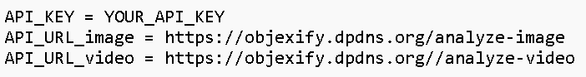
ภาพ 70 ตัวอย่างข้อมูลในไฟล์ .env

API สำหรับวิเคราะห์ภาพ (/analyze-image)
ตาราง 62 รายละเอียด Endpoint
หัวข้อ | รายละเอียด
Method | POST
Endpoint | /analyze-image
ชื่อพารามิเตอร์ | images
ประเภท | File
ประเภทไฟล์ที่รองรับ | .jpg, .jpeg, .png, หรือ .zip (บรรจุภาพหลายไฟล์)
ข้อกำหนดจำนวนไฟล์ | 1 – 100 ไฟล์ต่อคำร้องขอ

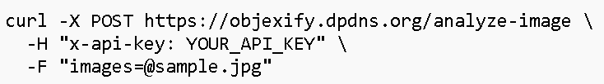
ตัวอย่างคำร้องขอด้วย cURL สำหรับ Endpoint analyze-image

ภาพ 71 ตัวอย่างคำร้องขอด้วย cURL สำหรับ Endpoint analyze-image

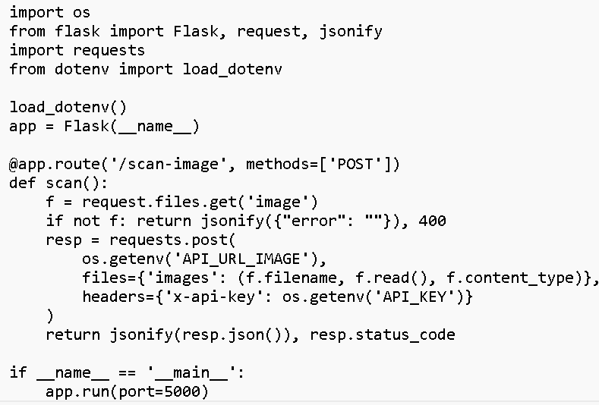
ตัวอย่างคำร้องขอ Python Flask สำหรับ Endpoint analyze-image

ภาพ 72 ตัวอย่างคำร้องขอ Python Flask สำหรับ Endpoint analyze-image

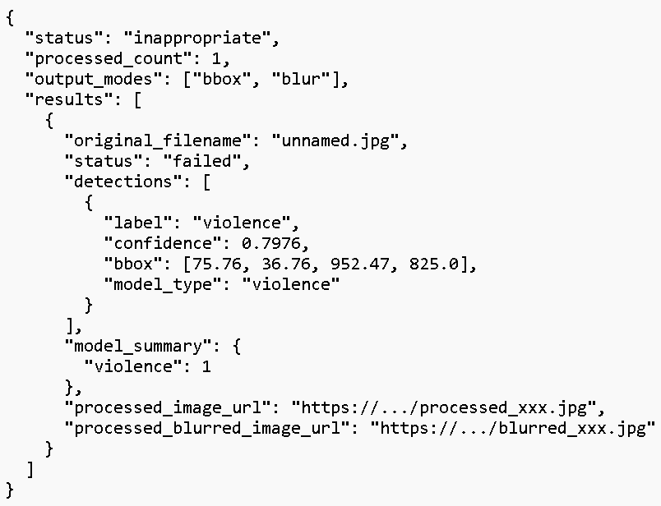
ตัวอย่างผลลัพธ์ (Response) สำหรับ Endpoint analyze-image

ภาพ 73 ตัวอย่างผลลัพธ์ (Response) สำหรับ Endpoint analyze-image

อธิบายความหมายของผลตอบรับของภาพ
ตาราง 63 API Response Fields - /analyze-image
Field | Type | Description
status | String | สถานะโดยรวมของการวิเคราะห์: "passed" (ไม่พบเนื้อหาไม่เหมาะสม), "inappropriate" (พบเนื้อหาไม่เหมาะสม)
results | Array of Object | รายการผลลัพธ์ของแต่ละภาพที่ประมวลผล
original_filename | String | ชื่อไฟล์เดิมที่ผู้ใช้อัปโหลด
detections | Array of Object | รายการวัตถุที่ตรวจพบในภาพ
label | String | ชื่อวัตถุที่ตรวจพบ
confidence | Number | ค่าความมั่นใจ (0.0–1.0)
bbox | Array of Number | พิกัดกรอบ [x1, y1, x2, y2]
model_type | String | โมเดลที่ใช้ตรวจจับ
model_summary | Object | สรุปจำนวนครั้งที่ตรวจพบแต่ละ label
processed_image_url | String or null | URL รูปภาพที่ใส่ bounding box
processed_blurred_image_url | String or null | URL รูปภาพที่เบลอพื้นที่หาไม่เหมาะสม
error | String (ถ้ามี) | ข้อความ error หากประมวลผลไม่ได้

ตาราง 61 API Response Fields - /analyze-image (ต่อ)
skipped | Array of Object | ไฟล์ที่ข้าม (เช่น นามสกุลไม่รองรับ หรือ ZIP เสีย)
name | String | ชื่อไฟล์ที่ข้าม
reason | String | เหตุผล เช่น "unsupported_extension", "invalid_zip"
processed_count | Integer | จำนวนไฟล์ที่ประมวลผลสำเร็จ
output_modes | Array of String | โหมด output ที่ใช้: ["bbox"], ["blur"]
summary | Object | สรุปจำนวน detection ทั้งหมดข้ามทุกภาพ จำแนกตาม label เช่น {"gun": 4, "knife": 3}
summary_labels | Array of String | รายการ label ทั้งหมดที่พบใน batch

API สำหรับวิเคราะห์วิดีโอ (/analyze-video)
ตาราง 64 รายละเอียด Endpoint
หัวข้อ | รายละเอียด
Method | POST
Endpoint | /analyze-video
ชื่อพารามิเตอร์ | video
ประเภท | File
ประเภทไฟล์ที่รองรับ | .mp4, .mov, .avi, .mkv, .webm
ข้อกำหนดจำนวนไฟล์ | 1 ไฟล์ต่อคำร้องขอ

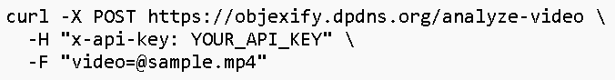
ตัวอย่างคำร้องขอด้วย cURL สำหรับ Endpoint analyze-video

ภาพ 74 ตัวอย่างคำร้องขอ cURL สำหรับ Endpoint analyze-video

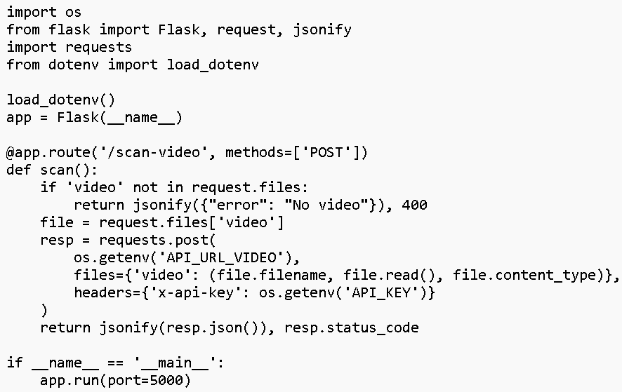
ตัวอย่างคำร้องขอ Python Flask สำหรับ Endpoint analyze-video

ภาพ 75 ตัวอย่างคำร้องขอ Python Flask สำหรับ Endpoint analyze-video

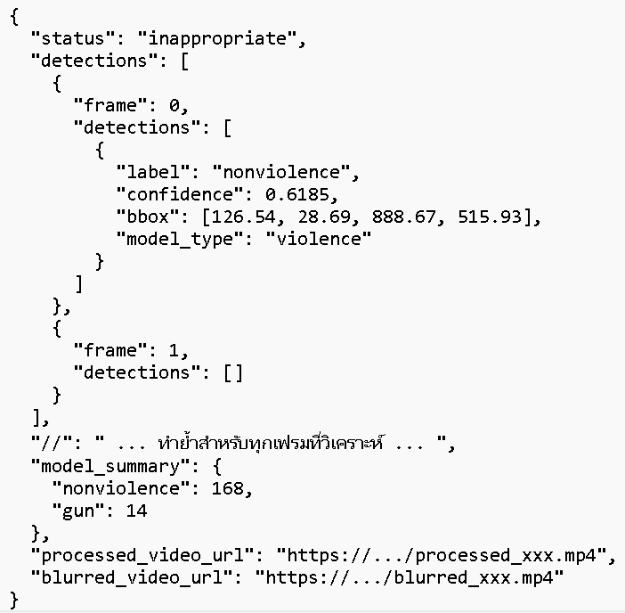
ตัวอย่างผลลัพธ์ (Response) สำหรับ Endpoint analyze-video

ภาพ 76 ตัวอย่างผลลัพธ์ (Response) สำหรับ Endpoint analyze-video

อธิบายความหมายของผลตอบรับของวิดีโอ
ตาราง 65 API Response Fields – /analyze-video
Field | Type | Description
status | String | สถานะโดยรวมของการวิเคราะห์: "passed" (ไม่พบเนื้อหาไม่เหมาะสม), "inappropriate" (พบเนื้อหาไม่เหมาะสม)
original_filename | String | ชื่อไฟล์วิดีโอเดิมที่อัปโหลด
processed_video_url | String or null | URL วิดีโอที่ใส่ bounding box
processed_blurred_video_url | String or null | URL วิดีโอที่เบลอพื้นที่เนื้อหาไม่เหมาะสม
detections | Array of Object | รายการ detections แยกตามเฟรม
frame | Integer | หมายเลขเฟรม (เริ่มจาก 0)
detections | Array of Object | รายการวัตถุที่ตรวจพบในเฟรมนั้น
label | String | ชื่อวัตถุที่ตรวจพบ
confidence | Number | ค่าความมั่นใจ
bbox | Array of Number | พิกัดกรอบ
model_type | String | โมเดลที่ใช้
summary | Object | สรุปจำนวนครั้งที่ตรวจพบแต่ละ label ตลอดวิดีโอ เช่น { "weapon": 3 }
summary_labels | Array of String | รายการ label ที่ตรวจพบ
output_modes | Array of String | โหมด output ที่ใช้: ["bbox"], ["blur"]

URL ภาพทดสอบ Model
https://drive.google.com/file/d/1EX0IwB4KGFAmGteMR7U2zqVgAsCllx9B/view?usp=sharing

URL Source Code Github
https://github.com/Phurin123/Project-Api-detect_inappropriate-main3

ประวัติผู้วิจัย


ประวัติผู้วิจัย
ชื่อ – นามสกุล นายคงกะพัน เขียวสด
วัน เดือน ปี เกิด 28 กันยายน พ.ศ.2547
ที่อยู่ 69 หมู่ 10 ตำบลแม่ลาว อำเภอเชียงคำ จังหวัดพะเยา
ประวัติการศึกษา
พ.ศ. 2568 ปัจจุบัน กำลังศึกษาอยู่ที่มหาวิทยาลัยพะเยา คณะเทคโนโลยีสารสนเทศ และการสื่อสาร สาขาวิชาวิทยาการคอมพิวเตอร์ ชั้นปีที่ 3
พ.ศ. 2565 ระดับชั้นมัธยมศึกษาตอนปลาย โรงเรียนเชียงคำวิทยาคม จังหวัดพะเยา
พ.ศ. 2562 ระดับชั้นมัธยมศึกษาตอนต้น โรงเรียนเชียงคำวิทยาคม จังหวัดพะเยา
พ.ศ. 2559 ระดับชั้นประถมศึกษา โรงเรียนผาลาด จังหวัดพะเยา
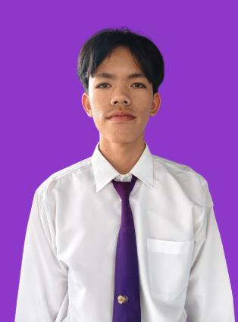
ประวัติผู้วิจัย
ชื่อ – นามสกุล นายธนกฤต แซ่จ๋าว
วัน เดือน ปี เกิด 5 มกราคม พ.ศ.2547
ที่อยู่ 108 หมู่ 2 ตำบลมหาวัน อำเภอแม่สอด จังหวัดตาก
ประวัติการศึกษา
พ.ศ. 2568 ปัจจุบัน กำลังศึกษาอยู่ที่มหาวิทยาลัยพะเยา คณะเทคโนโลยีสารสนเทศ และการสื่อสาร สาขาวิชาวิทยาการคอมพิวเตอร์ ชั้นปีที่ 3
พ.ศ. 2565 ระดับชั้นมัธยมศึกษาตอนปลาย โรงเรียนแม่กุวิทยาคม จังหวัดตาก
พ.ศ. 2562 ระดับชั้นมัธยมศึกษาตอนต้น โรงเรียนแม่โกนเกน จังหวัดตาก
พ.ศ. 2559 ระดับชั้นประถมศึกษา โรงเรียนบ้านแม่โกนเกน จังหวัดตาก


ประวัติผู้วิจัย
ชื่อ – นามสกุล นายภูรินทร์ สุขมั่น
วัน เดือน ปี เกิด 01 กันยายน พ.ศ.2547
ที่อยู่ 111/151 หมู่10 ตำบลเหมืองง่า อำเภอเมือง จังหวัดลำพูน
ประวัติการศึกษา
พ.ศ. 2568 ปัจจุบัน กำลังศึกษาอยู่ที่มหาวิทยาลัยพะเยา คณะเทคโนโลยีสารสนเทศ และการสื่อสาร สาขาวิชาวิทยาการคอมพิวเตอร์ ชั้นปีที่ 3
พ.ศ. 2565 ระดับชั้นมัธยมศึกษาตอนปลาย โรงเรียนจักรคำคณาทร จังหวัดลำพูน
พ.ศ. 2562 ระดับชั้นมัธยมศึกษาตอนต้น โรงเรียนจักรคำคณาทร จังหวัดลำพูน
พ.ศ. 2559 ระดับชั้นประถมศึกษา โรงเรียนเทศบาลสันป่ายางหน่อม จังหวัดลำพูน

